Раздел 1.1
Энзимология как учение о ферментах. Простые и сложные ферменты.

Метаболизм, или обмен веществ, представляет собой процесс, в котором, с одной стороны, из простых веществ строятся более сложные, а с другой — происходит распад веществ до конечных продуктов обмена, что сопровождается выделением энергии. Процесс биосинтеза обозначают термином анаболизм, а распад называют катаболизмом:
МЕТАБОЛИЗМ
Анаболизм Катаболизм
Биосинтез Распад
Малые молекулы → Крупные молекулы Крупные молекулы → Малые молекулы
Энергия потребляется Энергия освобождается
Неупорядоченность уменьшается Неупорядоченность возрастает
Преимущественно восстановительные процессы Преимущественно окислительные процессы
Примеры:
Глюконеогенез Гликолиз
Синтез жиров Липолиз
Синтез белков Протеолиз

В основе функционирования организма в целом лежит тонко сбалансированное равновесие между процессами анаболизма и катаболизма. Так, в норме в организме взрослого непрерывно происходит распад компонентов тканей с выработкой энергии и восполнение этих компонентов в процессе анаболизма с использованием потребляемых пищевых веществ. В условиях патологии — при лихорадочных состояниях, голодании или недостаточном питании — преобладают процессы катаболизма, что может привести к истощению и гибели. В периоды выздоровления после болезней, в процессе заживления ран, во время беременности, лактации и роста преобладают анаболические процессы; патологически выраженное преобладание анаболизма может привести к чрезмерному росту (гигантизм) или ожирению. Нарушения обмена веществ в большинстве случаев обусловлены повреждением тех механизмов, которые в норме регулируют скорость процессов анаболизма и катаболизма, поддерживая определенные соотношении между ними в различных тканях организма.

Скорость метаболических процессов определяется действием многочисленных ферментов — биологических катализаторов белковой природы. Термин «фермент» происходит от латинского слова fermentum — закваска. Наряду с этим понятием в литературе используется равноценный термин «энзим» греческого происхождения. Раздел биохимии, изучающий ферменты, получил название «энзимология».

Энзимология составляет основу познания на молекулярном уровне важнейших проблем физиологии и патологии человека. Переваривание пищевых веществ и их использование для выработки энергии, образование структурных и функциональных компонентов тканей, сокращение мышц, передача электрических сигналов по нервным волокнам, восприятие света глазом, свертывание крови — каждый из этих физиологических механизмов имеет в основе каталитическое действие определенных ферментов. Было показано, что многочисленные заболевания непосредственно нарушением ферментативного катализа; определение активности ферментов в крови и других тканях даёт ценные сведения для медицинской диагностики; ферменты или их ингибиторы могут применяться как лекарственные вещества. Таким образом, знание важнейших особенностей ферментов и катализируемых ими реакций необходимо при рациональном подходе к изучению заболеваний человека, их диагностике и лечению.

Как и другие функциональные белки, ферменты делятся на простые и сложные. Простые ферменты — это простые белки, они построены из аминокислот и при гидролизе распадаются только на аминокислоты. Сложные ферменты — это сложные белки, они состоят из простого белка и небелкового компонента. При их гидролизе, помимо свободных аминокислот, освобождается небелковая часть или продукты её распада.

Белковая часть сложного фермента получила название апофермент, небелковая часть — кофактор. Кофакторы могут иметь разную химическую природу и отличаться по прочности связи с апоферментом. В роли кофактора могут выступать ионы различных металлов, а также другие неорганические ионы.

Органические вещества неаминокислотной природы, используемые в роли кофакторов, называются коферментами. Кофермент вместе с апоферментом образуют холофермент.

Кофермент + Апофермент ↔ Холофермент

В некоторых случаях в условиях живой клетки равновесие в этой реакции сильно сдвинуто вправо и кофермент прочно связан со своей белковой частью, они не разделяются при выделении и очистке. Такой кофермент называется простетической группой.

Следует отметить одну отличительную особенность сложных ферментов, заключающуюся в том, что ни кофактор (в том числе кофермент), ни сам по себе апофермент каталитической активностью не обладают и только их объединение в единое целое обеспечивает быстрое протекание химической реакции.
Следует отметить одну отличительную особенность сложных ферментов, заключающуюся в том, что ни кофактор (в том числе кофермент), ни сам по себе апофермент каталитической активностью не обладают и только их объединение в единое целое обеспечивает быстрое протекание химической реакции.
Раздел 1.2
Строение и свойства аминокислот. Пептидная связь. Цветные реакции на белки и аминокислоты.

Вспомните из курса биоорганической химии, что все белки и пептиды построены из мономеров – α-аминокислот, имеющих общую формулу:

, 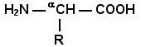

где R – радикал или боковая цепь.

Таким образом, индивидуальные свойства каждой из аминокислот определяются структурой её радикала. Повторите формулы 20 белковых аминокислот (рисунок 1.1) и их сокращённые обозначения (таблица 1.1).

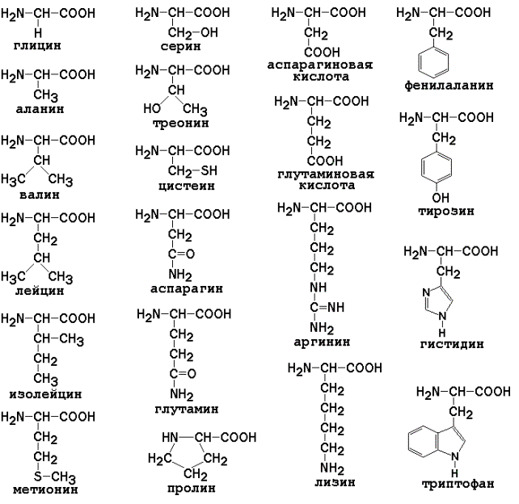
Рисунок 1.1. Формулы аминокислот.

Таблица 1.1.

Сокращённое обозначение свободных аминокислот и их остатков в составе белков и пептидовСокращённое обозначение Название аминокислоты Название аминокислотного остатка
ала аланин аланил-
арг аргинин аргинил-
асн аспарагин аспарагинил-
асп аспарагиновая кислота (аспартат) аспартил-
вал валин валил-
гис гистидин гистидил-
гли глицин глицил-
глн глутамин глутаминил-
глу глутаминовая кислота (глутамат) глутамил-
иле изолейцин изолейцил-
лей лейцин лейцил-
лиз лизин лизил-
мет метионин метионил-
про пролин пролил-
сер серин серил-
тир тирозин тирозил-
тре треонин треонил-
три триптофан триптофил-
фен фенилаланин фенилаланил-
цис цистеин цистеинил-

Запомните, как можно классифицировать аминокислоты, основываясь на полярности их радикалов (рисунок 1.2). АМИНОКИСЛОТЫ

с неполярными радикалами
с полярными радикалами

Обратите внимание, что полярные (заряженные и незаряженные) радикалы могут взаимодействовать с молекулами воды при помощи водородных связей. Поэтому они называются гидрофильными. Неполярные радикалы не взаимодействуют с молекулами воды, они называются гидрофобными.

В то же время неполярные радикалы аминокислот обладают большим сродством к органическим растворителям (гексан, хлороформ и т.д.), а аминокислоты с полярными радикалами растворяются в таких растворителях хуже.

Как вам известно из курса биоорганической химии, при взаимодействии α-карбоксильной группы одной аминокислоты с α-аминогруппой другой аминокислоты образуется пептидная (амидная) связь:

Соединения, в которых аминокислоты связаны при помощи пептидных связей, называются пептидами, а аминокислотные звенья пептидов – аминокислотными остатками. Аминокислотный остаток, имеющий свободную α-аминогруппу, называют N-концевым, а остаток, имеющий свободную α-карбоксильную группу, - С-концевым. Пептидные связи формируют первичную структуру белка – последовательность чередования аминокислот в полипептидной цепи.

Научитесь записывать структурные формулы пептидов. Запомните, что пептиды записываются и читаются с N-конца. Сначала пишется структура пептидного остова, например:

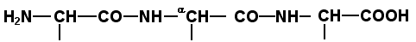 для трипептида;

для тетрапептида
и так далее.

Затем к α-углеродным атомам присоединяют боковые радикалы, например, трипептид фен-глу-ала записывают следующим образом:

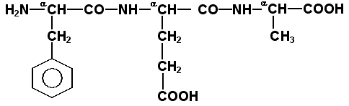
Определённые трудности вызывает написание пептидов, содержащих остатки пролина. В этом случае нужно иметь в виду, что радикал пролина присоединяется не только к α-углеродному атому, но и замещает атом водорода в α-аминогруппе. Например, пептид тре-гли-про записывается следующим образом:

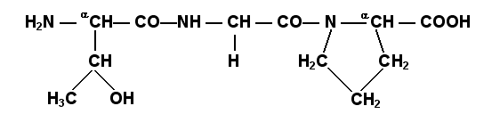

Научитесь давать названия пептидам. Запомните, что все аминокислотные остатки, входящие в состав полипептида (кроме С-концевого), имеют окончание –ил вместо –ин (таблица 1.1). Таким образом, названия названия представленных выше пептидов следующие: фенилаланил-глутамил-аланин и треонил-глицил-пролин соответственно. Обратите внимание на то, что названия остатков некоторых аминокислот (асн, асп, глн, глу, три, цис) образуются не по общему правилу.
Запомните, что качественной реакцией на пептидную связь является биуретовая реакция. Вещества, содержащие не менее двух пептидных групп, образуют в щелочной среде с ионами Cu2+ комплексное соединение фиолетового цвета.

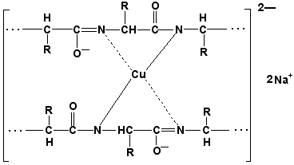

Ход опыта. К 5 каплям 1%-ного раствора яичного белка добавляют 5 капель 10%-ного раствора гидроксида натрия и 2 капли 1%-ного раствора сульфата меди, пробирку встряхивают, и её содержимое приобретает фиолетовую окраску.

Обратите внимание, что интенсивность окрашивания пропорциональна содержанию белка в пробе, поэтому биуретовая реакция может быть использована для количественного определения белка в биологических жидкостях (например, в сыворотке крови).

Для обнаружения аминокислот, содержащих α-аминогруппы, используется нингидриновая реакция. При нагревании в присутствии нингидрина происходит окислительное дезаминирование α-аминогрупп аминокислот и пептидов, а молекула нингидрина при этом восстанавливается. Восстановленный нингидрин реагирует с аммиаком и другой молекулой окисленного нингидрина, в результате чего образуется окрашенный комплекс синего или сине-фиолетового цвета:

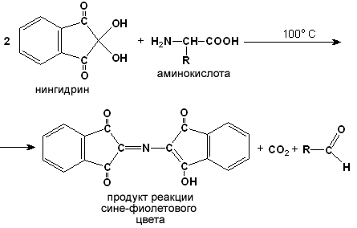
Ход опыта. К 5 каплям раствора α-аланина добавляют 2 капли 0,5%-ного водного раствора нингидрина и кипятят 1—2 минуты. В пробирке появляется розово-фиолетовое окрашивание, а с течением времени раствор синеет.

Нингидриновая реакция широко применяется в процессе хроматографического разделения аминокислот на бумаге и количественного определения аминокислот.

Раздел 1.3
Уровни структурной организации белков.

Принято выделять четыре уровня структурной организации белковой молекулы: первичная, вторичная, третичная и четвертичная структура. Рассмотрим особенности каждого из этих уровней.

1. Первичной структурой белка называют последовательность чередования аминокислот в полипептидной цепи. Эту структуру формируют пептидные связи между α-амино- и α-карбоксильными группами аминокислот (см. раздел 1.2 настоящего курса). Первичная структура каждого белка уникальна и запрограммирована генетически. Выяснение аминокислотной последовательности белков представляет интерес по ряду причин.

Во-первых, даже небольшие изменения первичной структуры белка в результате генных мутаций могут значительно изменять его свойства. Это приводит к нарушению нормальной функции белка, а следовательно, к развитию заболевания. Примеры заболеваний, развивающихся в результате изменения первичной структуры ферментного белка, будут рассмотрены в 5-й теме настоящего курса.

Во-вторых, знание аминокислотной последовательности важно для выяснения молекулярной основы биологической активности белка.

В-третьих, сравнительное изучение последовательностей аминокислот в белках позволяет проследить эволюцию форм жизни на молекулярном уровне.

В-четвёртых, это необходимо для выяснения тех принципов, на основе которых из полипептидных цепей формируются высокоспецифичные пространственные структуры. Установлено, что последовательность аминокислотных остатков полипептидной цепи белка несёт в себе информацию, необходимую для формирования пространственной структуры белковой молекулы. Процесс сворачивания полипептидной цепи в правильную трёхмерную структуру получил название фолдинг.

До последнего времени считалось, что формирование пространственной структуры белка происходит самопроизвольно, в отсутствие каких-либо компонентов. Однако сравнительно недавно выяснилось, что это справедливо только для относительно небольших белков (порядка 100 аминокислотных остатков). Для фолдинга крупных белков необходимы специальные протеины — шапероны, которые создают возможность быстрого формирования правильной пространственной структуры белка.

2. Вторичная структура белка представляет собой способ свёртывания полипептидной цепи в спиральную или иную конформацию. При этом образуются водородные связи между СО- и NН-группами пептидного остова одной цепи или смежных полипептидных цепей. Известны три основных типа вторичной структуры пептидных цепей: α-спираль, β-складчатый слой и неупорядоченный клубок (см. таблицу 1.2).
α-Спираль
Жёсткая структура. Имеет вид регулярной спирали, образующейся при помощи водородных связей в пределах одной полипептидной цепи. При этом СО-группа каждого аминокислотного остатка взаимодействует с NH-группой четвёртого от него остатка. Водородные связи ориентированы вдоль оси спирали, боковые радикалы аминокислот направлены наружу.
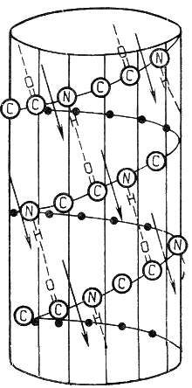
β-Складчатый слой
Жёсткая структура. Образуется при помощи водородных в пределах одной или нескольких полипептидных цепей. Пептидные цепи расположены в одном направлении (параллельно) или в противоположных направлениях (антипараллельно), напоминая меха аккордеона. Боковые радикалы лежат выше и ниже плоскости слоя
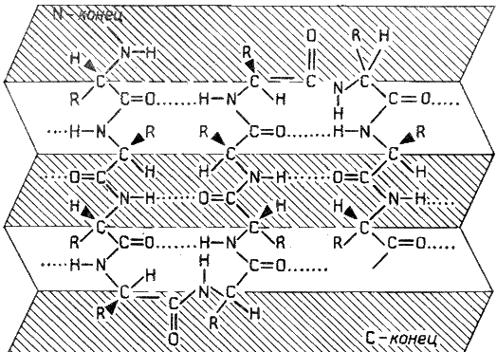

Неупорядоченный клубок
Не имеет какой-либо правильной, периодической пространственной ориентации. В этих участках полипептидная цепь может легко изменять свою конформацию.
Обратите внимание на то, что тип вторичной структуры белка определяется его первичной структурой. Например, в месте расположения остатка пролина (атомы пирролидинового кольца в пролине лежат в одной плоскости) пептидная цепь делает изгиб, и водородные связи между аминокислотами не образуются. Поэтому белки с высоким содержанием пролина (например, коллаген) не способны образовывать a-спираль. Радикалы аминокислот, несущие электрический заряд, также препятствуют спирализации. Если в пределах одного витка (примерно 4 аминокислотных остатка) находятся два таких радикала (или более), они взаимодействуют и деформируют спираль.

3. Третичная структура белка – это пространственная ориентация полипептидной спирали. Основную роль в образовании третичной структуры белка играют водородные, ионные, гидрофобные и дисульфидные связи, которые образуются в результате взаимодействия между радикалами аминокислот.

Водородные связи образуются между двумя полярными незаряженными радикалами, например, радикалами серина и глутамина:

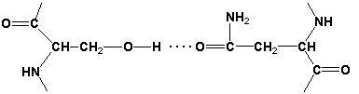
Ионные связи могут возникать между противоположно заряженными радикалами, например, радикалами глутамата и аргинина:

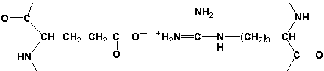
Гидрофобные взаимодействия характерны для неполярных радикалов, например, валина и лейцина:

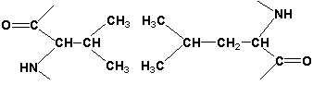

Дисульфидные связи образуются между SН-группами двух радикалов цистеина, находящихся в разных участках полипептидной цепи:

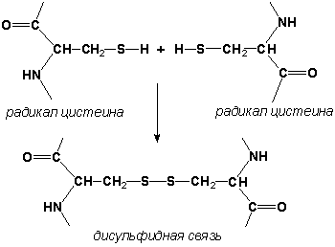
По форме молекулы и особенностям формирования третичной структуры белки делят на глобулярные и фибриллярные. Познакомьтесь с особенностями этих групп белков, научитесь давать их характеристику, запомните примеры (таблица 1.3).
Отличительные признаки | Фибриллярные белки | Глобулярные белки
Конформация молекулы | Нитевые агрегаты - фибриллы | Близка к сферической или эллипсовидной
Особенности формирования пространственной структуры | Несколько молекул белка образуют микрофибриллы, из которых формируются более толстые фибриллы, а из них – волокна и пучки волокон. Между соседними полипептидными цепями образуются поперечные ковалентные сшивки. | В результате взаимодействия между аминокислотными остатками образуется компактная структура – глобула. Гидрофобные радикалы погружены во внутренние области глобулы, гидрофильные радикалы располагаются на поверхности молекулы.
Растворимость в воде | Нерастворимые белки. Растворению в воде препятствуют многочисленные неполярные радикалы аминокислот, а также ковалентные сшивки между пептидными цепями. Могут набухать в воде в результате взаимодействия молекул воды с СО- и NH-группами пептидного остова. | Растворимые белки. При взаимодействии полярных радикалов, расположенных на поверхности глобулы, с водной фазой образуются многочисленные водородные связи. Удерживаются в растворённом состоянии за счёт заряда и гидратной оболочки.
Роль в организме | Выполняют опорную функцию, обеспечивают механическую прочность тканей. | Выполняют транспортную, ферментативную, регуляторную, защитную функции.
Примеры белков | Коллаген и эластин - белки соединительной ткани; кератин - белок эпидермиса и производных кожи | Альбумины и глобулины плазмы крови, гемоглобин эритроцитов, гистоны клеточного ядра

4. Четвертичная структура белка – размещение в пространстве взаимодействующих между собой нескольких полипептидных цепей белка. Четвертичная структура - высший уровень организации белковой молекулы — более половины известных белков её не имеют. Белки, обладающие четвертичной структурой, называют также олигомерными белками, а полипептидные цепи, входящие в их состав, — субъединицами или протомерами. В некоторых белках такие субъединицы одинаковы или имеют сходное строение, а другие белки состоят из субъединиц с цепями разных типов.

Каждый из протомеров синтезируется в виде отдельной полипептидной цепи, которая сворачивается в глобулу и затем соединяется с другими протомерами. Объединение идёт путём самосборки. Каждый из протомеров содержит участки, комплементарные другим протомерам. Взаимодействие между контактными участками протомеров происходит при помощи гидрофобных, ионных и водородных связей.

Олигомерные белки имеют несколько устойчивых конформаций и обладают аллостерическими свойствами, то есть способны обратимо переходить из одной конформации в другую с изменением своей функциональной активности. Примером таких белков может служить эритроцитарный белок гемоглобин. Многие ферменты также характеризуются аллостерическими свойствами. Более подробно функционирование аллостерических белков будет рассмотрено в 3-й теме настоящего курса.
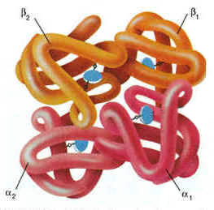
Рисунок 1.4. Пространственное строение гемоглобина. В состав его молекулы входят четыре попарно одинаковые субъединицы, обозначаемые буквами α и β. Небелковая часть гемоглобина — гем — показана синим цветом.

Известны некоторые белки, молекула которых состоит из двух или более полипептидных цепей, соединённых дисульфидными связями (например, тромбин — фермент, участвующий в свёртывании крови). Подобные белки нельзя отнести к олигомерным. Такие белки образуются из единой полипептидной цепи в результате частичного протеолиза — локального расщепления пептидных связей. Аллостерическими свойствами, характерными для олигомерных белков, такие белки не обладают.

1. Главными физико-химическими свойствами белков являются молекулярная масса, электрический заряд и растворимость в воде.

Молекулярная масса белков может значительно варьировать. Например, гормон инсулин имеет молекулярную массу около 6 тыс. Да, а иммуноглобулин М - около 1 млн. Да. Молекулярная масса белка зависит от количества аминокислотных остатков, входящих в его состав, а также массы неаминокислотных компонентов. Масса одного остатка аминокислоты в среднем составляет 110 Да. Таким образом, зная количество остатков аминокислот в белке, можно оценить его молекулярную массу и наоборот (Н.Н.Мушкамбаров, 1995).

Электрический заряд белка определяется соотношением положительно и отрицательно заряженных групп на поверхности его молекулы. Заряд белковой частицы зависит от рН среды. Для характеристики белка используют понятие «изоэлектрическая точка».

Изоэлектрическая точка (pI) — значение pH среды, при котором суммарный заряд белковой частицы равен нулю. В изоэлектрической точке белки наименее устойчивы в растворе и легко выпадают в осадок. Величина pI зависит от соотношения кислых и основных аминокислот в белке. Для белков и пептидов с преобладанием кислых аминокислот (отрицательно заряженных при pH 7,0) значение pI находится в кислой среде; для белков и пептидов с преобладанием основных аминокислот (положительно заряженных при pH 7,0) значение pI находится в кислой среде.

Изоэлектрическая точка — характерная константа белков, её значение для большинства белков животных тканей лежит в пределах от 5,5 до 7,0, что свидетельствует о преобладании в их составе кислых аминокислот. Однако в природе имеются белки, у которых значение изоэлектрической точки лежит при крайних значениях pH среды. В частности, величина pI пепсина (фермента желудочного сока) равна 1, в лизоцима (фермента, расщепляющего клеточную стенку микроорганизмов) — около 11. Значения молекулярной массы и изоэлектрической точки некоторых белков приведены в таблице 1.4.
Альбумин сывороточный
66 000
4.9

Альбумин яичный
45 000
4.6

α-Амилаза
50 000
5.3

Гаптоглобин
85 000
4.2

Гемоглобин
65 000
6.8

Гистоны
15 000
10.8

Иммуноглобулин А
150 000
7.3

Иммуноглобулин G
150 000
5.8

Иммуноглобулин М
950 000
6.6

Инсулин
5 780
5.35

Карбоксипептидаза
34 400
6.0

Каталаза
245 000
5.6

β-Лактоглобулин
37 100
5.2

Лизоцим
14 000
11.0

α2-Макроглобулин
820 000
5.4

Миоглобин
16 000
7.0

Орозомукоид
41 000
2.8

Пепсин
35 000
1.0

Рибонуклеаза
13 700
7.8

Трансферрин
88 000
5.4

Трипсиноген
24 000
9.3

Уреаза
480 000
5.0

Фибриноген
340 000
5.8

Химотрипсиноген
25 700
9.5

Церулоплазмин
151 000
4.4

Цитохром с
12 400
10.7
Растворимость белков в воде. Из курса биофизической химии известно, что белки как высокомолекулярные соединения образуют коллоидные растворы. Стабильность растворов белков в воде определяется следующими факторами:
величиной коллоидных частиц – чем они меньше, тем устойчивей раствор;
величиной заряда частиц – чем больше заряд частицы, тем стабильнее раствор;
величиной гидратной (сольватной) оболочки – чем больше сольватационной воды содержит коллоид, тем он устойчивее.

Имейте в виду, что под действием различных физических и химических факторов может происходить осаждение белков из коллоидных растворов. Различают:
обратимые реакции осаждения (высаливание), когда осадок белка можно вновь растворить в воде с восстановлением его исходных физико-химических и биологических свойств;
необратимые реакции осаждения под действием факторов, вызывающих грубые нарушения структурной организации белковой молекулы (денатурацию).

Заметьте, что в основе реакций осаждения белков могут лежать следующие механизмы:
нейтрализация электрического заряда – при добавлении электролитов (кислот, щелочей, солей);
разрушение гидратной оболочки – при добавлении водоотнимающих веществ (спирта, ацетона, концентрированных растворов электролитов) и при нагревании;
увеличение размеров коллоидных частиц – под действием факторов, вызывающих денатурацию белка.

Чаще всего для действия факторов, вызывающих осаждение белков, характерно сочетание двух или всех трёх перечисленных механизмов.

Биологическая активность. В основе функционирования любого белка лежит его способность к избирательному взаимодействию со строго определёнными молекулами или ионами — лигандами. Например, для ферментов, катализирующих химические реакции, лигандами будут вещества, участвующие в этих реакциях (субстраты), а также кофакторы, активаторы и ингибиторы. Для транспортных белков лигандами являются транспортируемые вещества и т.д.

Лиганд способен взаимодействовать с определённым участком белковой молекулы — центром связывания или активным центром. Этот центр формируется пространственно сближенными радикалами аминокислот на уровне третичной структуры белка. Способность лиганда взаимодействовать с центром связывания обусловлена их комплементарностью, то есть взаимным дополнением их пространственной структуры (подобно взаимодействию «ключ — замок»). Между функциональными группами лиганда и центра связывания образуются нековалентные (водородные, ионные, гидрофобные) связи. Комплементарностью лиганда и центра связывания можно объяснить высокую специфичность (избирательность) взаимодействия белок — лиганд.

Итак, различные белки отличаются друг от друга по своим физико-химическим свойствам и биологической активности. На этих различиях основаны методы разделения белковых смесей на фракции и выделения отдельных ферментных белков. Данные методы широко используются в медицинской биохимии и биотехнологии.

2. Денатурация белков – это изменение нативных (природных) физико-химических и, главное, биологических свойств белка вследствие нарушения его четвертичной, третичной и даже вторичной структуры. Денатурацию белка могут вызвать:
температура выше 60°С;
ионизирующая радиация;
концентрированные кислоты и щёлочи;
соли тяжёлых металлов (ртути, свинца, кадмия);
органические соединения (спирты, фенолы, кетоны).

Для денатурированных белков характерно:
изменение конформации молекулы;
уменьшение растворимости в воде;
изменение заряда молекулы;
меньшая устойчивость к действию протеолитических ферментов;
потеря биологической активности. Это можно объяснить разрушением нативной третичной структуры белка, на уровне которой формируется центр связывания лигандов.

Обратите внимание, что при определённых условиях возможно восстановление исходной (нативной) конформации белка после удаления фактора, вызвавшего денатурацию. Этот процесс получил название ренативации.

Запомните некоторые примеры использования процесса денатурации белков в медицине:
для осаждения белков плазмы крови при определении содержания небелковых веществ в крови;
при проведении дезинфекции и санитарной обработки;
при лечении и профилактике отравлений солями тяжёлых металлов (в качестве противоядия применяют молоко или яичный белок);
для получения лекарственных веществ белковой природы (используется денатурация в мягких условиях с последующей ренативацией).
Раздел 3.1
Структура коферментов. Участие витаминов в построении коферментов.

Коферменты относятся к сложным органическим веществам, их молекулы значительно меньше по размеру, чем молекулы ферментов. Коферменты могут проникать через биологические мембраны, нагревание обычно не вызывает изменения их структуры.

Функцией кофермента является участие в катализируемой реакции, причём количество фермента и его химическое строение внешне остаются неизменными. В действительности кофермент является одним из субстратов ферментативной реакции, т.е. выступает как косубстрат. В ходе реакции кофермент претерпевает химические превращения, в точности противоположные тем, которые происходят в субстрате. Например, в окислительно-восстановительных реакциях молекула субстрата окисляется, а молекула кофермента восстанавливается. При последующих сопряжённых реакциях изменения в коферменте протекают в обратном направлении и он воспроизводится в первоначальной форме.

Таким образом, коферменты могут быть охарактеризованы как переносчики определённых атомов, электронов или химических групп на соответствующий акцептор. Строение апофермента определяет специфичность этой реакции, а строение кофермента – её тип.

Классификация коферментов. По происхождению и химическому строению коферменты можно подразделить на витаминсодержащие (витаминные) и невитаминные. К первой группе относятся производные водорастворимых витаминов группы В. В их состав могут входить также адениловые нуклеотиды. Особенности структуры и функции витаминных коферментов приведены в таблице.

К невитаминным коферментам относятся в первую очередь пептидные и нуклеотидные коферменты.

Глутатион – кофермент пептидной природы. По химическому строению это трипептид γ–глутамил-цистеинил-глицин. Его реакционная способность определяется SH-группой цистеина, которая легко вступает в окислительно-восстановительные реакции. Поэтому глутатион может находиться в восстановленной (Г-SH) и окисленной (Г-S-S-Г) форме. В клетке глутатион присутствует преимущественно в восстановленной форме. Его основная функция состоит в том, что глутатион защищает SH-группы ферментов от окисления и образует тиолы из дисульфидов.
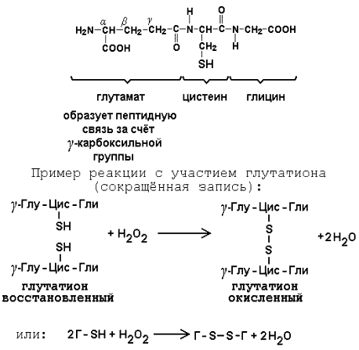

Аденозинтрифосфат (АТФ) - кофермент нуклеотидной природы. В его состав входит пуриновое основание аденин, углевод рибоза и три остатка фосфорной кислоты. Это соединение содержит богатые энергией (макроэргические) фосфатные связи и может принимать участие в реакциях синтеза сложных веществ, а также служить донором фосфатной группы.

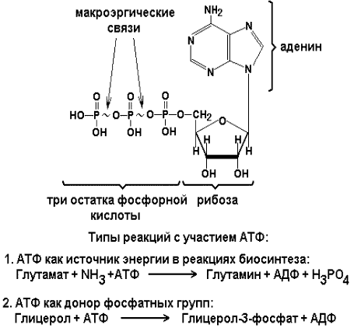

Небелковая часть сложного фермента может быть представлена также ионами металлов. Ферменты, содержащие в своём составе ионы металлов, называются металлоферментами (например, α-амилаза включает в свой состав ионы Са2+, которые участвуют в стабилизации пространственной структуры фермента). Удаление этих ионов приводит к потере активности фермента. В других случаях ионы металлов могут служить активаторами ферментов - реакция может происходить и в отсутствие этих ионов.

Многие коферменты и простетические группы ферментов являются производными витаминов — органических веществ, которые не синтезируются в организме человека и должны поступать в составе пищевых продуктов. Они называются витаминными коферментами. В молекуле такого кофермента активным компонентом, соединяющимся с переносимой группой, служит именно витамин. Остальная часть молекулы кофермента обеспечивает специфическое связывание с апоферментом в строго определённой ориентации. Заболевания, возникающие у людей при недостатке витаминов в пище, являются следствием нарушений обмена веществ, в результате снижения концентрации коферментов специфических ферментативных реакций.

Важнейшими из витаминных коферментов являются:

Тиаминдифосфат (ТДФ) является производным витамина В1; участвует в реакциях окислительного декарбоксилирования пировиноградной и α-кетоглутаровой кислот. Его формула приведена на рисунке.

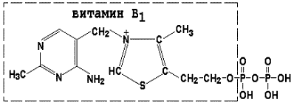

Пиридоксальфосфат является производным витамина В6; он принимает участие в реакциях трансаминирования аминокислот. Его формула приведена на рисунке.

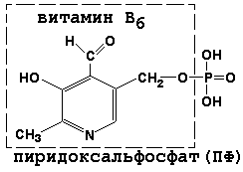
Коферменты НАД+ (никотинамидадениндинуклеотид) и НАДФ+ (никотинамидадениндинуклеотидфосфат) содержат в своём составе витамин РР и принимают участие в окислительно-восстановительных реакциях. Восстановленные формы этого кофермента обозначается НАДН и НАДФН соответственно. Формула кофермента НАД+ представлена на рисунке; структура НАДФ+ отличается наличием дополнительной фосфатной группы во втором положении рибозы аденилового нуклеотида.

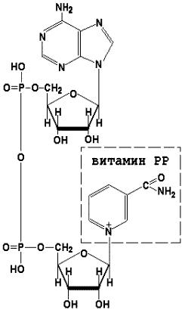

Образование восстановленных форм никотинамидных коферментов представлено на схеме:

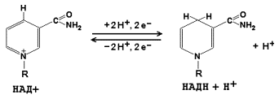

Коферменты ФАД (флавинадениндинуклеотид) и ФМН (флавинмононуклеотид) содержат в своём составе витамин В2 и принимают участие в окислительно-восстановительных реакциях. Восстановленные формы этого кофермента обозначается ФАДН2 и ФМНН2 соответственно.

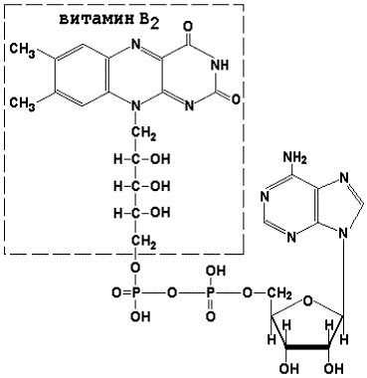

Коэнзим А (КоА-SH) является производным витамина В3 (пантотеновой кислоты) и участвует в реакциях переноса остатков жирных кислот (реакциях ацилирования).

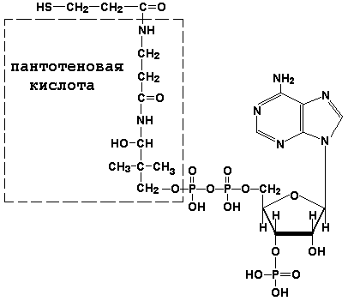

5,6,7,8-Тетрагидрофолиевая кислота (ТГФК) является производным витамина Вс (фолиевой кислоты) и участвует в реакциях переноса одноуглеродных групп: метильной (СН3-), метиленовой (-СН2-), метенильной (-СН=), формильной (-СОН) и некоторых других.

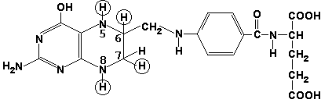
Метилкобаламин (содержит витамин В12) и также принимает участие в переносе метильной группы.

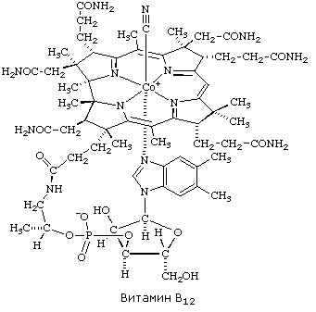
Биотин (витамин Н) участвует в активации СО2 и переносе карбоксильных групп (реакциях карбоксилирования).
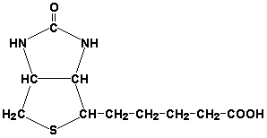
В настоящее время известно более двух тысяч химических реакций, катализируемых ферментами, и число это непрерывно возрастает. Чтобы ориентироваться в таком множестве превращений. возникла настоятельная необходимость в систематизированной классификации и номенклатуре, при помощи которой любой фермент можно было бы точно идентифицировать. Номенклатура, которой пользовались до середины XX века, была весьма далека от совершенства. Исследователи, открывая новый фермент, давали ему название по своему усмотрению, что неизбежно вело к путанице и всевозможным противоречиям. Некоторые названия оказались ошибочными, другие ничего не говорили о природе катализируемой реакции. Учёные разных школ часто употребляли разные названия для одного и того же фермента или, наоборот, одно и то же название для нескольких разных ферментов.

Было решено разработать рациональную международную классификацию и номенклатуру ферментов, которой могли бы пользоваться биохимики всех стран. С этой целью при Международном союзе биохимии и молекулярной биологии (International Union of Biochemistry and Molecular Biology, IUВMB) была создана Комиссия по ферментам, предложившая в 1964 году основные принципы такой классификации и номенклатуры. Она постоянно совершенствуется и дополняется, в настоящее время действует уже шестая редакция этой номенклатуры (1992 год), к которой ежегодно выходят дополнения.

Рекомендации Комиссии по ферментам можно найти в Интернете (рисунок 3.1) по адресу: http://www.chem.qmul.ac.uk/iubmb/enzyme/index.html .

Рисунок 3.1. Стартовая страница сайта Комиссии по ферментам Международного союза биохимии и молекулярной биологии.

В основу классификации положен важнейший признак, по которому один фермент отличается от другого — это катализируемая им реакция. Число типов химических реакций сравнительно невелико, что позволило разделить все известные в настоящее время ферменты на 6 важнейших классов, в зависимости от типа катализируемой реакции. Такими классами являются:
оксидоредуктазы (окислительно-восстановительные реакции);
трансферазы (перенос функциональных групп);
гидролазы (реакции расщепления с участием воды);
лиазы (разрыв связей без участия воды);
изомеразы (изомерные превращения);
лигазы (синтез с затратой молекул АТФ).

Ферменты каждого класса делят на подклассы, руководствуясь строением субстратов. В подклассы объединяют ферменты, действующие на сходно построенные субстраты. Подклассы разбивают на подподклассы, в которых ещё строже уточняют структуру химических групп, отличающих субстраты друг от друга. Внутри подподклассов перечисляют индивидуальные ферменты. Все подразделения классификации имеют свои номера. Таким образом, любой фермент получает свой уникальный кодовый номер, состоящий из четырёх чисел, разделённых точками. Первое число обозначает класс, второе - подкласс, третье - подподкласс, четвёртое - номер фермента в пределах подподкласса. Например, фермент α-амилаза, расщепляющая крахмал, обозначается как 3.2.1.1, где:
3 — тип реакции (гидролиз);
2 — тип связи в субстрате (гликозидная);
1 — разновидность связи (О-гликозидная);
1 — номер фермента в подподклассе (рисунок 3.2).

Рисунок 3.2. Страница сайта Комиссии по ферментам, содержащая информацию об α-амилазе.

Вышеописанный десятичный способ нумерации имеет одно важное преимущество: он позволяет обойти главное неудобство сквозной нумерации ферментов, а именно: необходимость при включении в список вновь открытого фермента изменять номера всех последующих. Новый фермент может быть помещён в конце соответствующего подподкласса без нарушения всей остальной нумерации. Точно так же при выделении новых классов, подклассов и подподклассов их можно добавлять без нарушения порядка нумерации ранее установленных подразделений. Если после получения новой информации возникает необходимость изменить номера некоторым ферментам, прежние номера не присваивают новым ферментам, чтобы избежать недоразумений.

Говоря о классификации ферментов, следует также отметить, что ферменты классифицируются не как индивидуальные вещества, а как катализаторы определённых химических превращений. Ферменты, выделенные из разных биологических источников и катализирующие идентичные реакции, могут существенно отличаться по своей первичной структуре. Тем не менее в классификационном списке все они фигурируют под одним и тем же кодовым номером.

Знание кодового номера фермента позволяет:
устранить неоднозначности, если разные исследователи используют одно и то же название для различных ферментов;
сделать поиск информации в литературных базах данных более эффективным;
получить в других базах данных дополнительную информацию о последовательности аминокислот, пространственной структуре фермента, генах, кодирующих ферментные белки.
Система классификации, разработанная Комиссией по ферментам, включает также и вновь созданную номенклатуру ферментов, которая строится по специальным принципам. Согласно рекомендациям IUBMB, ферменты получают два рода названий: систематическое и рабочее (рекомендуемое). Систематическое название составляется из двух частей. Первая часть содержит название субстрата или субстратов, часто — наименование кофермента, вторая часть указывает на природу катализируемой реакции и включает название класса, к которому относится данный фермент. При необходимости приводится дополнительная информация о реакции в скобках после второй части названия. Систематическое название присваивается только тем ферментам, каталитическое действие которых полностью изучено.

Например, систематическое название α-амилазы — 1,4-α-D-глюкан-глюканогидролаза. Конечно, такое название очень неудобно для запоминания и произнесения. Поэтому наряду с систематическими Комиссия по ферментам IUBMB даёт рекомендует использовать рабочие (упрощённые) названия ферментов.

Рабочее название фермента должно быть достаточно коротким для употребления. В качестве рабочего названия в ряде случаев может быть использовано тривиальное название, если оно не является ошибочным или двусмысленным. В других случаях оно строится на тех же общих принципах, что и систематическое название, но с минимальной детализацией. Конкретные примеры систематических и рабочих названий ферментов приводятся в следующем разделе данной темы курса. В научных публикациях при первом упоминании о ферменте принято указывать его систематическое название и кодовый номер, а в дальнейшем пользоваться его рабочим названием.

Основные правила построения систематических и рабочих названий разных классов ферментов:
Оксидоредуктазы

Систематическое название ферментов этого класса строится по схеме донор: акцептор - оксидоредуктаза. Согласно тривиальной номенклатуре, оксидоредуктазы, отщепляющие атомы водорода или электроны и переносящие их на любой акцептор, кроме кислорода, называются дегидрогеназами. Оксидоредуктазы, использующие кислород в качестве акцептора атомов водорода или электронов, называются оксидазами. Некоторые ферменты, которым свойственно преимущественно восстанавливающее действие, носят название редуктаз. Все перечисленные наименования могут быть использованы для построения рабочего названия оксидоредуктаз.
Трансферазы

Систематическое название ферментов, ускоряющих такие реакции, составляют по форме донор:акцептор (транспортируемая группа) трансфераза. В рабочем названии обычно указывается только один специфический субстрат или продукт наряду с названием транспортируемой группировки.
Гидролазы

Систематическое название составляется по форме субстрат-гидролаза. У гидролаз, специфически отщепляющих определённую группу, эта группа может быть указана в виде префикса. Рабочее название чаще всего составляется из названия гидролизуемого субстрата с добавлением окончания -аэа. Следует, однако, отметить, что вследствие достаточно сложного и зачастую до конца не выявленного характера специфичности многих гидролаз не всегда удаётся дать им систематическое название. В этих случаях рекомендовано использовать эмпирические названия, присвоенные им при первом описании. Так, не имеют систематического названия такие ферменты, как пепсин, папаин, тромбин.
Лиазы

Систематическое название ферментов строится по схеме: субстрат-отщепляемая группа-лиаза. Чтобы уточнить, какая группа отщепляется, используются префиксы "карбокси-", "аммиак", "гидро-" и т.д. В качестве рабочих названий ферментов сохраняются тривиальные названия типа "декарбоксилаза", "альдолаза", "дегидратаза", "десульфгидраза". Лиазы делятся на подклассы в зависимости от характера разрываемых связей.
Изомеразы

Систематическое название ферментов включает название субстрата и слово изомераза, которому предшествует указание типа реакции изомеризации. Рабочие названия подобны (с некоторыми упрощениями) систематическим названиям.
Лигазы

Систематическое название образуется из названий соединяемых субстратов в сочетании со словом лигаза. В скобках указывается продукт, образующийся в результате гидролиза нуклеозидтрифосфата. Рабочее название ферментов этого класса составляется, как правило, из названия продукта реакции в сочетании со словом синтетаза.

Знакомясь в последующем с различными ферментативными реакциями, всегда анализируйте сущность изменений, происходящих в субстратах, и пытайтесь определить по крайней мере класс фермента, катализирующего реакцию. Анализируйте также названия ферментов и соотносите их с процессами, происходящими в реакциях. Это облегчит запоминание названий ферментов и катализируемых ими превращение и позволит больше времени уделить уяснению биологической роли изучаемых процессов.
Раздел 2.3
Характеристика классов ферментов, формирование подклассов и подподклассов.

1. ОКСИДОРЕДУКТАЗЫ

К классу оксидоредуктаз относят ферменты, катализирующие окислительно-восстановительные реакции. Общая схема их может быть представлена следующим образом:
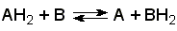
,

где AH2 —донор водорода, B — акцептор водорода. В живых организмах окисление осуществляется преимущественно путём отщепления атомов водорода или электронов от субстратов-доноров. Акцепторами атомов водорода или электронов могут быть различные вещества - коферменты (НАД, НАДФ, ФАД, ФМН, глутатион, липоевая кислота, убихинон), цитохромы. железосерные белки и кислород.

Подклассы оксидоредуктаз формируются в зависимости от природы функциональной группы донора водорода (электронов). Всего выделяют 19 подклассов. Основными из них являются следующие:

Оксидоредуктазы, действующие на СН-ОН-группу доноров. Ферменты, относящиеся к этому подклассу, окисляют спиртовые группы до альдегидных или кетонных групп. В качестве примера можно привести фермент алкогольдегидрогеназу (алкоголь:НАД-оксидоредуктаза; КФ 1.1.1.1). участвующую в метаболизме этанола в тканях:

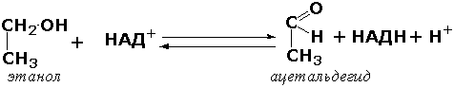
Кроме окисления спиртов, ферменты этого подкласса участвуют в дегидрировании оксикислот (молочной, яблочной, изолимонной), моносахаридов и других соединений, содержащих гидроксильные группы.

Оксидоредуктазы, действующие на альдегидную или кетонную группу доноров. Эти ферменты окисляют альдегиды и кетоны до карбоновых кислот. К примеру, представитель данного подкласса - глицеральдегид-3-фосфатдегидрогеназа (D-глицеральдегид-3-фосфат:НАД-оксидоредуктаза (фосфорилирующая), КФ 1.2.1.12) - катализирует одну из промежуточных реакций распада глюкозы:
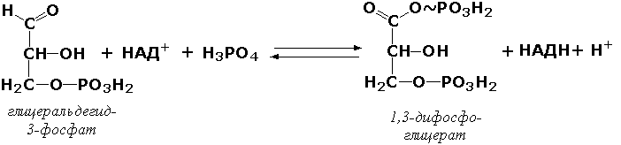

Важно отметить, что продукт этой реакции содержит богатую энергией фосфатную связь в 1-ом положении. Остаток фосфорной кислоты, образующий эту связь, может быть перенесён от 1,3-дифосфоглицерата на АДФ с образованием АТФ (см. далее).

Оксидоредуктазы, действующие на СН-СН-группу доноров. В результате катализируемых ими реакций СН-СН-группы превращаются в С=С-группы. то есть происходит образование ненасыщенных соединений из насыщенных. Например, фермент цикла трикарбоновых кислот сукцинатдегидрогеназа (сукцинат:акцептор - оксидоредуктаза, КФ 1.3.99.1) ускоряет окисление янтарной кислоты с образованием ненасыщенной фумаровой кислоты: 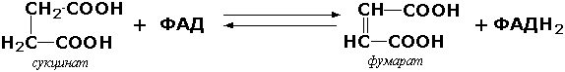

Оксидоредуктазы, действующие на CH-NH2-группу доноров. Эти ферменты катализируют окислительное дезаминирование аминокислот и биогенных аминов. Амины при этом превращаются в альдегиды или кетоны, аминокислоты - в кетокислоты и выделяется аммиак. Так, глутаматдегидрогеназа (L-глутамат:НАД(Ф) - оксидоредуктаза (дезаминирующая), КФ 1.4.1.3) принимает участие в следующем превращении глутамата:
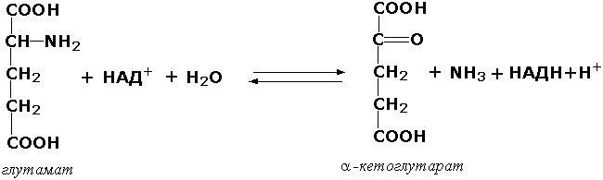

Оксидоредуктазы, действующие на серосодержащие группы доноров, катализируют окисление тиоловых (сульфгидрильных) групп до дисульфидных, а сульфитов - до сульфатов. Примером фермента является дигидролипоилдегидрогеназа (КФ 1.8.1.4), катализирующая одну из промежуточных реакций окислительного декарбоксилирования пирувата:

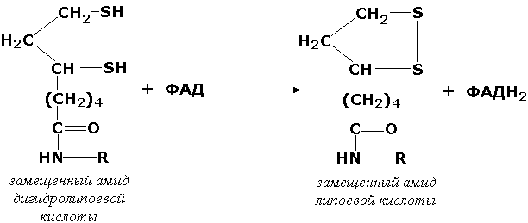

Оксидоредуктазы, действующие на пероксид водорода в качестве акцептора, сравнительно немногочисленны и объединены в отдельный подкласс, известный также под тривиальным названием пероксидазы. Примером фермента является глутатионпероксидаза (глутатион:Н2О2 - оксидоредуктаза. КФ 1.11.1.9), участвующая в инактивации пероксида водорода в эритроцитах, печени и некоторых других тканях:

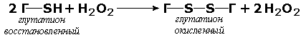

Оксидоредуктазы, действующие на пару доноров с включением молекулярного кислорода, или монооксигеназы - ферменты, катализирующие окисление органических соединений молекулярным кислородом, приводящее к включению одного из атомов кислорода в молекулы этих соединений. При этом второй атом кислорода включается в молекулу воды. Так реакция превращения фенилаланина в тирозин катализируется фенилаланин-4-монооксигеназой (КФ 1.14.16.1):
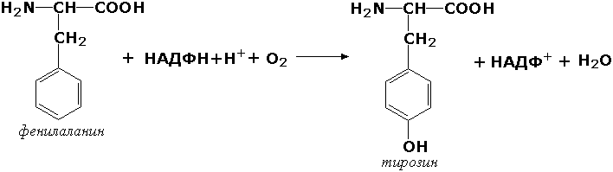

У некоторых людей генетический дефект этого фермента служит причиной заболевания, которое носит название фенилкетонурии.

К монооксигеназам относится также фермент, известный под названием цитохром Р450 (КФ 1.14.14.1) Он содержится, главным образом, в клетках печени и осуществляет гидроксилирование чуждых организму липофильных соединений, образующихся в качестве побочных продуктов реакций или попадающих в организм извне. Например, индол, образующийся из триптофана в результате деятельности микроорганизмов кишечника, подвергается в печени гидроксилированию по следующей схеме:
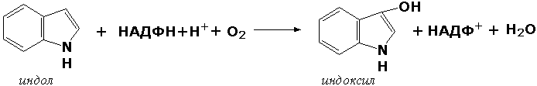

Появление гидроксильной группы повышает гидрофильность веществ и облегчает их последующий вывод из организма. Кроме того, цитохром Р450 принимает участие в отдельных этапах превращения холестерина и стероидных гормонов. Наличие у живых организмов высокоэффективной системы цитохрома Р450 приводит в ряде случаев к нежелательным практическим следствиям: сокращает время пребывания в организме человека лекарственных препаратов и тем самым снижает их терапевтический эффект.

Оксидоредуктазы, действующие на один донор с включением молекулярного кислорода, или диоксигеназы, катализируют превращения, в ходе которых оба атома молекулы О2 включаются в состав окисляемого субстрата. Например, в процессе катаболизма фенилаланина и тирозина происходит образование из гомогентизиновой кислоты малеилацетоацетата, в состав которого включаются оба атома кислорода:

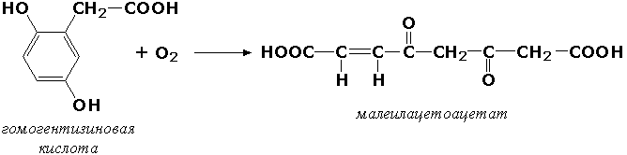

Фермент, катализирующий эту реакцию, называется гомогентизат-1,2-диоксигеназой (КФ 1.13.11.5). В ряде случаев встречается врождённый дефицит этого фермента, что приводит к развитию заболевания, называемого алкаптонурией.

II. ТРАНСФЕРАЗЫ

Трансферазы - класс ферментов, катализирующих перенос функциональных групп от одного соединения к другому. В общем виде эти превращения можно записать:

где Х - переносимая функциональная группа. AX - донор группировки, В - акцептор. Подразделение на подклассы зависит от природы переносимых группировок.

Трансферазы, переносящие одноуглеродные фрагменты. К этому подклассу относятся ферменты, ускоряющие перенос метильных (—CH3), метиленовых (—СН2—), метенильных (—СН=), формильных и родственных им групп. Так, при участии гуанидинацетат-метилтрансферазы (S-аденозилметионингуанидинацетат-метилтрансфераза, КФ 2.1.1.2) происходит синтез биологически активного вещества креатина:

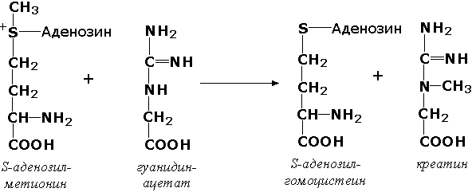

Трансферазы, переносящие остатки карбоновых кислот (ацилтрансферазы). Они катализируют разнообразные химические процессы связанные с переносом остатков различных кислот (уксусной, пальмитиновой и др.) преимущественно от тиоэфиров коэнзима А на различные акцепторы. Примером реакции трансацетилирования может быть образование медиатора ацетилхолина при участии холин-ацетилтрансферазы (ацетил-КоА:холин-О-ацетилтрансфераза, КФ 2.3.1.6):
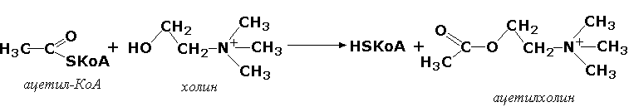

Трансферазы, переносящие гликозильные остатки (гликозилтрансфсразы), катализируют транспорт гликозильных остатков из молекул фосфорных эфиров к молекулам моносахаридов, полисахаридов и других веществ. Эти ферменты, в частности, играют основную роль в синтезе гликогена и крахмала, а также в первой фазе их деструкции. Ещё один фермент этого подкласса - УДФ-глюкуронилтрансфераза (УДФ-глюкуронат-глюкуронил-трансфераза (неспецифичная к акцептору), КФ 2.4.1.17) - участвует в процессах обезвреживания эндогенных и чужеродных токсических веществ в печени:

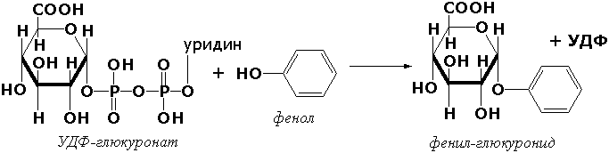

Трансферазы, переносящие азотистые группы. В этот подкласс входят аминотрансферазы, ускоряющие перенос α-аминогруппы аминокислот к α-углеродному атому кетокислот. Наиболее важным из этих ферментов является аланинаминотрансфераза (L-аланин:2-оксоглутарат-аминотрансфераза, КФ 2.6.1.2). катализирующая реакцию:
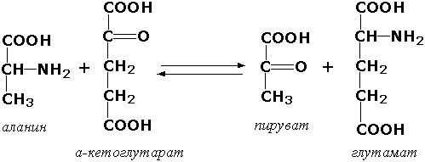

Трансферазы, переносящие фосфатные группы (фосфотрансферазы). Эта группа ферментов катализирует биохимические процессы, связанные с транспортом остатков фосфорной кислоты на различные субстраты. Указанные процессы имеют важное значение для жизнедеятельности организма, так как обеспечивают превращение ряда веществ в органические фосфоэфиры, обладающие высокой химической активностью и легко вступающие в последующие реакции. Фосфотрансферазы, использующие в качестве донора фосфата АТФ, принято называть киназами. Широко распространённым ферментом является гексокиназа (ATФ:D-гексоза-6-фосфотрансфераза. КФ 2.7.1.1.), ускоряющая перенос фосфатной группы с АТФ на моносахариды:

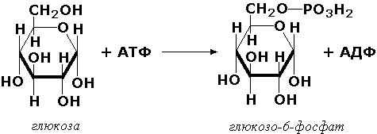

В некоторых случаях возможен и обратный перенос фосфатной группы с субстрата на АДФ с образованием АТФ. Так, фермент фосфоглицераткиназа (АТФ:D-3-фосфоглицерат-1-фосфотрансфераза, КФ 2.7.2.3) осуществляет превращение упомянутого ранее (см. "Оксидоредуктазы") 1.3-дифосфоглицерата:

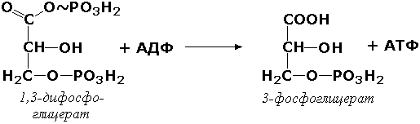

Подобные реакции фосфорилирования АДФ с образованием АТФ, сопряжённые с превращением субстрата (а не с переносом электронов в дыхательной цепи), получили название реакций субстратного фосфорилирования. Роль этих реакций в клетке значительно возрастает при недостатке кислорода в тканях.

III. ГИДРОЛАЗЫ

Гидролазы - класс ферментов, катализирующих реакции расщепления органических соединений при участии воды (реакции гидролиза). Эти реакции протекают по следующей схеме:
,

где А-В - сложное соединение, А-Н и В-ОН - продукты его гидролиза. Реакции этого типа активно протекают в организме; они идут с выделением энергии и, как правило, необратимы.

Подклассы гидролаз формируются в зависимости от типа гидролизуемой связи. Наиболее важными являются следующие подклассы:

Гидролазы, действующие на сложные эфиры (или эстеразы) гидролизуют сложные эфиры карбоновой, фосфорной, серной и других кислот. Широко распространённым ферментом этого подкласса является триацилглицероллипаза (гидролаза эфиров глицерола, КФ 3.1.1.3). ускоряющая гидролиз ацилглицеролов:

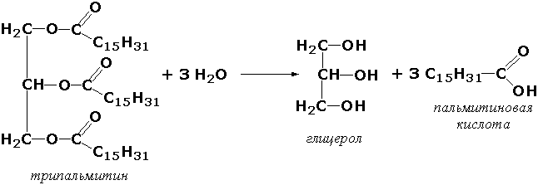

Другие представители эстераз расщепляют сложноэфирные связи в ацетилхолине (ацетилхолинэстераза), фосфолипидах (фосфолипазы), нуклеиновых кислотах (нуклеазы), фосфоорганических эфирах (фосфатазы).

Гидролазы, действующие на гликозидные связи (гликозидазы) ускоряют реакции гидролиза олиго- и полисахаридов, а также других соединений, содержащих моносахаридные остатки (например, нуклеозидов). Характерным представителем является сахараза (β-D-фруктофуранозид-фруктогидролаза, КФ 3.2.1.26). катализирующая расщепление сахарозы:

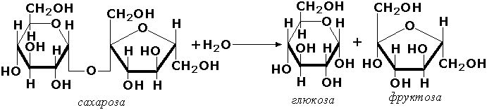

Гидролазы, действующие на пептидные связи (пептидазы), катализируют реакции гидролиза пептидных связей в белках и пептидах. К этой группе относятся пепсин, трипсин, химотрипсин, катепсин и другие протеолитические ферменты. Гидролиз пептидных связей происходит по следующей схеме:

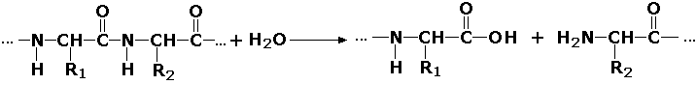

Гидролазы, действующие на C-N-связи, отличающиеся от пептидных, - ферменты, ускоряющие гидролиз амидов органических кислот. Представитель этого подкласса - глутаминаза (L-глутамил-амидогидролаза, КФ 3.5.1.2) - участвует в поддержании кислотно-основного состояния организма, катализируя в почках гидролиз глутамина:

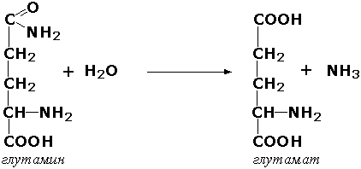

IV. ЛИАЗЫ

Лиазы - класс ферментов, катализирующих негидролитические реакции расщепления субстратов с образованием двойных связей или, наоборот, присоединения по месту разрыва двойной связи. Общая схема этих реакций:

,

где А—В - субстрат, А и В - продукты реакции. В результате таких реакций часто выделяются простые вещества, например, СО2, NH3, H2О.

Углерод-углерод-лиазы катализируют разрыв связи между двумя атомами углерода. Среди них наибольшее значение имеют карбокси-лиазы (декарбоксилазы), под влиянием которых осуществляется декарбоксилирование a-кето- и аминокислот, лиазы кетокислот , к которым относится цитратсинтаза, альдегид-лиазы (альдолазы). К последним относится фруктозодифосфатальдолаза (фруктозо-1,6-дифосфат-D-глицеральдегид-З-фосфат-лиаза, КФ 4.1.2.13), катализирующая реакцию:

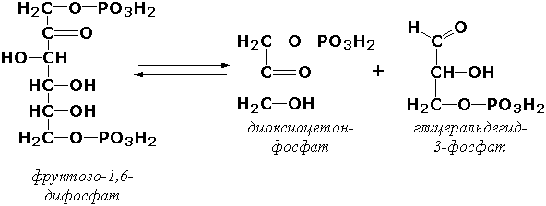

Углерод-кислород-лиазы катализируют разрыв связи между атомами углерода и кислорода. В этот подкласс входят прежде всего гидро-лиазы, участвующие в реакциях дегидратации и гидратации. Примером может служить сериндегидратаза (L-серин-гидро-лиаза (дезаминирующая), КФ 4.2.1.3), осуществляющая превращение:

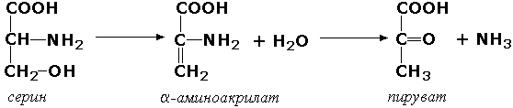
Иногда за основу рабочего названия может быть принята обратная реакция с применением термина "гидратаза". Так, для фермента цикла трикарбоновых кислот L-малат-гидро-лиазы (КФ 4.2.1.2) рекомендовано название "фумаратгидратаза":

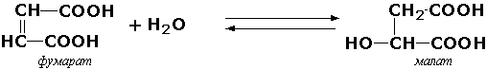

Углерод-азот-лиазы участвуют в отщеплении азотсодержащих групп. Представителем этого подкласса является гистидин-аммиак-лиаза (L-гистидин-аммиак-лиаза, КФ 4.3.1.3), участвующая в дезаминировании гистидина:

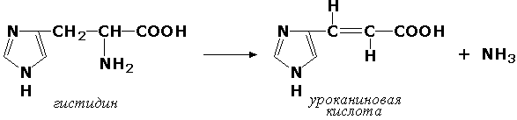

Углерод-сера-лиазы катализируют отщепление сульфгидрильных групп. К этому подклассу относятся десульфгидразы серу содержащих аминокислот, например, цистеиндесульфгидраза (L-цистеин-сероводород-лиаза (дезаминирующая), КФ 4,4.1.1).

V. ИЗОМЕРАЗЫ

Изомеразы - класс ферментов, ускоряющих процессы внутримолекулярных превращений с образованием изомеров. Схематически реакции такого типа могут быть представлены следующим образом:
,

где А и А' - вещества-изомеры.

Изомеразы - сравнительно немногочисленный класс ферментов, он подразделяется на следующие подклассы в зависимости от типа катализируемой реакции изомеризации:

Рацемазы и эпимеразы катализируют взаимопревращение изомеров, содержащих асимметрические атомы углерода. Рацемазами называются ферменты, действующие на субстраты с одним асимметрическим атомом, например, превращающие L-аминокислоты в D-аминокислоты. Одним из таких ферментов является aлaнинрацемаза (аланин-рацемаза. КФ 5.1.1.1), катализирующая реакцию:
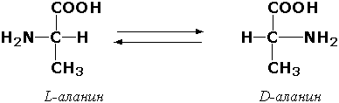

Эпимеразами называются ферменты, действующие на субстраты с несколькими асимметрическими атомами углерода. К таким ферментам относится УДФ-глюкозо-эпимераза (УДФ-глюкоза-4-эпимераза, КФ 5.1.3.2). участвующая в процессах взаимопревращения моносахаридов:

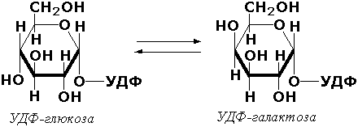
Цис-транс-изомеразы - ферменты, вызывающие изменение геометрической конфигурации относительно двойной связи. Примером такого фермента является малеилацетоацетатизомераза (малеилацетоацетат-цис-транс-изомераза, КФ 5.2.1.2), участвующая в катаболизме фенилаланина и тирозина и переводящая малеилацетоацетат (см. выше реакцию 10) в фумарилацетоацетат:

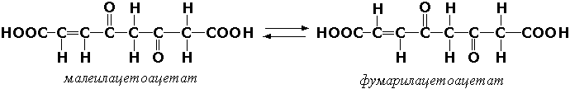

Внутримолекулярные оксидоредуктазы - изомеразы, катализирующие взаимопревращения альдоз и кетоз. При этом происходит окисление СН-ОН-группы с одновременным восстановлением соседней С=О-группы. Так, триозофосфатизомераза (D-глицеральдегид-3-фосфат-кетол-изомераза, КФ 5.3.1.1) катализирует одну из реакций углеводного обмена:

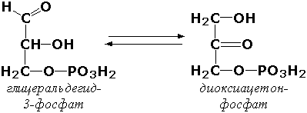

К изомеразам относятся также внутримолекулярные трансферазы, осуществляющие перенос одной группы с одной части молекулы субстрата на другую часть той же молекулы, и внутримолекулярные лиазы, катализирующие реакции дециклизации, а также превращения одного типа кольца в другой.

Следует подчеркнуть, что не все биохимические процессы. результатом которых является изомеризация, катализируются изомеразами. Так, изомеризация лимонной кислоты в изопимонную происходит при участии фермента аконитатгидратазы (цитрат (изоцитрат)-гидро-лиаза, КФ 4.2.1.3), катализирующей реакции дегидратации-гидратации с промежуточным образованием цис-аконитовой кислоты:

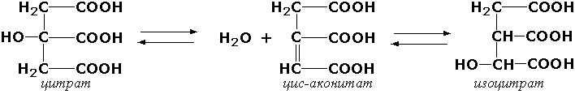

VI. ЛИГАЗЫ

Лигазы - класс ферментов, катализирующих синтез органических соединений из активированных за счет распада АТФ (или ГТФ, УТФ, ЦТФ) исходных веществ. Для ферментов этого класса сохраняется также тривиальное название синтетазы. В связи с этим, согласно рекомендациям IUBMB, термин "синтетазы" не должен применяться для ферментов, в действии которых не участвуют нуклеозидтрифосфаты. Реакции, катализируемые лигазами (синтетазами), протекают по схеме:

, 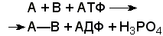

где А и В - взаимодействующие вещества; А—В - вещество, образующееся в результате взаимодействия.

Поскольку в результате действия этих ферментов образуются новые химические связи, подклассы VI класса формируются в зависимости от характера вновь образованных связей.

Лигазы, образующие связи углерод-кислород. К ним относится группа ферментов, известных как аминокислота-тРНК-лигазы (аминоацил-тРНК-синтетазы). которые катализируют реакции взаимодействия аминокислот и соответствующих транспортных РНК. В этих реакциях образуются активные формы аминокислот, способные участвовать в процессе синтеза белка на рибосомах. Примером фермента может служить тирозил-тРНК-синтетаза (L-тирозин:тРНК-лигаза (АМФ), КФ 6.1.1.1), участвующая в реакции:

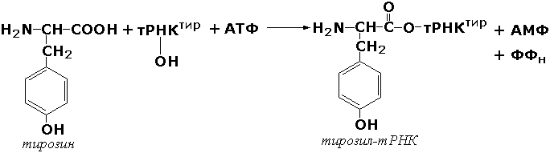
Лигазы, образующие связи углерод-сера. Этот подкласс представлен в первую очередь ферментами, катализирующими образование тиоэфиров жирных кислот с коэнзимом А. При участии этих ферментов синтезируются ацил-КоА - активные формы жирных кислот, способные вступать в различные реакции биосинтеза и распада. Рассмотрим одну из реакций активации жирных кислот, протекающую в присутствии фермента ацил-КоА-синтетазы (карбоновая кислота:коэнзим А-лигаза (АМФ). КФ 6.2.1.2):

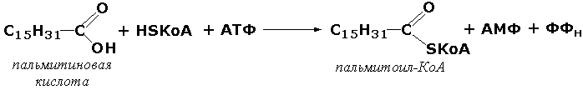

Лигазы, образующие связи углерод-азот, катализируют многочисленные реакции введения азотсодержащих групп в органические соединения. Примером может служить глутаминсинтетаза (L-глутамин:аммиак-γ-лигаза (АДФ), КФ 6.3.1.2). участвующая в обезвреживании токсичного продукта обмена - аммиака - в реакции с глутаминовой кислотой:

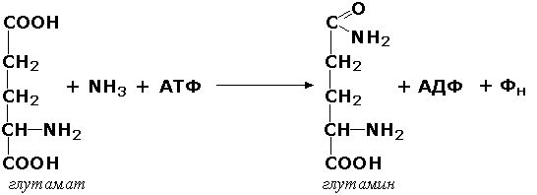

Лигазы, образующие связи углерод-углерод. Из этих ферментов наиболее изучены карбоксилазы, обеспечивающие карбоксилирование ряда соединений, в результате чего происходит удлиннение углеродных цепей. Важнейшим представителем данного класса является пируваткарбоксилаза (пируват:СО2-лигаза (АДФ), КФ 6.4.1.1), ускоряющая реакцию образования оксалоацетата - ключевого соединения цикла трикарбоновых кислот и биосинтеза углеводов:

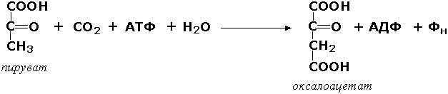

Напомним, что реакции с участием АТФ катализируются не только ферментами VI класса, но и некоторыми ферментами II класса (фосфотрансферазами или киназами). Важно уметь отличать эти типы реакций. Их различие заключается в том, что в трансферазных реакциях АТФ является донором фосфатных групп, поэтому в результате этих реакцию не происходит выделения Н3РО4 (примеры см. выше). Наоборот, в синтетазных реакциях АТФ служит источником энергии, выделяемой при её гидролизе, поэтому одним из продуктов такой реакции будет являться неорганический орто- или пирофосфат.
Свойства ферментов. Ферменты сочетают в себе свойства катализаторов и свойства, присущие всем остальным белкам.

Как и все белки, ферменты:
состоят из многих сотен аминокислотных остатков, соединённых в определённой последовательности при помощи пептидных связей;
они имеют глобулярную пространственную структуру, определяющую их функциональные возможности;
различаются по молекулярной массе, электрофоретической подвижности,
образуют коллоидные растворы.

Подобно неорганическим катализаторам, ферменты:
не расходуются в процессе реакции,
увеличивают скорость как прямой, так и обратной реакции,
не изменяют положения равновесия.

Белковая природа ферментов обусловливает появление у них ряда свойств, в целом нехарактерных для неорганических катализаторов: олигодинамичность, специфичность, зависимость скорости реакции от температуры, рН среды, концентрации фермента и субстрата, присутствия активаторов и ингибиторов.

Олигодинамичность

Ферменты обладают высокой эффективностью даже в очень небольших количествах. Такая высокая эффективность объясняется тем, что молекулы ферментов в процессе своей каталитической деятельности непрерывно регенерируют. Типичная молекула фермента может регенерировать миллионы раз в минуту. Надо сказать, что и неорганические катализаторы также способны ускорять превращение такого количества веществ, которое во много раз превышает их собственную массу. Но ни один неорганический катализатор не может сравниться с ферментами по эффективности действия.

Примером может служить фермент реннин, вырабатываемый слизистой оболочкой желудка жвачных животных. Одна молекула его за 10 минут при 37°С способна вызывать коагуляцию (створаживание) порядка миллиона молекул казеиногена молока.

Другой пример высокой эффективности ферментов даёт каталаза. Одна молекула этого фермента при 0°С расщепляет за секунду около 50 000 молекул пероксида водорода:

2 Н2О2 2 Н2О + О2

Действие каталазы на пероксид водорода заключается в изменении величины энергии активации этой реакции приблизительно от 75 кДж/моль без катализатора до 21 кДж/моль в присутствии фермента. Если же в качестве катализатора этой реакции используется коллоидная платина, то энергия активации составляет всего 50 кДж/моль.

Специфичность действия ферментов

Важное свойство, отличающее ферменты от неорганических катализаторов – специфичность. Структура активного центра фермента комплементарна структуре его субстрата. Поэтому фермент из всех имеющихся в клетке веществ выбирает и присоединяет только свой субстрат. Для ферментов характерна специфичность не только по отношению к субстрату, но и в отношении пути превращения субстрата.

У ферментов различают абсолютную, относительную и стереохимическую специфичность.

Абсолютная специфичность – избирательная способность фермента катализировать только единственное из возможных превращений одного субстрата. Это можно объяснить конформационной и электростатической комплементарностью молекул субстрата и фермента.

Например, фермент аргиназа катализирует только гидролиз аминокислоты аргинина, фермент уреаза – только расщепление мочевины и не действуют на другие субстраты.

Относительная специфичность – избирательная способность фермента катализировать однотипные превращения сходных по строению субстратов.

Такие ферменты оказывают воздействие на одинаковые функциональные группы или на один и тот же тип связей в молекулах субстратов. Так, например, разные гидролитические ферменты действуют на определённый тип связей:
амилаза – на гликозидные связи;
пепсин и трипсин – на пептидные связи;
липаза и фосфолипаза – на сложноэфирные связи.

Действие этих ферментов распространяется на большое число субстратов, что позволяет организму обойтись малым количеством пищеварительных ферментов - иначе их потребовалось бы намного больше.

Стереохимическая (оптическая) специфичность - избирательная способность фермента катализировать превращение только одного из возможных пространственных изомеров субстрата.

Так, большинство ферментов млекопитающих катализирует превращение толькл L-изомеров аминокислот, но не D-изомеров. ферменты, участвующие в обмене моносахаридов, наоборот, катализируют превращение только D-, но не L-фосфосахаров. Гликозидазы специфичны не только к моносахаридному фрагменту, но и характеру гликозидной связи. Например, α-амилаза расщепляет α–1,4-гликозидные связи в молекуле крахмала, но не действует на α–1,2-гликозидные связи в молекуле сахарозы.

Раздел 2.5
Зависимость скорости ферментативной реакции от концентрации субстрата, температуры и рН среды.

При изучении влияния какого-либо фактора на скорость ферментативной реакции все прочие факторы должны оставаться неизменными и по возможности иметь оптимальное значение.

Мерой скорости ферментативных реакций служит количество субстрата, подвергшегося превращению в единицу времени, или количество образовавшегося продукта. Изменение скорости проводят на начальной стадии реакции, когда продукт ещё практически отсутствует, и обратная реакция не идёт. Кроме того, на начальной стадии реакции концентрация субстрата соответствует его исходному количеству.

Зависимость скорости ферментативной реакции (V) от концентрации фермента [Е] (рисунок 2.3). При высокой концентрации субстрата (многократно превышающей концентрацию фермента) и при постоянстве других факторовскорость ферментативной реакции пропорциональна концентрации фермента. Поэтому зная скорость реакции, катализируемой ферментом, можно сделать вывод о его количестве в исследуемом материале.

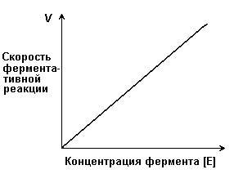

Рисунок 2.3. Зависимость скорости ферментативной реакции от концентрации фермента

Зависимость скорости реакции от концентрации субстрата [S]. График зависимости имеет вид гиперболы (рисунок 2.4). При постоянной концентрации фермента скорость катализируемой реакции возрастает с увеличением концентрации субстрата до максимальной величины Vmax, после чего остаётся постоянной. Это следует объяснить тем, что при высоких концентрациях субстрата все активные центры молекул фермента оказываются связанными с молекулами субстрата. Любое избыточное количество субстрата может соединиться с ферментом лишь после того, как образуется продукт реакции и освободится активный центр.

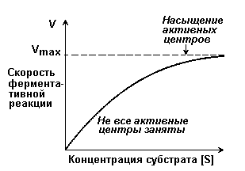

Рисунок 2.4. Зависимость скорости ферментативной реакции от концентрации субстрата.

Зависимость скорости реакции от концентрации субстрата может быть выражена уравнением Михаэлиса — Ментен:

, 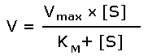

где V — скорость реакции при концентрации субстрата [S] , Vmax —максимальная скорость и KM —константа Михаэлиса.

Константа Михаэлиса равна концентрации субстрата, при которой скорость реакции составляет половину максимальной. Определение KM и Vmax имеет важное практическое значение, так как позволяет количественно описать большинство ферментативных реакций, включая реакции с участием двух и более субстратов. Различные химические вещества, изменяющие активность ферментов, по-разному воздействуют на величины Vmax и KM.

Зависимость скорости реакции от t – температуры, при которой протекает реакция (рисунок 2.5), имеет сложный характер. Значение температуры, при котором скорость реакции максимальна, представляет собой температурный оптимум фермента. Температурный оптимум большинства ферментов организма человека приблизительно равен 40°С. Для большинства ферментов оптимальная температура равна или выше тойц температуры, при которой находятся клетки.

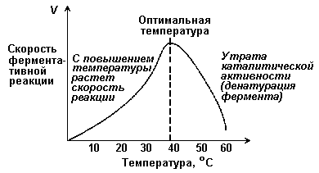
Рисунок 2.5. Зависимость скорости ферментативной реакции от температуры.

При более низких температурах (0° — 40°С) скорость реакции увеличивается с ростом температуры. При повышении температуры на 10°С скорость ферментативной реакции удваивается (температурный коэффициент Q10 равен 2). Повышение скорости реакции объясняется увеличением кинетической энергии молекул. При дальнейшем повышении температуры происходит разрыв связей, поддерживающих вторичную и третичную структуру фермента, то есть тепловая денатурация. Это сопровождается постепенной потерей каталитической активности.

Зависимость скорости реакции от рН среды (рисунок 2.6). При постоянной температуре фермент работает наиболее эффективно в узком интервале рН. Значение рН, при котором скорость реакции максимальна, представляет собой оптимум рН фермента. У большинства ферментов организма человека оптимум рН находится в пределах рН 6 – 8, но есть ферменты, которые активны при значениях рН, лежащих за пределами этого интервала.

Изменение рН как в кислую, так и в щелочную сторону от оптимума приводит к изменению степени ионизации кислых и основных групп аминокислот, входящих в состав фермента (например, СООН-группы аспартата и глутамата, NН2-группы лизина и т.д.). Это вызывает изменение конформации фермента, в результате чего изменяется пространственная структура активного центра и снижение его сродства к субстрату. Кроме того, при экстремальных значениях рН происходит денатурация фермента и его инактивация.

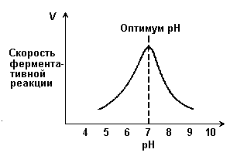

Рисунок 2.6. Зависимость скорости ферментативной реакции от рН среды.

Следует отметить, что свойственный ферменту оптимум рН не всегда совпадает с рН его непосредственного внутриклеточного окружения. Это позволяет предположить, что среда, в которой находится фермент, в какой-то мере регулирует его активность.

Зависимость скорости реакции от присутствия активаторов и ингибиторов. Активаторы повышают скорость ферментативной реакции. Ингибиторы понижают скорость ферментативной реакции.

В качестве активаторов ферментов могут выступать неорганические ионы. Предполагают, что эти ионы заставляют молекулы фермента или субстрата принять конформацию, способствующую образованию фермент-субстратного комплекса. Тем самым увеличивается вероятность взаимодействия фермента и субстрата, а следовательно и скорость реакции, катализируемой ферментом. Так, например, активность амилазы слюны повышается в присутствии хлорид-ионов.

Раздел 3.2
Особенности структурной организации активного центра фермента.

Каким же образом ферменты повышают скорость химических реакций? Представим себе смесь двух веществ. Реакция между этими веществами возможна, но она не пойдёт без затраты некоторого количества энергии. Энергия, необходимая для того, чтобы заставить вещества вступить в реакцию, называется энергией активации [Ea] (рисунок 3.1). Чем больше необходимая энергия активации, тем ниже скорость реакции при данной температуре.

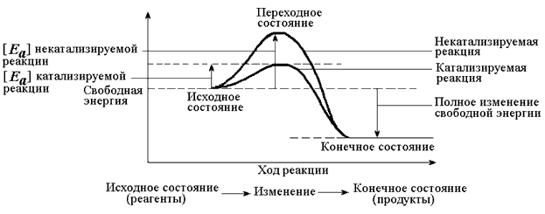

Рисунок 3.1. Энергетические барьеры катализируемой и некатализируемой реакций.

В любой совокупности молекул того или иного вещества индивидуальные молекулы при постоянной температуре сильно различаются по количеству содержащейся в них энергии. Лишь небольшая часть их может преодолеть активационный барьер и вступить в реакцию в отсутствие катализатора. Поэтому скорость реакции в таких условиях будет очень низкой.

Фермент, соединяясь с субстратом, образует короткоживущий фермент-субстратный комплекс (рисунок 3.2), которому соответствует более низкая энергия активация по сравнению с субстратом в некатализируемой реакции; такой энергией обладает уже значительно больше молекул субстрата. По завершении реакции фермент-субстратный комплекс распадается на продукт (или продукты) и фермент. Фермент по окончании реакции остаётся таким же, как был до неё, и может взаимодействовать с новой молекулой субстрата.

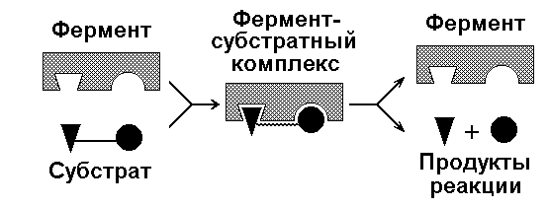

Рисунок 3.2. Образование фермент-субстратного комплекса в ходе катализируемой реакции.

Именно таким образом ферменты снижают энергетический барьер реакции: в их присутствии гораздо большее число молекул вступает в реакцию за единицу времени.

Активный центр фермента

В процессе формирования фермент-субстратного комплекса субстрат присоединяется к специфическому участку на молекуле фермента, который называется активным центром.

Активный центр – участок молекулы фермента, который связывает субстраты и от которого зависит специфичность каталитического действия ферментов; активный центр содержит функциональные группы остатков аминокислот и коферментов, пространственно сближенных и определённым образом ориентированных.

Несмотря на огромное разнообразие структуры ферментов, их специфичности и механизма действия, существует ряд общих закономерностей формирования активных центров.

Во-первых, на активный центр приходится относительно малая часть объёма фермента. Роль остальных аминокислотных остатков, составляющих основную массу фермента, состоит в том, чтобы обеспечить молекуле фермента правильную глобулярную форму.

Во-вторых, активный центр – это сложная трёхмерная структура, и в её образовании принимают участие группы, принадлежащие разным частям линейной последовательности аминокислот. Радикалы аминокислот, образующих активный центр, оказываются вблизи друг от друга в результате формирования третичной структуры белка (рисунок 3.3). Поэтому при воздействии факторов, вызывающих денатурацию (нагревание, концентрированные кислоты и щёлочи) утрачивается конформация активного центра и фермент теряет свою активность.

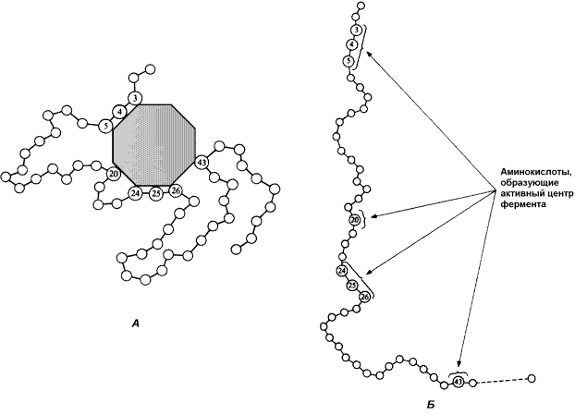

Рисунок 3.3. А. Участие аминокислотных остатков, образующих активный центр фермента, во взаимодействии с субстратом. Б. Положение этих аминокислотных остатков в первичной структуре фермента.

В-третьих, активный центр имеет форму узкого углубления или щели, в которую ограничен доступ воде, за исключением тех случаев, когда вода является одним из реагирующих веществ. В этом углублении присутствует несколько полярных аминокислотных остатков, необходимых для связывания субстрата и катализа.

В-четвёртых, в составе активного центра можно условно выделить две части: а) контактный или якорный участок, где происходит связывание субстрата в нужной ориентации; б) каталитический участок, обеспечивающий протекание реакции.

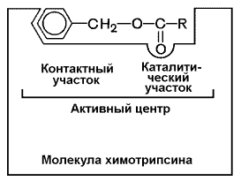
Рисунок 3.4. Состав активного центра фермента (на примере химотрипсина).

В-пятых, субстраты относительно слабо связываются с ферментами. В связывании и превращении субстрата принимают участие следующие группировки аминокислотных радикалов:
полярные заряженные: карбоксильные группы глутамата и аспартата, аминогруппы лизина; гуанидиновые группы аргинина; имидазольные группы гистидина;
полярные незаряженные: гидроксильные группы серина и треонина; сульфгидрильные группы цистеина; фенольные группы тирозина;
неполярные группы: углеводородные цепи алифатических аминокислот; ароматические кольца фенилаланина и триптофана.

У сложных ферментов в формировании активных центров принимают участие также функциональные группы коферментов.

В образовании фермент-субстратных комплексов принимают участие те же молекулярные взаимодействия, что и обеспечивают формирование пространственной структуры макромолекул, межклеточные контакты и другие процессы в биологических системах:
водородные связи между полярными незаряженными группировками субстрата и фермента;
ионные связи между противоположно заряженными группировками субстрата и фермента;
гидрофобные взаимодействия между неполярными группировками субстрата и фермента.

Эти три основных типа нековалентных связей различаются по своей геометрии, энергии, специфичности.
Раздел 3.3
Взаимодействие активного центра с субстратом: модели жёсткого и индуцированного соответствия.

Cпецифичность связывания субстрата с ферментом зависит от строго определённого расположения атомов в активном центре. Субстрат входит в активный центр, если он соответствует ему по форме. Существует две модели, описывающие взаимодействие субстрата с активным центром:

1. Модель жёсткого соответствия («ключ – замок»), предложена Э. Фишером в 1890 году. Активный центр считается заранее подогнанным под форму молекулы субстрата (рисунок 3.5). Эта модель не утратила своего значения для понимания некоторых свойств ферментов, например, их способности к строго определённому связыванию двух или большего числа субстратов или для объяснения кинетики насыщения субстратом.

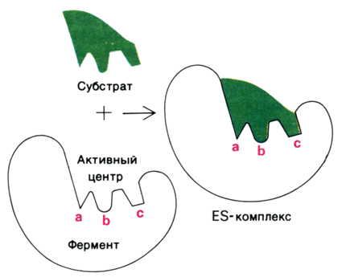
Рисунок 3.5. Взаимодействие субстрата с ферментом согласно модели жёсткого соответствия (Л.Страйер, 1984).

2. Модель индуцированнного соответствия («рука – перчатка»), предложена Кошлендом в 1950-е годы. Согласно этой модели, субстрат вызывает (индуцирует) конформационные изменения фермента, и лишь в результате этих изменений аминокислотные остатки фермента принимают пространственную ориентацию, необходимую для связывания субстрата и катализа (рисунок 3.6). При этом другие аминокислотные остатки могут погрузиться вглубь молекулы фермента.

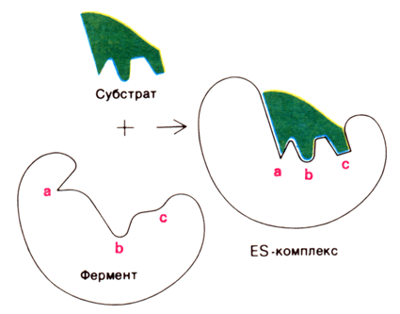

Рисунок 3.6. Взаимодействие субстрата с ферментом согласно модели индуцированного соответствия (Л.Страйер, 1984).

Значение конформационных изменений, возникающих в молекуле фермента в процессе присоединения к ней субстрата можно рассмотреть на примере гексокиназы. Этот фермент катализирует фосфорилирование глюкозы в реакции с АТФ. Присоединение относительно небольшой молекулы глюкозы к активному центру гексокиназы приводит к сближению полипептидных цепей двух субъединиц, которые, как клещи, захватывают молекулу глюкозы (рисунок 3.7). По-видимому, при такой индуцированной подгонке конформации фермента к структуре субстрата молекула глюкозы также деформируется и облегчается её взаимодействие с молекулой АТФ.
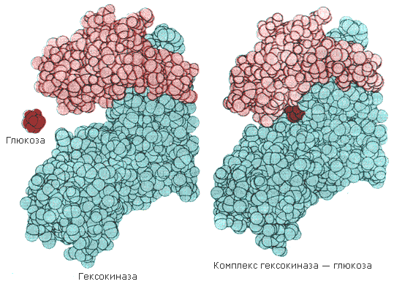
Рисунок 3.7. Индуцированное соответствие при взаимодействии гекокиназы с глюкозой по данным рентгеноструктурного исследования (А.Ленинджер, 1985)

Раздел 3.4
Аллостерические ферменты: изменение конформации под действием эффекторов. Виды аллостерической регуляции.

Ферменты, осуществляющие в клетке различные метаболические процессы, организованы в виде последовательных цепей или систем, в которых они действуют согласованно. В каждой такой ферментной системе есть хотя бы один фермент, выполняющий роль «дирижера», который задает скорость всей последовательности реакций, так как он катализирует лимитирующую стадию, т. е. самую медленную реакцию, определяющую скорость всего процесса в целом. Такие ферменты-«дирижеры» обладают способностью повышать или понижать свою каталитическую активность в ответ на определенные сигналы.

Благодаря действию подобных ферментов скорость каждой последовательности метаболических реакций постоянно изменяется, почти мгновенно приспосабливаясь к изменяющимся потребностям клетки в энергии и играющих роль строительных блоков молекулах, необходимых для роста и обновления клеток. В большинстве случаев фермент-«дирижер» катализирует первую реакцию такой последовательности. Остальные же ферменты просто подчиняются указаниям «дирижера»; катализируемые ими реакции ускоряются лишь при поступлении достаточного количества субстратов, образующихся в качестве продуктов предшествующих реакций.

Такие ферменты-«дирижёры», активность которых изменяется под действием молекулярных сигналов различных типов, называются регуляторными. Существуют два основных класса регуляторных ферментов: аллостерические, т.е. ферменты, регулируемые нековалентно связанными с ними модуляторами, и ферменты, регулируемые путём их ковалентной модификации.

Многие ферменты, обладающие олигомерной структурой (хотя и не все), являются аллостерическими белками, способными изменять своё сродство к субстрату. Аллостерические ферменты, как правило, катализируют начальные реакции в многостадийных путях химических превращений в клетке. Аллостерические ферменты отличаются от остальных ферментов тем, что не подчиняются классической кинетике Михаэлиса – Ментен. Зависимость скорости реакции от концентрации субстрата у таких ферментов имеет вид S-образной кривой. Наряду с активным центром такие ферменты содержат по меньшей мере один аллостерический центр (регуляторный центр).

Аллостерический центр - участок молекулы фермента, способный присоединять определённые молекулы (эффекторы или модуляторы). Аллостерический центр специфичен по отношению к своему эффектору подобно тому, как активный центр специфичен по отношению к своему субстрату. Между аллостерическим центром одной из субъединиц фермента и аллостерическим эффектором могут возникать нековалентные взаимодействия (водородные, ионные и гидрофобные). Это приводит к обратимому изменению конформации остальных субъединиц молекулы фермента, в том числе изменению конформации активного центра. В результате активность фермента снижается или повышается.

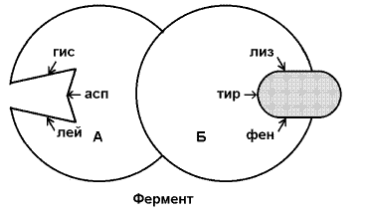

Рисунок 3.8. Схема взаимодействия аллостерического фермента и его эффектора. Аллостерический фермент состоит из двух субъединиц: А - каталитической, включающей активный центр, и Б - регуляторной, в состав которой входит аллостерический центр. Присоединение эффектора к аллостерическому центру приводит к изменению конформации активного центра.

Аллостерические эффекторы бывают двух типов – активаторы и ингибиторы. Аллостерические активаторы способствуют переходу фермента из Т-конформации с низким сродством к субстрату в R-конформацию с высоким сродством к субстрату, аллостерические ингибиторы – наоборот. Если после присоединения эффектора сродство активного центра фермента к субстрату повышается, то эффектор называется аллостерическим активатором, если сродство понижается, то эффектор называется аллостерическим ингибитором.

Различают гомотропную и гетеротропную аллостерическую регуляцию. В случае гомотропной регуляции эффектором является субстрат. У таких ферментов аллостерический центр по своей конформации совпадает с активным, а роль аллостерического эффектора фермента выполняет молекула субстрата. Взаимодействие субстрата с активным центром одной из субъединиц аллостерического фермента повышает сродство остальных субъединиц к субстрату. Это напоминает связывание молекулы гемоглобина с кислородом.

В случае гетеротропной регуляции эффектор отличается от субстрата и аллостерический центр не совпадает с активным центром. Примером может служить регуляция биосинтеза пиримидиновых нуклеотидов.

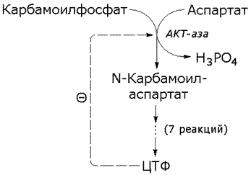

Рисунок 3.9. Схема биосинтеза пиримидиновых нуклеотидов.

Начальную реакцию этого метаболического пути катализирует фермент аспартат-карбамоилтрансфераза (АКТ-аза). Конечный продукт цепи реакций – цитидинтрифосфат (ЦТФ) является аллостерическим ингибитором АКТ-азы. При увеличении концентрации ЦТФ сродство фермента к субстратам снижается, хотя максимальная скорость реакции (Vmax) остаётся неизменной. График зависимости активности от концентрации при этом смещается вправо. В этом случае Vmax может быть достигнута при более высокой концентрации субстрата (аспартата). Ингибирующее действие ЦТФ может быть снято добавлением АТФ (субстратом промежуточных реакций биосинтеза).

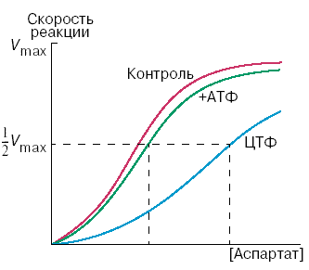
Рисунок 3.10. Регуляция аспартат-карбамоилтрансферазы ЦТФ и АТФ.

Таким образом, при накоплении ЦТФ в клетке скорость синтеза пиримидиновых нуклеотидов снижается и повышается при снижении концентрации ЦТФ. Так фермент обеспечивает постоянное присутствие в клетке нужных количеств цитидинтрифосфата..
Раздел 3.5
Ковалентная модификация ферментов.

В ряде случаев каталитическая активность ферментов может изменяться в результате разрыва или образования ковалентных связей в молекуле. Существует несколько вариантов ковалентной модификации, из которых наибольший интерес представляют частичный протеолиз и регуляция путём фосфорилирования — дефосфорилирования.

Частичный протеолиз. Многие белки синтезируются в форме неактивных предшественников, которые затем активируются в результате специфического расщепления одной или нескольких пептидных связей. Если каталитически активный белок называется ферментом (или энзимом), то неактивный предшественник фермента называется проферментом (или зимогеном).

Активация белков путем частичного протеолиза - процесс, широко распространенный в биологических системах. Вот несколько примеров.
пищеварительные ферменты, гидролизующие белки, синтезируются в желудке и поджелудочной железе в виде проферментов: пепсин – в виде пепсиногена, трипсин – в виде трипсиногена и т.д.
свертывание крови представляет собой каскад реакций протеолитической активации проферментов. Это обеспечивает быструю ответную реакцию на повреждение кровеносного сосуда.
некоторые белковые гормоны синтезируются в виде неактивных предшественников. Например, инсулин образуется из проинсулина.
фибриллярный белок соединительной ткани коллаген также образуется из предшественника — проколлагена.

Активацию неактивных предшественников ферментов путем частичного протеолиза можно рассмотреть на примере превращения трипсиногена в трипсин. Этот процесс происходит под действием фермента энтеропептидазы в просвете двенадцатиперстной кишки и сводится к отщеплению с N-конца полипептидной цепи 6 аминокислотных остатков и соответственно укорочению полипептидной цепи (рисунок 3.11). Такое же действие на трипсиноген оказывает и активный трипсин.

В результате изменения первичной структуры в молекуле профермента возникают новые нековалентные связи, изменяется конформация полипептидной цепи и формируется активный центр. В молекуле профермента активный центр отсутствует.

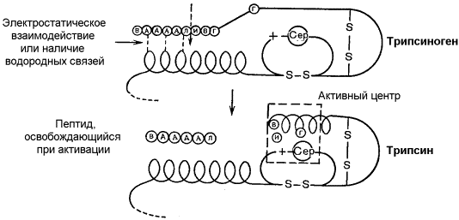
Рисунок 3.11. Схема механизма активации трипсиногена быка.

Физиологический смысл выработки пищеварительных ферментов в форме проферментов заключается в том, что в противном случае ферменты могли бы оказывать свой эффект на клеточные белки слизистой желудка и поджелудочной железы, вызывая разрушение этих клеток. Такое разрушение клеток может наблюдаться, например, при панкреатите, когда активация трипсина происходит непосредственно в поджелудочной железе.

Фосфорилирование – дефосфорилирование ферментов – присоединение или отщепление фосфатной группы. В отличие от частичного протеолиза, это обратимое изменение каталитической активности ферментов.

Такие ферменты могут существовать в двух формах – фосфорилированной и дефосфорилированной. В зависимости от конкретного случая, одна из этих форм будет обладать более высокой, а другая – более низкой каталитической активностью.

Фосфорилированию обычно подвергаются остатки серина, реже тирозина или треонина. Донором фосфатной группы является молекула АТФ. Фосфорилирование происходит избирательно и затрагивает лишь небольшое число аминокислотных остатков, не обязательно в активном центре фермента. Присоединение фосфата приводит к изменению конформации фермента и его активности. Фосфатные группы, связанные с остатками аминокислот, удаляются путём гидролиза с образованием неорганической фосфорной кислоты.

Фосфорилирование и дефосфорилирование катализируется протеинкиназами и протеинфосфатазами соответственно (рисунок 3.12). Активность протеинкиназ и протеинфосфатаз находится под гормональным контролем и регулируется также нервной системой.

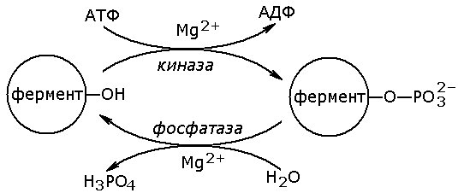

Рисунок 3.12. Ковалентная модификация, осуществляемая путем фосфорилирования — дефосфорилирования.

Примером фермента, активность которого регулируется путём обратимого фосфорилирования, является гликогенфосфорилаза, участвующая в распаде гликогена в клетках печени и мышц
Неактивная форма фермента (дефосфорилированная) превращается в активную форму (фосфорилированную) при помощи другого фермента – киназы фосфорилазы. Реакцию дефосфорилирования катализирует фосфатаза фосфорилазы которая инактивирует фосфорилазу.

Раздел 3.6
Регуляция по принципу обратной связи.

В результате аллостерических механизмов и ковалентной модификации происходит изменение активности уже имеющихся в клетке молекул фермента. Существуют также механизмы, влияющие на скорость реакций обмена веществ путём изменения количества молекул ферментативного белка в клетке.

В настоящее время установлено, что синтез и распад ферментов, как и других белков, происходит в организме непрерывно. У взрослого здорового человека в условиях динамического равновесия процессы синтеза и распада имеют одинаковую скорость, благодаря чему общее содержание фермента не изменяется во времени. Для каждого фермента характерна своя скорость распада. В большинстве случаев полное прекращение синтеза фермента привело бы к исчезновению 50% молекул фермента за несколько дней, но некоторые ферменты обновляются значительно быстрее. Скорость синтеза фермента может варьировать от нуля до максимума, тогда как скорость распада представляется постоянной. Таким образом, любое вещество, влияющее на скорость синтеза фермента, способно оказать существенное воздействие на регуляцию обмена веществ путем изменения соотношения ферментов в организме. В основе многих гормональных воздействий на обмен веществ у человека лежат, как было установлено, именно такие контролирующие влияния на выработку каталитически активных белков.

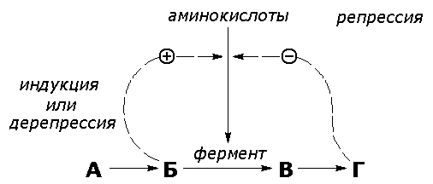
Рисунок 3.14. Регуляция синтеза фермента.
Конечный продукт (Г) цепи метаболических реакций снижает концентрацию фермента, катализирующего этап Б → В путем репрессии его синтеза. Субстрат (Б) индуцирует синтез того фермента, который превращает его в В, препятствуя действию репрессора.

Вещество, которое избирательно препятствует синтезу определенного фермента, называется репрессором. При помощи механизма репрессии конечные продукты реакций обмена веществ могут регулировать процесс их собственного образования по принципу обратной связи. Было доказано, что в некоторых системах накопление метаболитов, образующихся в итоге цепи последовательных реакций, предотвращает синтез одного из ферментов, функционирующего в начале этой цепи (рисунок 3.14). Продукт реакции в таком случае действует как специфический репрессор синтеза этого фермента предотвращая как ненужное потребление субстратов, вовлекаемых в реакции данной метаболической цепи, так и бесполезный расход энергии и аминокислот, необходимых для образования каталитически активного белка.

Примером того, как конечные продукты цепи химических реакций способны замедлять синтез ферментных белков, катализирующих начальные стадии процесса (то есть снижать количество молекул этих ферментов), может служить регуляция синтеза гемоглобина в клетках кроветворных органов. По мере накопления гема в этих клетках подавляется синтез фермента, катализирующего первую реакцию синтеза гема (рисунок 3.15). Тем самым предупреждается избыточное накопление гемоглобина в клетке.

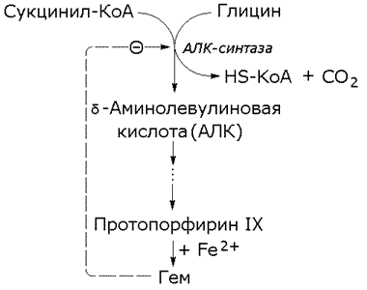

Рисунок 3.15. Регуляция синтеза гема по механизму репрессии на уровне фермента, катализирующего начальную реакцию этого метаболического пути.

Явление, противоположное репрессии, известно под названиями индукция фермента или дерепрессия. В типичном случае субстрат определенного фермента способен индуцировать синтез этого фермента, что в свою очередь стимулирует потребление данного субстрата. Воздействуя на механизм синтеза фермента, индуктор, вероятно, прямо или косвенно противодействует репрессору. Соотношение между репрессором (конечным продуктом) и индуктором (субстратом) определяет, таким образом, количество ключевых ферментов и обеспечивает приспособление последовательности метаболических реакций к количеству метаболитов, поступающих в клетки организма с пищей.

Как и в случае регуляторных ферментов, лишь немногие ключевые ферменты способны реагировать подобным образом на изменение физиологических потребностей. Такие ферменты называют индуцибельными (или адаптивными); ферменты, содержание которых в таких условиях не изменяется, называют конститутивными; они составляют постоянное содержимое клетки.

У человека на адаптивные ферменты, вероятно, в большей мере влияют эндокринные факторы, нежели промежуточные продукты реакций обмена веществ. Так, гормоны коры надпочечников глюкокортикоиды стимулируют синтез ферментов, участвующих в образовании сахара крови (глюкозы), тогда как гормон поджелудочной железы инсулин противодействует этому. Глюкокортикоиды прямо или косвенно играют роль индукторов ферментов, когда как инсулин усиливает процесс репрессии. От определяемой противоположными воздействиями индукции и репрессии уровня синтеза ферментов зависит физиологическая регуляция содержания глюкозы в крови этими противоборствующими эндокринными системами.

Ингибирование - частичное или полное торможение ферментативной реакции под действием веществ различной химической природы. Вещества, вызывающие ингибирование ферментов, называют ингибиторами.

Различают обратимое и необратимое ингибирование. Если ингибитор вызывает стойкое снижение скорости реакции, то это необратимое ингибирование. При этом образуются ковалентные связи между молекулами фермента и ингибитора. Некоторые ферменты полностью ингибируются очень малыми концентрациями ионов тяжёлых металлов, например, ионов ртути (Hg2+), серебра (Ag+) и мышьяка (As+), или иодуксусной кислотой. Эти ингибиторы необратимо соединяются с SH-группами ферментов и вызывают денатурацию ферментного белка.

Диизопропилфторфосфат (ДФФ) – соединение из группы нервнопаралитических отравляющих веществ. Он является ингибитором ацетилхолинэстеразы, которая инактивирует нейромедиатор ацетилхолин. ДФФ связывается с остатком аминокислоты серина в активном центре и блокирует действие фермента. В результате ацетилхолин накапливается в синаптической щели, нервные импульсы следуют один за другим, мышца не расслабляется, и наступает паралич или смерть.

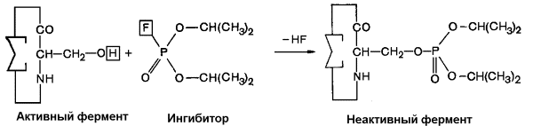
Рисунок 3.16. Необратимое ингибирование фермента ацетилхолинэстеразы диизопрропилфторфосфатом.

Другим примером необратимого ингибирования может служить действие цианидов на фермент цитохромоксидазу, участвующую в окислительно-восстановительных процессах в митохондриях клеток. Отравление цианидами может привести к смерти.

Если ингибитор соединяется с ферментом при помощи нековалентных связей, то возможно восстановление исходной активности фермента после удаления ингибитора, например, путём диализа. Такое ингибирование называется обратимым.

Обратимое ингибирование можно разделить на конкурентное и неконкурентное.

Запомните особенности, характерные для конкурентного ингибирования:
конкурентный ингибитор сходен по строению с субстратом.
конкурентный ингибитор взаимодействует с активным центром фермента, образуя фермент-ингибиторный комплекс, и препятствует взаимодействию активного центра с субстратом.
действие конкурентного ингибитора зависит от его концентрации: чем выше концентрация ингибитора, тем ниже скорость ферментативной реакции.
действие конкурентного ингибитора можно снять, увеличив концентрацию субстрата.

График зависимости скорости ферментативной реакции от концентрации субстрата в присутствии конкурентного ингибитора даёт такую же величину Vmax, как и в отсутствии ингибитора. Величина KM в данном случае будет увеличена, поскольку для обеспечения скорости, равной половине максимальной, в присутствии ингибитора потребуется больше субстрата. Отсюда следует, что конкурентный ингибитор препятствует образованию фермент-субстратного комплекса, но не влияет на процесс распада фермент-субстратного комплекса с образованием продуктов реакции.

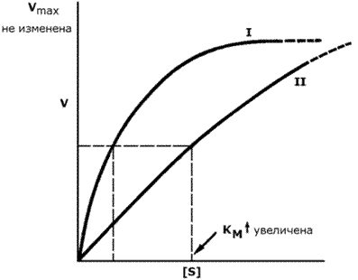
Рисунок 3.17. Влияние конкурентного ингибитора на кинетические свойства фермента.

Примером конкурентного ингибирования является ингибирование фермента сукцинатдегидрогеназы малоновой кислотой. Сукцинатдегидрогеназа катализирует реакцию дегидрирования янтарной кислоты с образованием фумаровой кислоты. Малоновая кислота, как и янтарная кислота, содержит две карбоксильные группы, но обладает более короткой углеродной цепью. Поэтому дегидрирование малоновой кислоты невозможно. Если концентрация малоновой кислоты в среде будет превышать концентрацию янтарной, то активность сукцинатдегидрогеназы снижается. Ингибирующее действие малоновой кислоты исчезает при увеличении концентрации янтарной кислоты.

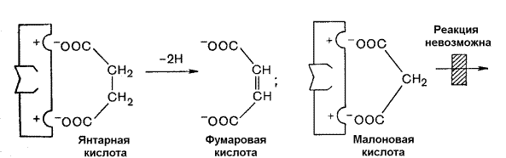
Рисунок 3.18. Конкурентное ингибирование сукцинатдегидрогеназы малоновой кислотой.

Запомните особенности, характерные для неконкурентного ингибирования:
неконкурентный ингибитор не сходен по строению с субстратом.
неконкурентный ингибитор может взаимодействовать, как правило, не с активным центром фермента, а с другими участками в молекуле фермента. Поэтому фермент-ингибиторный комплекс может присоединять субстрат. На ввиду изменения конформации активного центра сродство к субстрату будет понижено.
действие неконкурентного ингибитора не зависит от его концентрации.
действие неконкурентного ингибитора нельзя снять, увеличив концентрацию субстрата.

График зависимости скорости реакции от концентрации субстрата в присутствии неконкурентного ингибитора показывает сниженную величину Vmax. Субстрат не может вытеснить ингибитор из его соединения с ферментом. Величина KM в присутствии неконкурентного ингибитора не меняется. Это значит, что неконкурентный ингибитор воздействует на фермент на стадии распада фермент-субстратного комплекса, но не влияет на связывание субстрата.

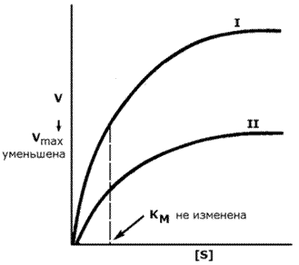

Рисунок 3.19. Влияние неконкурентного ингибитора на кинетические свойства фермента.

Неконкурентные ингибиторы снижают количество молекул субстрата, которые взаимодействуют с одной молекулой фермента в единицу времени (число оборотов фермента).

Ингибиторы ряда ферментов используются в медицине как химиотерапевтические препараты. Целью химиотерапии является уничтожение возбудителя болезни при помощи химических веществ, не повреждая при этом организма-хозяина.

Раздел 4.1
Распределение ферментов в тканях и в клетке. Изоферменты и мультиферменты: особенности структурной организации, биологическая роль.

Локализация ферментов в клетке

В клеточном содержимом ферменты распределены не хаотически, а строго упорядоченно. При помощи внутриклеточных мембран клетка разделена на отсеки или компартменты (рисунок 4.1). В каждом из них осуществляются строго определенные биохимические процессы и сосредоточены соответствующие ферменты или полиферментные комплексы. Вот несколько характерных примеров.

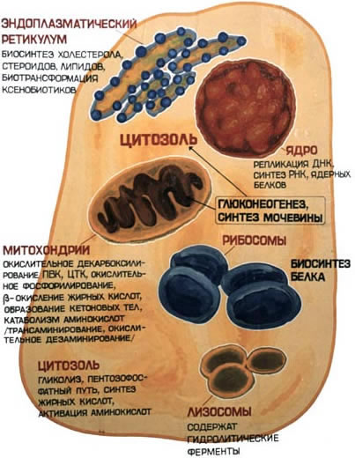
Рисунок 4.1. Внутриклеточное распределение ферментов различных метаболических путей.

В лизосомах сосредоточены преимущественно разнообразные гидролитические ферменты. Здесь протекают процессы расщепления сложных органических соединений на их структурные компоненты.

В митохондриях находятся сложные системы окислительно-восстановительных ферментов.

Ферменты активирования аминокислот распределены в гиалоплазме, но они же есть и в ядре. В гиалоплазме присутствуют многочисленные метаболоны гликолиза, структурно объединенные с таковыми пентозофосфатного цикла, что обеспечивает взаимосвязь дихотомического и апотомического путей распада углеводов.

В то же время ферменты, ускоряющие перенос аминокислотных остатков на растущий конец полипептидной цепи и катализирующие некоторые другие реакции в процессе биосинтеза белка, сосредоточены в рибосомальном аппарате клетки.

В клеточном ядре локализованы в основном нуклеотидилтрансферазы, ускоряющие реакцию переноса нуклеотидных остатков при новообразовании нуклеиновых кислот.

Распределение ферментов по субклеточным органеллам изучают после предварительного фракционирования клеточных гомогенатов путем высокоскоростного центрифугирования, определяя содержание ферментов в каждой фракции.

Локализацию данного фермента в ткани или клетке часто удается установить in situ гистохимическими методами («гистоэнзимология»). Для этого тонкие (от 2 до 10 мкм) срезы замороженной ткани обрабатывают раствором субстрата, к которому специфичен данный фермент. В тех местах, где находится фермент, образуется продукт катализируемой этим ферментом реакции. Если продукт окрашен и нерастворим, он остается на месте образования и позволяет локализовать фермент. Гистоэнзимология дает наглядную и в известной мере физиологичную картину распределения ферментов.

Ферментные системы ферментов, сосредоточенные во внутриклеточных структурах, тонко координированы друг с другом. Взаимосвязь катализируемых ими реакций обеспечивает жизнедеятельность клеток, органов, тканей и организма в целом.

При исследовании активности различных ферментов в тканях здорового организма можно получить картину их распространения. Оказывается, что некоторые ферменты широко распространены во многих тканях, но в разных концентрациях, а другие очень активны в экстрактах, полученных из одной или нескольких тканей, и практически отсутствуют в остальных тканях организма.

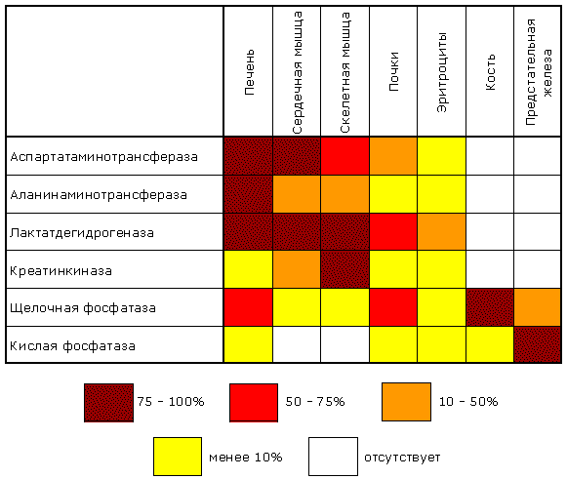

Рисунок 4.2. Относительная активность некоторых ферментов в тканях человека, выраженная в процентах от активности в ткани с максимальной концентрацией данного фермента (Мосс, Баттерворт, 1978).
Изоферменты (изозимы)

Изоферментами или изозимами называют множественные формы ферментов, которые существуют у одного и того же вида, в одной и той же ткани, и даже в одной и той же клетке. Все эти формы фермента катализируют одну и ту же реакцию, но различаются по своим кинетическим свойствам, а также по первичной структуре. Изоферменты играют регуляторную роль в обмене веществ и позволяют метаболизму в разных тканях лучше приспосабливаться к действию внутренних и внешних факторов.

Примером фермента, у которого были обнаружены такие формы, может служить лактатдегидрогеназа (L-лактат:НАД+-оксидоредуктаза, КФ 1.1.1.27), катализирующая обратимую окислительно-восстановительную реакцию:

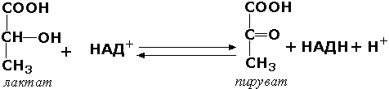

Лактатдегидрогеназа (ЛДГ) присутствует в тканях животных в виде пяти разных изоферментов, которые различаются на уровне четвертичной структуры. Молекула ЛДГ состоит из четырех протомеров двух типов, Н (от англ. heart - сердце) и М (от англ. muscle - мышца), которые различаются по аминокислотному составу и последовательности аминокислот. Каталитической активностью обладает только тетрамерная молекула.

Протомеры могут быть скомпонованы следующими способами:

Изофермент
HHHH
HHHM
HHMM
HMMM
MMMM

Обозначение
ЛДГ1
ЛДГ2
ЛДГ3
ЛДГ4
ЛДГ5

Изоферменты сывороточной лактатдегидрогеназы могут быть обнаружены с помощью электрофореза при рН 8,6. При данном значении рН изозимы несут разный заряд и распределяются на электрофореграмме в пяти разных местах. Наибольшим отрицательным зарядом обладает изозим ЛДГ1.

Распределение изоферментов ЛДГ (изоферментный спектр) в тканях также отличается. Так, изоформа ЛДГ, содержащая четыре М-субъединицы, преобладает в печени и скелетной мышце, а изоформа, состоящая из четырех Н-субъединиц, преобладает в миокарде (рисунок 4.3).

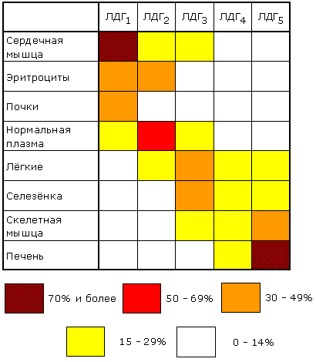

Рисунок 4.3. Относительное содержание изоферментов ЛДГ (в процентах от суммарной активности) в некоторых тканях человека (Мосс, Баттерворт, 1978).
Мультиферменты

Мультиферменты (мультэнзимы) - надмолекулярные комплексы, в состав которых входят ферменты, катализирующие последовательные стадии превращения субстрата.

Например, для в реакциях превращения метаболита A в метаболит D :

комплекс ферментов Е1, Е2, Е3 является мультиферментом. Объединение нескольких ферментов в один комплекс имеет важное преимущество: резко сокращаются расстояния, на которые молекулы промежуточных продуктов должны перемещаться от фермента к ферменту. Поэтому суммарная скорость таких метаболических путей довольно высока.

Примером мультэнзима может служить пируватдегидрогеназный комплекс, находящийся в митохондриях и катализирует последовательные реакции окислительного декарбоксилирования пирувата:

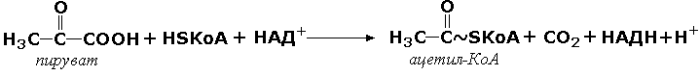

Пируватдегидрогеназный комплекс состоит из трёх ферментов: пируватдекарбоксилазы, трансацилазы и дигидролипоилдегидрогеназы.

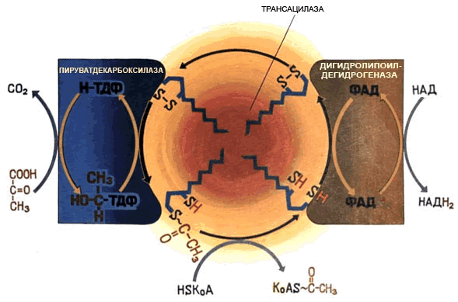

В промежуточных реакциях участвует пять коферментов:
тиаминдифосфат;
липоевая кислота;
коэнзим А;
ФАД;
НАД.

Регуляторным ферментом комплекса является пируватдекарбоксилаза, активность которой (и всего комплекса в целом) снижается при высокой концентрации АТФ в клетке.

Раздел 4.2
Основные методы фракционирования белков, основанные на их различиях по физико-химическим свойствам и биологической активности.

Вся информация об отдельных метаболических реакциях, о промежуточных соединениях, образующихся на последовательных этапах различных метаболических путей, а также о механизме регуляции работы катализаторов получена главным образом с использованием очищенных препаратов ферментов. Высокоочищенные препараты ферментов необходимо иметь также и для того, чтобы получить надежные данные о кинетике, кофакторах, активных центрах, о структуре и механизме действия ферментов.

Процесс очистки состоит в выделении данного фермента из грубого клеточного экстракта, содержащего множество других компонентов. Основная проблема — отделить нужный фермент от сотен химически и физически сходных белков.

Как вам уже известно, различные белки отличаются друг от друга по своим физико-химическим свойствам и биологической активности. На этих различиях основаны широко используемые в медицине и биотехнологии методы разделения белковых смесей на фракции и выделения отдельных белков.
Методы разделения белков по молекулярной массе
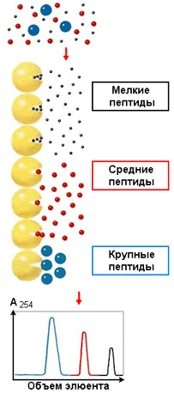
Рисунок 4.5. Разделение пептидов методом гель-фильтрации

С этой целью наиболее часто применяют методы гель-фильтрации, ультрацентрифугирования, диализа и диск-электрофореза.

Гель-фильтрация – метод, основанный на различной способности молекул разных размеров проходить через своеобразные «молекулярные сита» – сефадексы – инертные гидратированные полисахаридные материалы, представляющие собой пористые гранулы. Крупные белковые молекулы не способны диффундировать внутрь гранул сефадекса и элюируются (выходят из колонки) в первую очередь. В то же время молекулы небольшого размера проникают через поры гранул, задерживаются в них и движутся в колонке с более низкой скоростью (рисунок 4.5). Метод гель-фильтрации эффективно используется и при очистке белков от низкомолекулярных примесей.

Ультрацентрифугирование. Метод основывается на измерении скорости седиментации (осаждения) белковых частиц под действием центробежной силы, создаваемой в ультрацентрифуге. Скорость седиментации частиц пропорциональна их молекулярной массе.

Диализ – процесс разделения высокомолекулярных и низкомолекулярных веществ при помощи полупроницаемой мембраны. Белки не способны проходить через такую мембрану, поэтому данный метод применяется для очистки белков от неорганических соединений.

Диск-электрофорез в полиакриламидном геле проводят в присутствии детергента – додецилсульфата натрия (ДСН), маскирующего заряд ионогенных групп в молекуле белка. Поэтому электрофоретическая подвижность белков, связанных с ДСН, будет пропорциональна их молекулярной массе.
Методы разделения белков по электрическому заряду

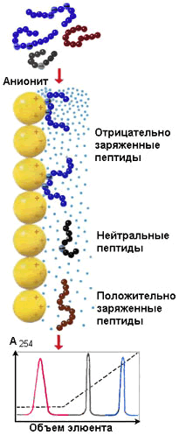
Рисунок 4.6. Разделение пептидов методом ионообменной хроматографии

На различии белков по электрическому заряду основаны методы высаливания, ионообменной хроматографии, электрофореза, изоэлектрического фокусирования.

Высаливание – процесс осаждения белков из раствора при добавлении сульфата аммония, а также солей щелочных и щелочноземельных металлов. Чем больше величина заряда белка, тем более высокая концентрация соли требуется для его осаждения.

Ионообменная хроматография – метод, основанный на взаимодействии заряженных групп белка с ионными группами полимеров-ионообменников. При разделении смеси белков на анионите (например, диэтиламиноэтилцеллюлозе) в первую очередь элюируются положительно заряженные белки, затем – нейтральные и, наконец, отрицательно заряженные белки (рисунок 4.6). При разделении смеси белков на катионообменнике (например, карбоксиметилцеллюлозе) элюция происходит в обратном порядке.

Электрофорез – метод, основанный на различной скорости движения белков в электрическом поле на различных носителях (бумага, полиакриламидный и крахмальный гели и т.д.). Эта скорость зависит от величины заряда белка при данном значении рН.

Изоэлектрическое фокусирование – методика проведения электрофореза на колонке или в тонком слое с градиентом рН, создаваемом при помощи синтетических полиаминокарбоновых кислот – амфолинов. Каждый белок разделяемой смеси будет располагаться на колонке в участке со значением рН, соответствующем его изоэлектрической точке (см. 1.4.2).
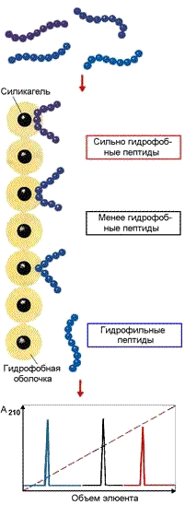
Рисунок 4.7. Разделение пептидов методом гидрофобной хроматографии

Методы разделения белков по гидрофобным свойствам

Различная гидрофобность белковых молекул используется при проведении гидрофобной хроматографии. В качестве носителя в данном случае применяется силикагель с ковалентно присоединёнными углеводородными радикалами, содержащими 8 или 18 углеродных атомов. Связывание белков с такими носителями обусловлено гидрофобными взаимодействиями между алкильными цепями и гидрофобными участками белковой молекулы. Чем выше гидрофобность белковой молекулы, тем прочнее она связывается с частицами модифицированного силикагеля. Белки наносят в составе растворов с высоким содержанием соли, например (NH4)2SO4, и элюируют раствором с понижающейся концентрацией этой же соли. При элюции вначале выделяются наиболее гидрофильные белки, а в последнюю очередь – наиболее гидрофобные (рисунок 4.7).
Методы разделения белков по биологической активности

Способность белков избирательно взаимодействовать с определёнными лигандами составляет основу метода аффинной или биоспецифической хроматографии.

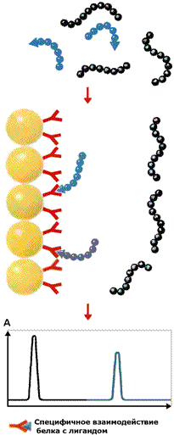
Рисунок 4.8. Разделение пептидов методом аффинной хроматографии

Достоинством этого метода очистки является то, что он позволяет избирательно извлекать из сложной смеси белков один конкретный белок или по крайней мере небольшое их число. Метод основан на использовании иммобилизованного лиганда, который специфически взаимодействует с тем белком, который требуется получить в очищенном виде. Из всех белков, присутствующих в смеси, с этим иммобилизованным лигандом связываются только те белки, которые способны вступать с ним в сильное взаимодействие. После удаления всех прочих несвязавшихся белков нужный фермент элюируют с иммобилизованного лиганда либо концентрированными солевыми растворами, либо раствором, содержащим растворимую форму лиганда (рисунок 4.8). Применение метода аффинной хроматографии позволяет добиться в ходе очистки результатов, обычно превосходящих результаты последовательного применения многочисленных классических методов.

Как известно, ферменты обладают высокой специфичностью по отношению к своим субстратам и коферментам, поэтому наиболее подходящими лигандами служат производные субстратов и коферментов, ковалентно связанные с носителем, например с сефадексом. Они могут быть присоединены к носителю либо непосредственно, либо через связующую «ножку» (линкер) из 3—8 атомов углерода.

Примером успешного применения аффинной хроматографии может служить очистка множества различных дегидрогеназ на аффинных носителях с НАД+ в качестве лиганда. При этом с лигандом могут связываться несколько дегидрогеназ, которые при элюировании их раствором НАД+ выходят вместе, и их дальнейшее разделение проводят, используя уже не коферментные, а субстратные аффинные носители.

С аффинной хроматографией во многом сходна хроматография, при которой в качестве лигандов используются красители (голубая, зеленая или красная сефароза), а также хроматография на гидрофобных лигандах, где носителем является октил- или фенилсефароза. В первом случае в качестве иммобилизованного лиганда используют органический краситель, являющийся аналогом субстрата, кофермента или аллостерического эффектора. Элюирование обычно осуществляют солевым раствором увеличивающейся концентрации.

Раздел 4.3
Принципы и методы определения активности ферментов в биологическом материале.

Ферменты, по сравнению с другими веществами белковой природы, обладают уникальным свойством ускорять химические реакции. Это свойство может быть использовано для количественного определения содержания ферментов в биологическом материале (тканевом экстракте, сыворотке крови и т.д.). При правильно подобранных экспериментальных условиях почти всегда существует пропорциональность между количеством фермента и скоростью катализируемой реакции, поэтому по активности фермента можно судить о количественном содержании его в исследуемой пробе.

Измерение ферментативной активности основывается на сравнении скорости химической реакции в присутствии активного биокатализатора со скоростью реакции в контрольном растворе, в котором фермент отсутствует или инактивирован.

Исследуемый материал помещают в инкубационную среду, где созданы оптимальные температура, рН среды, концентрации активаторов и субстратов. Одновременно осуществляют постановку контрольной пробы, в которую фермент не добавляют. Спустя некоторое время реакцию останавливают путём добавления различных реагентов (изменяющих рН среды, вызывающих денатурацию белков и т.д.) и проводят анализ проб.

Для того чтобы определить скорость ферментативной реакции, необходимо знать: 1) разность концентраций субстрата или продукта реакции до и после инкубации; 2) время инкубации; 3) количество материала, взятое для анализа.

Наиболее часто активность фермента оценивают по количеству образовавшегося продукта реакции. Так поступают, например, при определении активности аланинаминотрансферазы, катализирующей следующую реакцию:

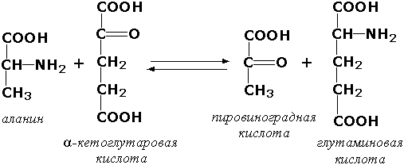
Определяя содержание одного из продуктов реакции – пировиноградной кислоты – в пробе после инкубации и вычитая из этого значения количество пировиноградной кислоты в контрольной пробе (в неё исследуемый материал добавляется после инкубации), находят количество продукта реакции, образовавшегося за время инкубации.

Активность фермента можно рассчитывать также исходя из количества израсходованного субстрата. В качестве примера можно привести способ определения активности α-амилазы – фермента, расщепляющего крахмал. Измерив содержание крахмала в пробе до и после инкубации и вычислив разность, находят количество субстрата, расщеплённого за время инкубации.
Методы определения активности ферментов

Существует большое количество методических приёмов для определения активности ферментов, различающихся по технике исполнения, специфичности, чувствительности.

Чаще всего для определения применяются фотоэлектроколориметрические методы. В основе этих методов лежат цветные реакции с одним из продуктов действия ферментов. При этом интенсивность окраски получаемых растворов (измеренная на фотоэлектроколориметре) пропорциональна количеству образовавшегося продукта. Например, в процессе реакций, катализируемых аминотрансферазами, накапливаются α-кетокислоты, которые дают с 2,4-динитрофенилгидразином соединения красно-бурого цвета:

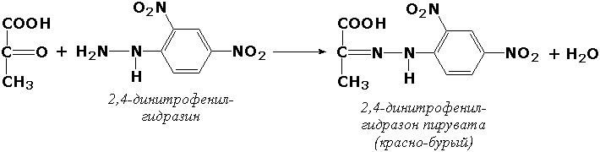

Если исследуемый биокатализатор обладает низкой специфичностью действия, то можно подобрать такой субстрат, в результате реакции с которым образуется окрашенный продукт. Примером может служить определение щелочной фосфатазы – фермента, широко распространённого в тканях человека, его активность в плазме крови существенно меняется при заболеваниях печени и костной системы. Этот фермент в щелочной среде гидролизует большую группу фосфорнокислых эфиров, как природных, так и синтетических. Одним из синтетических субстратов является паранитрофенилфосфат (бесцветный), который в щелочной среде расщепляется на ортофосфат и паранитрофенол (жёлтого цвета).

За ходом реакции можно наблюдать, измеряя постепенно нарастающую интенсивность окраски раствора:

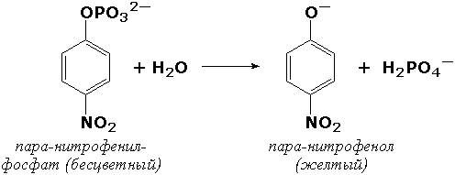

Для ферментов, обладающих высокой специфичностью действия, такой подбор субстратов, как правило, невозможен.

Спектрофотометрические методы основаны на изменении ультрафиолетового спектра химических веществ, принимающих участие в реакции. Большинство соединений поглощает ультрафиолетовые лучи, причём поглощаемые длины волн характерны для присутствующих в молекулах этих веществ определённых групп атомов. Ферментативные реакции вызывают внутримолекулярные перегруппировки, в результате которых меняется ультрафиолетовый спектр. Эти изменения можно зарегистрировать на спектрофотометре.

Спектрофотометрическими методами, например, определяют активность окислительно-восстановительных ферментов, содержащих в качестве коферментов НАД или НАДФ. Эти коферменты действуют как акцепторы или доноры атомов водорода и, таким образом, либо восстанавливаются, либо окисляются в процессах метаболизма. Восстановленные формы этих коферментов имеют ультрафиолетовый спектр с максимумом поглощения при 340 нм, окисленные формы этого максимума не имеют. Так, при действии лактатдегидрогеназы на молочную кислоту происходит перенос водорода на НАД, что приводит к увеличению поглощения НАДН при 340 нм. Величина этого поглощения в оптических единицах пропорциональна количеству образовавшейся восстановленной формы кофермента.

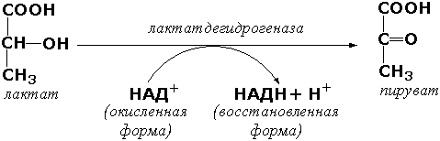

По изменению содержания восстановленной формы кофермента можно определить активность фермента.

Флюориметрические методы. В основе этих методов лежит явление флюоресценции, которое заключается в том, что исследуемый объект под влиянием облучения излучает свет с более короткой длиной волны. Флюориметрические методы определения активности ферментов более чувствительны, чем спектрофотометрические. Сравнительно новыми и ещё более чувствительными являются хемилюминесцентные методы с применением люциферин-люциферазной системы. Такие методы позволяют определять скорость реакций, протекающих с образованием АТФ. При взаимодействии люциферина (карбоновой кислоты сложного строения) с АТФ образуется люцифериладенилат. Это соединение окисляется при участии фермента люциферазы, что сопровождается световой вспышкой. Измеряя интенсивность световых вспышек, удаётся определять количества АТФ порядка нескольких пикомолей (10–12 моль).

Титрометрические методы. Ряд ферментативных реакций сопровождается изменением рН инкубационной смеси. Примером такого фермента является липаза поджелудочной железы. Липаза катализирует реакцию:
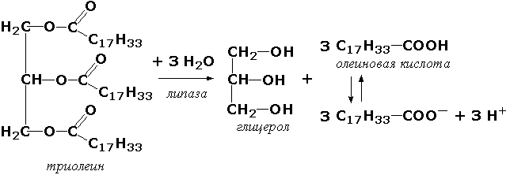

Образующиеся жирные кислоты могут быть оттитрованы, причём количество щёлочи, израсходованное на титрование, будет пропорционально количеству выделившихся жирных кислот и, следовательно, активности липазы. Определение активности этого фермента имеет клиническое значение.

Манометрические методы основаны на измерении в закрытом реакционном сосуде объёма газа, выделившегося (или поглощённого) в ходе энзиматической реакции. С помощью таких методов были открыты и изучены реакции окислительного декарбоксилирования пировиноградной и α-кетоглутаровой кислот, протекающие с выделением СО2. В настоящее время эти методы используются редко.
Основные условия работы с ферментами

Ферменты, как все белки, являются относительно неустойчивыми веществами. Они легко подвергаются денатурации и инактивации. Поэтому при работе с ними необходимо выполнять определенные требования.

1. При хранении объекта изучения свыше нескольких часов при комнатной температуре фермент почти полностью инактивируется. Поэтому анализ определения активности фермента следует проводить в возможно короткие сроки. При необходимости длительное хранение возможно, если раствор фермента высушивают из замороженного состояния в высоком вакууме (лиофильная сушка). В этом случае фермент почти полностью сохраняет активность при дальнейшем его хранении при комнатной температуре. Некоторые ферменты хорошо сохраняются в концентрированных растворах солей, например, в насыщенном сульфате аммония (процесс высаливания). При надобности осадок фермента можно отцентрифугировать и растворить в физиологическом растворе или соответствующем буфере. Если необходимо, от избытка соли можно избавиться диализом.

2. Необходимо помнить о чувствительности ферментов к колебаниям рН среды. За небольшим исключением большинство ферментов инактивируется в растворах с рН ниже 5 или выше 9, а оптимум действия ферментов появляется в зоне нескольких единиц или десятых долей единицы значения рН. Определение рН буферных растворов, используемых при работе с ферментами, рекомендуется проводить очень точно с помощью рН-метра.

3. Ферменты легко разрушаются сильнодействующими реагентами: кислотами, щелочами, окислителями, солями тяжелых металлов. Необходимо работать с химически чистыми реактивами и бидистиллированной водой, т. к. даже небольшое загрязнение реактивов, особенно примесью металлов, которые могут действовать как модуляторы, приводит к изменению активности фермента.

4. При работе с ферментами как нигде обязательно строгое соблюдение стандартизации условий исследования: точное выдерживание температурного и временного режимов, использование реактивов из одной партии, а при смене реактивов надо снова откалибровать получаемые данные. Если развивающаяся окраска в цветной реакции неустойчива во времени, необходимо строго соблюдать сроки фотометрирования.

5. Рекомендуется работать в условиях достаточной степени насыщения фермента субстратом, так как это обстоятельство существенно сказывается на конечном результате, недостаток субстрата нивелирует различия между вариантами.

6. При работе с ферментами необходимо учитывать органоспецифичный изоферментный спектр. Часто такая специфичность затрагивает условия действия энзима. На ход реакции может повлиять различное сродство к субстрату, иная чувствительность к рН, свойственные изоэнзимам того или иного органа или ткани. Переносить метод исследования активности фермента с одного объекта на другой (например, с сыворотки на ткань или с одного органа на другой) нужно крайне осторожно, с учетом всех известных данных о ферменте и его множественных формах, а также с тщательной проверкой результатов.

Для широкого внедрения различных биохимических (ферментативных) реакций вводится автоматизация наиболее общепризнанных и необходимых анализов, а также унификация и стандартизация лабораторных тестов. Это рационально и необходимо как для повышения точности, качества проведения проб, так и для сравнения данных, которые получены в разных лабораториях.

Общепринятым является и обязательное параллельное исследование, наряду с изучаемой патологией, физиологического контроля — группы практически здоровых для установления нормальных, физиологических колебаний. Понимая относительность понятия «нормальная величина», следует принять, что для выявления различий в патологии и оценки патологического признака, за «норму», как правило, принимается средняя арифметическая М±1σ или 2σ (при нормальном Гауссовом распределении) в зависимости от степени колебания показателя.

Раздел 4.4
Единицы активности ферментов, их применение.

Международная комиссия по ферментам предложила за единицу активности любого фермента принимать такое количество фермента, которое при заданных условиях катализирует превращение одного микромоля (10–6 моль) субстрата в единицу времени (1 мин, 1 час) или одного микроэквивалента затронутой группы в тех случаях, когда атакуется более одной группы в каждой молекуле субстрата (белки, полисахариды и другие). Должна быть указана температура, при которой проводится реакция. Результаты измерений активности ферментов могут быть выражены в единицах общей, удельной и молекулярной активности.
Общая активность фермента

За единицу общей активности фермента принимают такое количество фермента, которое катализирует превращение 1 мкмоль субстрата в единицу времени в расчёте на количество материала, взятого для исследования. Так, активность аланинаминотрансферазы в печени крыс равна 1670 мкмоль пирувата в час на 1 г ткани; активность холинэстеразы в сыворотке крови человека составляет 250 мкмоль уксусной кислоты в час на 1 мл сыворотки при 37°C.

Особого внимания исследователя требуют высокие значения активности фермента как в норме, так и в патологии. Рекомендуется работать с небольшими показателями активности фермента. Для этого источник фермента берут в меньшем количестве (сыворотку разводят в несколько раз физиологическим раствором, а для ткани готовят меньший процентный гомогенат). По отношению к ферменту в таком случае создаются условия насыщения субстратом, что способствует проявлению его истинной активности.

Общая активность фермента рассчитывается с помощью формулы:

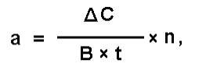

где а – активность фермента (общая), ΔС – разность концентраций субстрата до и после инкубации; В – количество материала, взятого на анализ, t - время инкубации; n - разведение.

Следует иметь в виду, что показатели активности ферментов сыворотки крови и мочи, исследуемых в диагностических целях, выражают в единицах общей активности.
Удельная активность фермента

Поскольку ферменты являются белками, важно знать не только общую активность фермента в исследуемом материале, но и ферментативную активность белка, находящегося в данной пробе. За единицу удельной активности принимают такое количество фермента, которое катализирует превращение 1 мкмоль субстрата в единицу времени в расчёте на 1 мг белка пробы. Для вычисления удельной активности фермента необходимо общую активность разделить на содержание белка в пробе:

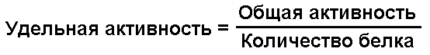

Например, содержание белка в ткани печени составляет 160 мг/г. Разделив общую активность аланинаминотрансферазы (см. выше) на это значение, получаем 10,4 мкмоль пирувата/мг белка × час.

Чем хуже очищен фермент, тем больше в пробе находится посторонних балластных белков, тем ниже удельная активность. В ходе очистки количество таких белков уменьшается, и соответственно удельная активность фермента повышается. Предположим, в исходном биологическом материале, являющемся источником фермента (измельчённая печень, кашица из растительной ткани), удельная активность была равна 0,5 мкмоль/ (мг белка× мин). После дробного осаждения сульфатом аммония и гель-фильтрации через сефадекс она повысилась до 25 мкмоль/ (мг белка× мин), т.е. увеличилась в 50 раз. К оценке эффективности очистки ферментных препаратов прибегают при производстве лекарственных средств энзиматической природы.

Удельную активность определяют в том случае, когда нужно сопоставить активность разных препаратов одного и того же фермента. Если требуется сравнить активность разных ферментов, рассчитывают молекулярную активность.
Молекулярная активность фермента

Молекулярная активность (или число оборотов фермента) – это количество моль субстрата, подвергающееся превращению под действием 1 моль фермента в единицу времени (обычно в 1 минуту). Разным ферментам присуща неодинаковая молекулярная активность. Уменьшение числа оборотов ферментов происходит под действием неконкурентных ингибиторов. Изменяя конформацию каталитического центра фермента, эти вещества понижают сродство фермента к субстрату, что приводит к уменьшению числа молекул субстрата, реагирующих с одной молекулой фермента в единицу времени.

Раздел 4.5
Энзимодиагностика.

Некоторые ферменты, проферменты и их субстраты в норме постоянно циркулируют в крови человека и выполняют физиологические функции. Примерами таких ферментов плазмы являются липопротеинлипаза, псевдохолинэстераза, а также проферменты компонентов систем свертывания крови и растворения кровяного сгустка. Эти ферменты называются секреторными, большинство из них синтезируется в печени и секретируются в кровь. Концентрация таких энзимов в крови либо такая же, как в тканях, либо более высокая.

Кроме секреторных ферментов, в плазме крови присутствуют ферменты, которые не выполняют в крови никаких известных физиологических функций. Их субстраты в плазме обычно не обнаруживаются, и в норме их концентрация в крови человека почти в миллион раз ниже, чем в тканях. Такие ферменты называются индикаторными. Появление их в плазме крови в повышенных концентрациях указывает на повышенную скорость разрушения тканей. Таким образом, измерение в крови уровня индикаторных ферментов плазмы дает врачу ценную диагностическую и прогностическую информацию.

Индикаторные ферменты обычно обнаруживаются в плазме в малых количествах, и появляются в ней вследствие постоянно протекающих процессов разрушения клеток организма. Появление этих ферментов в плазме в повышенных концентрациях указывает на повышенную скорость разрушения тканей. Поступлением в плазму значительных количеств мышечных ферментов сопровождается и выполнение тяжелой физической работы. Для клеток разных органов характерен свой набор ферментов, поэтому повышение в крови активности того или иного фермента может указывать на заболевание соответствующего органа.

В клинической практике используется количественное определение различных индикаторных ферментов плазмы. В клетках поджелудочной железы вырабатываются ферменты трипсин (трипсиноген), липаза и амилаза; при остром воспалении поджелудочной железы (острый панкреатит) активность этих ферментов в крови возрастает; повышенная активность амилазы обнаруживается и в моче.

Довольно часто в целях диагностики проводят анализ изоферментного спектра некоторых ферментов, в частности ЛДГ. В клетках миокарда преобладает изофермент ЛДГ1. При заболеваниях, связанных с повреждением сердечной мышцы, концентрация и активность этого изофермента в плазме крови значительно возрастает. При некоторых заболеваниях печени (в том числе инфекционной природы) в крови возрастает содержание ЛДГ4 и ЛДГ5 - изоферментов, характерных для клеток печени.

В настоящее время для получения этой ценной диагностической и прогностической информации в большинстве случаев используются автоанализаторы. В таблице 4.1 приведен перечень ферментов, активность которых чаще всего исследуют в диагностической энзимологии.

Таблица 4.1.

Основные ферменты сыворотки, используемые в клинической диагностике.
Аспартатаминотрансфераза
Инфаркт миокарда
Аланинаминотрансфераза
Вирусный гепатит
Амилаза
Острый панкреатит
Церулоплазмин
Гепатолентикулярная дегенерация (болезнь Вильсона)
Креатинфосфокиназа
Заболевание мышц и инфаркт миокарда
γ-Глутамилтранспептидаза
Различные заболевания печени
Лактатдегидрогеназа (изозимы)
Инфаркт миокарда
Липаза
Острый панкреатит
Кислая фосфатаза
Рак предстательной железы
Щелочная фосфатаза (изозимы)
Различные заболевания костей, закупорка протоков печени

Высокая специфичность ферментов позволяет использовать их для обнаружения и количественного определения нормальных и патологических компонентов крови и мочи. Например, с помощью фермента уреазы, действующего только на мочевину, можно проводить определение этого вещества в биологических жидкостях. Фермент глюкозооксидаза применяется для определения глюкозы в крови и моче у больных сахарным диабетом.

Раздел 5.1
Энзимопатии: причины, проявления, методы диагностики.

В 1908 году английский врач Арчибальд Гаррод высказал предположение, что причиной ряда заболеваний может являться отсутствие какого-либо из ключевых ферментов, участвующих в обмене веществ. Он ввёл понятие "inborn errors of metabolism" (врождённый дефект обмена веществ). В дальнейшем эта теория была подтверждена новыми данными, полученными в области молекулярной биологии и патологической биохимии.

Информация о последовательности аминокислот в полипептидной цепи белка записана в соответствующем участке молекулы ДНК в виде последовательности тринуклеотидных фрагментов - триплетов или кодонов. Каждый триплет кодирует определённую аминокислоту. Такое соответствие называется генетическим кодом. Причём некоторые аминокислоты могут быть закодированы при помощи нескольких кодонов. Существуют также специальные кодоны, являющиеся сигналами для начала синтеза полипептидной цепи и его прекращения. К настоящему времени генетический код полностью расшифрован (таблица 5.1). Он является универсальным для всех видов живых организмов.

Таблица 5.1

Триплетный код нуклеотидов мРНК для аминокислот

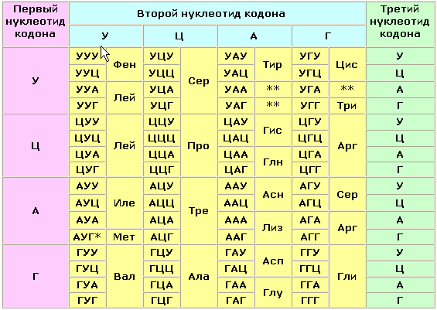

Примечания.
* - этот кодон является также сигналом для начала синтеза полипептидной цепи (инициирующий кодон);
** - эти кодоны не соответствуют ни одной из аминокислот и служат сигналом для прекращения синтеза полипептидной цепи (терминирующие кодоны).

Реализация информации, заложенной в молекуле ДНК, включает несколько этапов. Сначала в клеточном ядре в процессе транскрипции синтезируется матричная РНК (мРНК), поступающая в цитоплазму. В свою очередь, мРНК служит матрицей для трансляции - синтеза полипептидных цепей на рибосомах. Таким образом, природа молекулярных болезней определяется нарушением структуры и функции нуклеиновых кислот и контролируемых ими белков.
Мутации

Поскольку информация о структуре всех белков клетки содержится в последовательности нуклеотидов ДНК, а каждая аминокислота определяется триплетом нуклеотидов, изменение первичной структуры ДНК может в конечном счёте оказать глубокое влияние на синтезируемый белок. Подобные изменения происходят за счёт ошибок репликации ДНК, когда одно азотистое основание заменяется другим, либо в результате действия радиации или при химической модификации. Все возникшие таким образом наследуемые дефекты называются мутациями. Они могут приводить к неправильному считыванию кода и делеции (выпадению) ключевой аминокислоты, замене одной аминокислоты другой, преждевременной остановке белкового синтеза или добавлению аминокислотных последовательностей. Учитывая зависимость пространственной упаковки белка от линейной последовательности в нём аминокислот, можно полагать, что подобные дефекты способны изменить структуру белка, а значит, и его функцию. Тем не менее, многие мутации обнаруживаются только в лабораторных условиях и не оказывают вредного воздействия на функции белка. Таким образом, ключевым моментом является локализация изменений в первичной структуре. Если положение замененной аминокислоты окажется критическим для формирования третичной структуры и образования каталитического центра фермента, то мутация является серьёзной и может проявиться как заболевание.
Последствия для обмена веществ

Последствия недостаточности одного фермента в цепи реакций обмена веществ могут проявляться по-разному. Предположим, что превращение соединения A в соединение B катализирует фермент Е и что соединение C встречается на альтернативном пути превращений (рисунок 5.1):

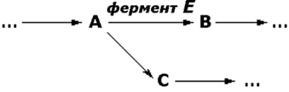
Рисунок 5.1. Схема альтернативных путей биохимических превращений.

Последствиями недостаточности фермента могут быть следующие явления:
недостаточность продукта ферментативной реакции (B). В качестве примера можно указать на снижение содержания глюкозы в крови при некоторых формах гликогенозов;
накопление вещества (A), превращение которого катализирует фермент (например, гомогентизиновая кислота при алкаптонурии). При многих лизосомных болезнях накопления, вещества, в норме подвергающиеся гидролизу в лизосомах, накапливаются в них в связи с недостаточностью одного из ферментов;
отклонение на альтернативный путь с образованием некоторых биологически активных соединений (C). К этой группе явлений относится экскреция с мочой фенилпировиноградной и фенилмолочной кислот, образующихся в организме больных фенилкетонурией в результате активации вспомогательных путей распада фенилаланина.

Если метаболическое превращение в целом регулируется по принципу обратной связи конечным продуктом, то эффекты двух последних типов аномалий будут более значительными. Так, например, при порфириях (врождённых нарушениях синтеза гема) устраняется подавляющего эффекта гема на начальные реакции синтеза, что приводит к образованию избыточных количеств промежуточных продуктов метаболического пути, которые обладают токсическим действием на клетки кожи и нервной системы.

Факторы внешней среды могут усиливать или даже полностью определять клинические проявления некоторых врождённых нарушений обмена веществ. Например, у многих пациентов с недостаточностью глюкозо-6-фосфатдегидрогеназы заболевание начинается только после приёма таких лекарственных средств, как примахин. В отсутствие контактов с лекарственными средствами такие люди производят впечатление здоровых.
Лабораторная диагностика врождённых нарушений обмена веществ

О недостаточности фермента обычно судят косвенно по повышению концентрации исходного вещества, которое в норме подвергается превращениям под действием данного фермента (например, фенилаланин при фенилкетонурии). Прямое определение активности таких ферментов проводят только в специализированных центрах, но по возможности диагноз следует подтверждать этим методом. Пренатальная (дородовая) диагностика некоторых врождённых нарушений метаболизма возможна путём иследования клеток амниотической жидкости, полученных на ранних стадиях беременности и культивируемых in vitro.
Лечение при врождённых нарушениях метаболизма

Некоторые врождённые нарушения метаболизма поддаются лечению путём доставки в организм недостающего метаболита или путём ограничения поступления в желудочно-кишечный тракт предшественников нарушенных процессов обмена веществ. Иногда могут быть удалены накапливающиеся продукты (например, железо при гемохроматозе).

Раздел 5.2
Наиболее распространённые энзимопатии.

Врождённые нарушения обмена фенилаланина и тирозина

На рисунке 5.2 представлена схема основных химических превращений фенилаланина и тирозина, а также известных в настоящее время нарушений активности ферментов, катализирующих эти реакции. Из схемы видно, что тирозин, который в норме образуется в организме из фенилаланина, является предшественником целого ряда биологически активных соединений.
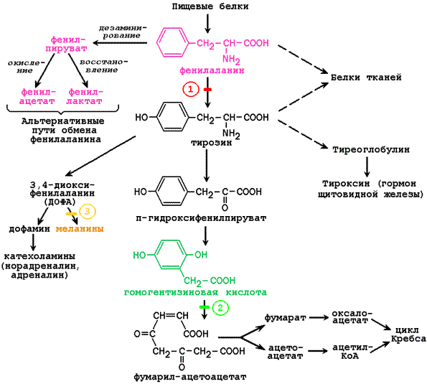

Рисунок 5.2. Обмен фенилаланина и тирозина и возможные нарушения. Цифрами показаны блокированные реакции при следующих заболеваниях: 1 - фенилкетонурия; 2 - алкаптонурия; 3 - альбинизм.

Фенилкетонурия. Это заболевание вызывается дефицитом печёночного фермента фенилаланингидроксилазы, или реже, нарушением биосинтеза его кофактора тетрагидробиоптерина. Поскольку фенилаланингидроксилаза катализирует превращение фенилаланина в тирозин, при фенилкетонурии в крови накапливается фенилаланин, который наряду с продуктами его альтернативных превращений (фенилпируват, фениллактат, фенилацетат) экскретируется с мочой. Присутствие в моче пациентов фенилпирувата (соединения, содержащего кетогруппу) нашло отражение в названии заболевания.

Избыток фенилаланина вызывает замедление транспорта тирозина и других аминокислот через клеточные мембраны. Следствием этого может быть нарушение обмена аминокислот в клетках головного мозга с последующим расстройством биосинтеза белка и нарушением синтеза нейромедиаторов. Если своевременно не выявить дефект фермента и не начать лечение, в течение первого года жизни у детей развивается умственная отсталость. В связи с этим в ряде стран широко практикуются скрининговые исследования новорождённых с целью раннего выявления случаев фенилкетонурии (определение концентрации фенилаланина в крови, взятой из прокола кожи на пятке).

Лечение заболевания заключается в том, чтобы ограничить поступление фенилаланина с пищей. С этой целью используются искусственные питательные смеси. По современным рекомендациям, длительность лечения фенилкетонурии составляет от 5 до 10 лет.

Алкаптонурия. Это заболевание обусловлено врождённой недостаточностью оксидазы гомогентизиновой кислоты. Гомогентизиновая кислота накапливается в крови, тканях и моче. Окисление и полимеризация этого вещества приводит к образованию пигмента алкаптона. Отложение алкаптона в хрящах, которые затем темнеют, называется охронозом. Превращению гомогентизиновой кислоты в алкаптон способствует щелочная среда; при алкаптонурии наиболее явным симптомом является экскреция либо чёрной мочи, либо мочи, которая темнеет по мере защелачивания при хранении.
Алкаптонурия в большинстве случаев не требует специального лечения, но в среднем возрасте и позже обычно развивается артрит.

Альбинизм. Недостаточность фермента тирозиназы в меланоцитах (пигментных клетках кожи и радужной оболочки глаз) вызывает одну из форм альбинизма и наследуется как рецессивный признак. У пациентов отсутствует пигментация кожи, волос и радужной оболочки (глаза кажутся розовыми). Отсутствие пигмента в коже сопровождается повышенной чувствительностью к солнечным лучам. Следует отметить, что биосинтез адреналина у альбиносов не нарушается, так как тирозиназа, участвующая в образовании катехоламинов, представляет собой другой фермент, контролируемый иным геном.
Галактоземия

Галактоземия - врождённое нарушение обмена веществ, обусловленное недостаточностью фермента галактозо-1-фосфатуридилтрансферазы. Для галактоземии характерна триада симптомов: увеличение размера печени, катаракта и умственная отсталость. В крови больных повышено содержание галактозы, этот моносахарид обнаруживается и в моче. Первые признаки заболевания у ребёнка (диарея, рвота, обезвоживание) выявляются очень рано, обычно через несколько дней после начала грудного вскармливания.

Источником галактозы в организме является дисахарид лактоза, содержащаяся в молоке. После расщепления лактозы в микроворсинках слизистой оболочки тонкого кишечника галактоза под действием фермента галактокиназы превращается в печени в галактозо-1-фосфат (рисунок 5.3).

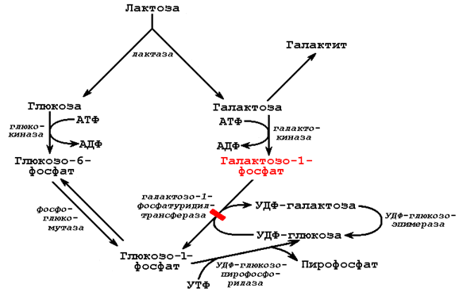

Рисунок 5.3. Обмен галактозы и основная причина галактоземии.

В нормальных условиях галактозо-1-фосфат под влиянием галактозо-1-фосфатуридилтрансферазы переходит в УДФ-галактозу. В результате угнетения этой реакции в организме накапливается галактозо-1-фосфат - метаболит с очень коротким в нормальных условиях периодом существования. В связи с этим в норме он не вызывает нарушений. Однако при накоплении галактозо-1-фосфата проявляется его мощное токсическое действие. Природа токсического влияния галактозо-1-фосфата, вероятно, объясняется структурным сходством галактозы с глюкозой. Галактозо-1-фосфат, присоединяясь к активному центру ферментов, метаболизирующих глюкозо-1-фосфат, блокирует их, что приводит к нарушению обмена глюкозы. Так, в клетках печени накопление галактозо-1-фосфата вызывает ингибирование фосфоглюкомутазы и глюкозо-6-фосфатазы - ферментов, участвующих в превращении гликогена в глюкозу, в результате чего снижается уровень глюкозы в крови. В хрусталике глаза избыток галактозы переходит в шестиатомный спирт галактит. Галактит не подвергается дальнейшим превращениям и приводит к набуханию соединительной ткани и развитию катаракты. В клетках головного мозга нарушается синтез гликолипидов вследствие недостаточного образования их предшественника УДФ-галактозы.

Если галактозу не исключить из диеты, возможны тяжёлые последствия, в том числе летальный исход.
Гликогенозы

Этот термин является общим для группы наследственных заболеваний, характеризующихся отложением в тканях аномально больших количеств полисахарида - гликогена, являющегося важным источником энергии и резервом углеводов в тканях. Врождённые нарушения содержания и структуры гликогена обусловлены дефицитом одного из ферментов, участвующих в расщеплении гликогена в печени или в скелетных мышцах (рисунок 5.4).
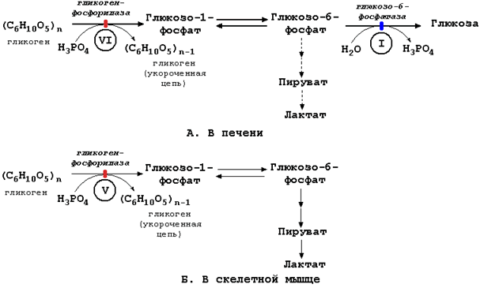
Рисунок 5.4. Расщепление гликогена в печени и скелетных мышцах и его нарушения.

Примеры:

Гликогеноз I типа (болезнь Гирке) – дефицит глюкозо-6-фосфатазы в печени. Характеризуется повышенным содержанием гликогена в печени; содержание глюкозы в крови снижено. После введения адреналина или глюкагона (гормонов, активирующих фермент гликогенфосфорилазу), уровень пирувата и лактата в крови существенно возрастает.

Гликогеноз V типа (болезнь Мак-Ардля) – дефицит фосфорилазы в скелетных мышцах. У больных развивается пониженная выносливость к физическим нагрузкам. В скелетных мышцах содержится аномально высокое количество гликогена. Тем не менее, после выполнения физической работы или после введения адреналина содержание лактата в крови не увеличивается.

Гликогеноз VI типа (болезнь Херса) – дефицит фосфорилазы в печени. Для этого заболевания характерно повышение содержания гликогена в печени, гипогликемия. После введения адреналина или глюкагона содержание лактата в крови не увеличивается (в отличие от гликогеноза I типа).

Раздел 5.3
Приобретённые нарушения ферментативной активности и их последствия.

Не во всех случаях недостаток фермента в организме связан с генетическими дефектами. Например, при воспалительных заболеваниях и опухолях желудка нарушается выделение соляной кислоты и желудочных ферментов. В результате нарушается переваривание пищи, размножаются микроорганизмы, усиливаются процессы брожения и гниения. Недостаточность поджелудочной железы, развивающаяся при хроническом алкоголизме, сопровождается снижением выработки и секреции в просвет двенадцатиперстной кишки трипсиногена, химотрипсиногена, липазы и амилазы. Это приводит к нарушению переваривания и всасывания белков, жиров и углеводов в тонком кишечнике.

Другой пример нарушения функционирования ферментов может быть связан с недостаточностью биосинтеза небелковой части сложного фермента (кофермента или простетической группы). Биосинтез ферментного белка может осуществляться нормально, но тем не менее активность фермента в тканях понижена. Как вам известно из материалов темы 1, большинство коферментов является производными витаминов. Витамины в организме человека не синтезируются и поэтому должны поступать в готовом виде с пищей. Если тот или иной витамин в пище отсутствует, то соответствующий кофермент не может быть построен и биохимические реакции, в которых он участвует, не происходят. Заболевания, обусловленные отсутствием витаминов в организме, называют авитаминозами. По существу они являются аферментозами.

Авитаминозы — полное истощение витаминных ресурсов организма, проявляющееся на фоне специфических клинических симптомов, характерных для конкретного витамина или их группы. Авитаминозы развиваются, как правило, на фоне длительного голодания.

Чаще всего приходится встречаться с гиповитаминозными состояниями. Гиповитаминозом считают снижение содержания витаминов в организме по сравнению с его нормальными потребностями. Клинически гиповитаминоз проявляется отдельными нерезко выраженными проявлениями, характерными и для этого вида авитаминоза. Неспецифическими проявлениями гиповитаминозов могут быть общие для различных видов гиповитаминозов или полигиповитаминозов симптомы: снижение аппетита, работоспособности, быстрая утомляемость и др. Причины, приводящие к развитию гиповитаминозов, многообразны, но в основном их можно разделить на 4 группы:
алиментарная недостаточность витаминов;
угнетение нормальной кишечной микрофлоры, продуцирующей ряд витаминов;
нарушение усвояемости (ассимиляции) витаминов;
повышенная потребность организма в витаминах.

Давно известна и когда-то была широко распространена болезнь «бери-бери» (сейчас ее называют полиневритом — множественным воспалением нервов, в некоторых слаборазвитых странах она и теперь встречается нередко). Причина ее— отсутствие в пище витамина В1. Этот витамин— тиамин — в соединении с фосфорной кислотой представляет собой небелковую часть фермента декарбоксилазы, с которым мы уже встречались: декарбоксилаза разрушает карбоксильную группу (СООН) некоторых органических кислот, отщепляя от нее углекислоту (СО2). Для обмена веществ в нервной системе особую роль играет декарбоксилирование пировиноградной кислоты. В отсутствие витамина В1 декарбоксилаза образоваться не может, реакция прекращается и в нервной ткани наступают нарушения, типичные для полиневрита: параличи конечностей, боли в мышцах, слабость, контрактуры.

Тяжелое заболевание — пеллагра — связано с отсутствием в пище витамина РР — никотиновой кислоты. Название «пеллагра» происходит от двух итальянских слов, которые по-русски означают шершавая кожа. При пеллагре наблюдаются воспаление кожи, нарушения деятельности кишечника и психические расстройства. Интересно отметить, что связь пеллагры с недостатком никотиновой кислоты была установлена только в 1937 г., в то время как само вещество известно химикам с 1866 г.

Сейчас мы знаем, что причина нарушений при авитаминозе РР заключается в том, что никотиновая кислота в форме никотинамида входит в состав кофермента — небелковой части большой группы окислительных ферментов — никотинамидных дегидрогеназ, о которых мы подробно рассказывали, когда обсуждали процесс биологического окисления. Мы не вдавались в тонкости их химической структуры, приводили лишь их сокращенные обозначения НАД и НАДФ и подчеркивали, что никотинамид представляет собой их главную составную часть.

Естественно, что в отсутствие никотинамида фермент не работает. Следовательно, и здесь, в случае пеллагры, авитаминоз обернулся аферментозом.

По некоторым данным, пеллагра вызывается отсутствием в пище не одной только никотиновой кислоты, но и еще одного соединения — пиридоксина, известного под названием витамина В6. Считают, что нервные расстройства, наблюдаемые при пеллагре у людей, зависят именно от отсутствия пиридоксина. На протяжении двух-трех последних десятилетий, главным образом благодаря исследованиям советского биохимика академика А. Е. Браунштейна и его школы, было показано, что производные пиридоксина в соединении с фосфорной кислотой входят в состав многих ферментов обмена аминокислот. Недостаток в пище пиридоксина — вещества, не синтезируемого в организме человека, приводит к невозможности построить нуждающиеся в нем ферменты, а это в свою очередь ведет к нарушениям обмена веществ и к характерным заболеваниям.

Упомянем еще об одном витамине. Он называется витамином В2, а по химической природе представляет собой довольно сложную циклическую структуру — рибофлавин. Авитаминоз В2 связан с тяжелыми поражениями кожи лица и глаз. Причина — недостаток фермента. Вспомним, что в цепи биологического окисления кроме никотинамидных дегидрогеназ участвует еще одна группа сходных с ними ферментов — флавиновые дегидрогеназы. Именно они не могут быть синтезированы в организме при отсутствии в пище рибофлавина, а их недостаток проявляется в форме тяжелого заболевания.

Таким образом, при самых различных авитаминозах развитие заболевания связано с отсутствием или недостатком ферментов, которые не могут быть синтезированы в организме из-за отсутствия необходимых витаминов. В большинстве случаев лечение таких заболеваний заключается в восполнении витаминных запасов организма. Профилактика витаминной недостаточности состоит в обеспечении полного соответствия между потребностями человека в витаминах и их поступлением с пищей. Наряду с полноценным витаминным составом рацион должен быть оптимален по своей энергетической ценности, содержать соответствующие количества других пищевых веществ, прежде всего незаменимых. При этом особенно важно достаточное поступление с пищей полноценного белка, дефицит которого может вести к нарушению процессов усвоения витаминов в желудочно-кишечном тракте, их транспорта в крови, внутриклеточного метаболизма и др. Обязательным требованием является сбалансированность между всеми заменимыми и незаменимыми факторами питания.

Основные проявления некоторых гипо- и авитаминозов представлены в таблице 5.2.

Таблица 5.2

Характеристика гиповитаминозов
иамин (витамин B1) бери-бери Мышечная слабость, истощение, нарушение координации движений, периферический неврит, сердечная недостаточность, в крови резко возрастает концентрация пировиноградной кислоты
рибофлавин (витамин B2) Очаговое выпадение волос, повреждение слизистой рта, изъязвление углов рта и глоссит, воспаление роговицы глаз, катаракта хрусталика

ниацин (витамин PP) пеллагра Дерматит (поражение кожи), диарея (поражение желудочно-кишечного тракта), деменция (нарушения нервной деятельности, слабоумие)

биотин (витамин H) себорея Очаговое выпадение волос, анемия, потеря аппетита и тошнота, депрессия, слабость, болезненность и слабость мышц, сухость и сероватый оттенок кожи

цианкобаламин (витамин B12) злокачественная анемия Анемия, поражение желудочно-кишечного тракта, утомляемость, онемение и другие нервные нарушения, аномалии сердечного ритма

фолиевая кислота (витамин Bc) мегалобластическая анемия Снижение количества эритроцитов и гемоглобина в крови; появление в крови и костном мозге крупных клеток – мегалобластов

аскорбиновая кислота (витамин C) цинга Кровоточивость дёсен, выпадение зубов, подкожные кровоизлияния, медленное заживление ран, потеря волос, слабость, раздражительность

Раздел 5.4
Изменения активности ферментов в тканях под действием лекарственных препаратов и ядов.

Механизмы токсического действия подавляющего большинства химических веществ в настоящее время неизвестны. В этой связи, очень многие описываемые ниже классы молекул и молекулярных комплексов, образующих организм, рассматриваются, по большей части, лишь как вероятные рецепторы (мишени) действия ядов. Рассмотрение их в этом ракурсе правомочно, поскольку в основе действия некоторых хорошо изученных токсинов лежит взаимодействие с представителями именно этих классов биомолекул.

Структурными элементами клеток, с которыми взаимодействуют токсические вещества, как правило, являются: белки; нуклеиновые кислоты; липидные элементы биомембран; селективные рецепторы эндогенных биорегуляторов (гормонов, нейромедиаторов и т.д.).

При взаимодействии ядовитых веществ с белками токсический эффект может развиваться при нарушении каждой из функций белков (транспортной, структурной, каталитической).

К числу веществ, денатурирующих белки, относятся крепкие щелочи, кислоты, окислители, ионы тяжелых металлов. В основе денатурации лежит повреждение внутримолекулярных связей, поддерживающих вторичную, третичную структуру белка. При этом наиболее часто токсические соединения взаимодействуют с СООН-, NH-, OH-, SH-группами аминокислот, образующих белки. Многочисленные токсины, связывающиеся с SH-группами, называются тиоловыми ядами. К числу тиоловых ядов прежде всего следует отнести тяжелые металлы, такие как ртуть, мышьяк, сурьма, таллий, органические соединения этих металлов (метилртуть, люизит и т.д.). Другие металлы более активно взаимодействуют с карбоксильными группами (свинец, кадмий, никель, медь, марганец, кобальт).

Особое значение в токсикологии придают действию чужеродных веществ (ксенобиотиков) на ферменты. Возможными механизмами модуляции активности ферментов химическими веществами являются:

1. Усиление каталитической активности
усиление синтеза энзимов
блокада разрушения ферментов
активация ферментов

2. Угнетение каталитической активности
угнетение синтеза ферментов
ускорение разрушения ферментов
угнетение специфической активности

3. Изменение конформации ферментов
Усиление каталитической активности ферментов

Это действие может быть вызвано поступлением в организм индукторов синтеза белков.

Физиологическими индукторами синтеза ферментов являются многие субстраты и вещества, повышающие содержание коферментов в биосредах. Некоторые гормоны выступают в качестве индукторов синтеза белка. Так, трииодтиронин у крыс с удалённой щитовидной железой существенно увеличивает содержание глюкозо-6-фосфатазы и НАДН-цитохром-с-редуктазы в микросомах печени. Стероидные гормоны - активные индукторы синтеза ферментов, например, триптофанпирролазы и др.

К числу индукторов относятся барбитураты, циклические углеводороды, полигалогенированные полициклические углеводороды и многие другие. Токсичность такого известного токсиканта, как 2,3,7,8-тетрахлорпарадибензодиоксин (диоксин, ТХДД) в настоящее время связывают именно со способностью вызывать индукцию синтеза ферментов. Среди индукторов многие - канцерогены. Например, 3,4-бенз(а)пирен, 5-метилхолантрен.

Активность фермента зависит от наличия в среде кофакторов или простетических групп. Функции кофакторов выполняют различные производные витаминов и ионы металлов. Их поступление в организм необходимо, однако передозировка сопровождается интоксикацией. Особенно опасно перенасыщение организма жирорастворимыми витаминами (А, D). Стойкое повышение содержания ионов кальция в цитоплазме клеток, отмечаемое при интоксикациях некоторыми веществами, сопровождается чрезмерной активацией ряда ферментов (см. ниже).

Существенное влияние на активность ферментов оказывают вещества, блокирующие процессы их разрушения. Все белковые молекулы в организме имеют определенное время жизни. Процессы непрерывающегося синтеза уравновешиваются столь же постоянным разрушением белка. Период полусуществования молекул ферментов колеблется в широких пределах. Например, для альдолазы мышечной ткани крыс он составляет около 20 дней, для каталазы - 1 день, для триптофанпирролазы печени - 2 часа. В процессе разрушения ферментов принимают участие протеазы и эндопептидазы. Разрушение короткоживущих белков осуществляется также энзимами аппарата Гольджи. Ингибиторами разрушения ферментов (и других белков) являются ингибиторы протеаз/пептидаз. К их числу, относятся некоторые карбамилфосфаты.

Разрушение SH-содержащих ферментов иногда начинается с окисления этих групп. Ксенобиотики с высоким восстановительным потенциалом, защищая сульфгидрильные группы, могут предотвращать разрушение ферментов. Эти эффекты также могут лежать в основе токсического процесса.

Особую роль в токсикологии играют механизмы активации лизосомальных ферментов, вызывающих, при выходе в цитоплазму, аутолиз клеток. Посредством такого механизма действуют на организм многочисленные вещества, например, иприты, СCl4, и т.д.
Угнетение каталитической активности

Снижение активности ферментов при действии токсикантов может быть следствием трех эффектов: подавления процессов синтеза апофермента и кофакторов, активации разрушения, угнетения специфической активности.

К числу наиболее распространенных кофакторов, помимо металлов, относятся железопорфирины, флавины, никотинамид-адениндинуклеотид (НАД), пиридоксальфосфат, тиаминпирофосфат и др. Отчасти эти вещества синтезируются в организме животных и человека, отчасти попадают с пищей в форме витаминов. Некоторые вещества являются конкурентами кофакторов ферментов. Так, дикумарол конкурентно препятствует утилизации печенью витамина К, необходимого для синтеза протромбина, поэтому через 24 - 96 ч после поступления вещества в организм в токсических дозах возможно развитие кровотечений угрожающих жизни.

Некоторые токсиканты нарушают образование коферментов, предшественники которых поступают в организм с пищей. Так, гидразин и его производные, взаимодействуя с пиридоксалем, содержащимся в клетках, образуют пиридоксальгидразоны, которые, в свою очередь, угнетают активность пиридоксалькиназы и блокируют тем самым синтез в организме пиридоксальфосфата. В итоге понижается активность большого числа ферментов, кофактором которых является пиридоксальфосфат (декарбоксилазы, трансаминазы и т.д.).

К числу полностью синтезируемых в организме кофакторов относятся железопорфирины. Блокада их синтеза приводит к тяжелым последствиям. Так, хроническое отравление свинцом сопровождается нарушением синтеза гема, вследствие чего развивается дефицит гемопротеинов (гемоглобина, миоглобина, гемсодержащих ферментов).

Активация процесса разрушения ферментов токсикантами, как механизм их токсического действия, встречается редко. Катаболизм некоторых ферментов усиливается на фоне хронической интоксикации стероидными препаратами и их аналогами.

Наиболее часто в основе интоксикации лежит угнетение токсикантом специфической активности ферментов. Выделяют следующие механизмы ингибиторного действия ксенобиотиков:

1. Конкурентное ингибирование. В основе взаимодействия лежит конкуренция ксенобиотика с субстратом за активный центр фермента. При этом реализуются две возможности:

а) токсикант вступает в превращение вместо субстрата (конкурентные субстраты). Так, некоторые эфиры холина (пропионилхолин, бутирилхолин и др.) гидролизуются ацетилхолинэстеразой вместо ацетилхолина. Конкурентным ингибитором аконитазы, одного из ферментов цикла трикарбоновых кислот, участвующих в превращении лимонной кислоты в аконитовую, является фторлимонная кислота, образующаяся в процессе метаболических превращений фторуксусной кислоты.

б) взаимодействие токсиканта с активным центром не приводит к его метаболизму (стабильные ингибиторы). Примерами таких токсикантов являются карбаматы - ингибиторы холинэстеразы.

Конкурентный тип ингибирования развивается также при образовании прочных ковалентных связей между токсикантами и активными центрами некоторых ферментов. Этот вид ингибирования приводит к полному прекращению ферментативной активности. Таким способом фосфорорганические соединения взаимодействуют с ацетилхолинэстеразой.

2. Неконкурентное ингибирование. В данном случае токсикант взаимодействует с добавочным, аллостерическим, центром энзима, изменяя при этом конформацию активного центра и снижая, тем самым, его сродство к субстрату. Таким способом упомянутая выше фторлимонная кислота угнетает активность транслоказы, фермента, обеспечивающего активный транспорт цитрата через мембраны митохондрий, а мышьяк и его соединения - SH-содержащие энзимы.

3. Другие механизмы. Для осуществления ферментативной активности энзимы нуждаются в присутствии в среде ионов металлов: Mg2+, Ca2+, K+, Mn2+, Zn2+, Co2+ и др. Связывание этих металлов токсикантами приводит к угнетению активности. Таков механизм токсического действия комплексообразователей (ЭДТА, ДТПА, дитизона и др.), салициловой кислоты и др. Особое токсикологическое значение имеют вещества, взаимодействующие с железом, кобальтом, медью, входящими в структуру более сложных простетических групп ферментов (гем-содержащие энзимы, цитохромы, каталаза, пероксидаза, гемоглобин, миоглобин). К числу подобных токсикантов относятся цианиды, сульфиды, азиды, монооксид углерода и др.

Некоторые ферменты находятся под постоянным контролем специальных кооперационных систем. Так, система Г—SH/Г—S—S—Г (восстановленный/окисленный глутатион) регулирует активность SH-ферментов (пирофосфатаза, фосфоглицеральдегид-дегидрогеназа, гемоглобинредуктаза и др.). Токсиканты, понижающие содержание восстановленного глутатиона в тканях, такие как гидроксиламин, фенилгидразин, дихлорэтан и др., подавляют активность этих ферментов.

Одна из патохимических классификаций преимущественно ферментных ядов разработана А.А. Покровским (таблица 5.3).

Таблица 5.3. Патохимическая классификация ядов
МЕХАНИЗМ ДЕЙСТВИЯ ЯДОВ НА ФЕРМЕНТЫ
ХАРАКТЕРНЫЕ ПРЕДСТАВИТЕЛИ ТОКСИЧНЫХ ВЕЩЕСТВ

Структурные аналоги данного субстрата, взаимодействующие с ним по типу "конкурентного торможения"
Фосфорорганические соединения и другие антихолинэстеразные соединения, циклосерины, галоидопроизводные пиримидина и др.

Предшественники структурных аналогов субстрата, из которых образуются ингибиторы ферментов в процессе "летального синтеза"
Фторацетат, хлорацетат, галоидсодержащие производные пиримидина и пурина, метиловый спирт, этиленгликоль и др.

Структурные аналоги коферментов, антивитамины. Конкурентное торможение
Антивитамины РР, В6 и др.

Соединения, тормозящие биосинтез ферментов. Крнкурентное торможение; в отдельных случаях неконкурентное
Структурные аналоги природных аминокислот (фторфенилаланин, азатриптофан и др.), некоторые антибиотики: пенициллин, левомицетин, ауреомицин и др.

Соединения, блокирующие функциональные группы белка или кофермента. Неконкурентное торможение
Цианиды, сероводород, оксид углерода, метгемоглобинообразователи, соединения, связывающие SH-группы и др.

Соединения, нарушающие связи атомов металлов в молекуле фермента
Хелатирующие соединения: ЭДТА, ДТПА, 8-оксихинолидин и т.п.

Соединения, разобщающие сочетанную деятельность ферментов
Разобщители клеточного дыхания и окислительного фосфорилирования (динитрофенол), фториды, некоторые наркотики и др.

Соединения, денатурирующие белок (грубое нарушение структуры белковой молекулы)
Крепкие кислоты, щелочи, тяжелые металлы, органические растворители и др.

Биологические яды, содержащие ферменты, разрушающие структурные элементы клеток и тканей, образующие в организме токсичные вещества
Яды змей и насекомых, бактериальные токсины

Аналоги медиаторов
Ингибиторы моноаминоксидазы и др.

Биологические последствия действия токсических веществ на ферменты.

Поскольку все процессы в живых организмах протекают при участии ферментов, и все фундаментальные свойства живых систем неразрывно связаны с нормальным течением этих процессов, теоретически любые проявления жизни могут быть нарушены теми или иными токсикантами, изменяющими активность ферментов.

Раздел 6.1
Энзимотерапия: основные направления, примеры.

Идея использования ферментов в качестве лечебных средств возникла много лет тому назад. Однако возможность широкого их применения для лечения самых различных заболеваний появилась лишь в последние десятилетия, когда были получены кристаллические препараты ферментов. С каждым годом ферменты находят все большее применение в практической медицине. Расширяется также перечень ферментов, которые используются в комплексной терапии. В настоящее время в терапии различных болезней используются несколько десятков разных ферментных препаратов. Наиболее широкое применение нашли препараты лизирующего типа, прежде всего протеиназы поджелудочной железы (трипсин, химотрипсин, химопсин, панкреатин), протеолитический фермент крови плазмин (фибринолизин), фермент желудочного сока — пепсин и другие. Из препаратов растительного и микробного происхождения чаще всего используются протелин, кератиназа и папаин. Опубликованы положительные результаты действия гиалуронидазы, эластазы и коллагеназы.

В последние годы решение проблемы применения ферментов для лечебных целей ведется в различных направлениях:

1. Восполнение образовавшегося в организме дефицита того или иного фермента путем введения в организм недостающего фермента.

2. Неспецифическое использование специфических свойств отдельных ферментов для устранения патологического процесса.

Непосредственное отношение к данной проблеме имеет вопрос изучения возможностей применения в лечебной практике различных ингибиторов ферментов и коферментов.
Заместительная энзимотерапия

Заместительная энзимотерапия — применение ферментов с целью компенсации врожденной или приобретенной функциональной недостаточности определенных органов, тканей или систем, например, поджелудочной железы, печени, желудка. В лечебной практике часто встречаются случаи, когда ферменты, расщепляющие (переваривающие) белки, жиры или углеводы, образуются в недостаточных количествах или слишком быстро инактивируются. Восполнение ферментного дефицита в желудочно-кишечном тракте легко достигается путем приема соответствующих природных смесей, содержащих необходимые ферменты (пепсин, трипсин, химотрипсин, карбоксипептидаза, амилаза, сахараза).

Заместительная энзимотерапия дает положительный результат при различных заболеваниях печени, желчного пузыря, поджелудочной железы и собственно пищеварительного тракта. Применение ферментов полезно после операций на поджелудочной железе, при хронических панкреатитах, при нарушениях пищеварения в старости.

Проблема доставки ферментов к месту назначения решается довольно легко, если дефицит ферментов касается крови, лимфы или экстрацеллюлярной жидкости. И, наоборот, устранение ферментного дефицита, возникшего в отдельных органах и тканях, является трудной и до сих пор практически не решенной задачей. Серьезным препятствием для проникновения внутрь клетки таких высокомолекулярных соединений, как ферменты, является наружная клеточная мембрана, состоящая из белкового и липидного слоев.

Изучение возможности проникновения ферментов через клеточные мембраны является важнейшей задачей медицинской энзимологии. Имеются сообщения, в которых авторы предлагают вводить недостающие ферменты в клетку, поместив их предварительно в липосомы — искусственно полученные сферические замкнутые частицы диаметром от 0,5 до 10 мкм, образованные бимолекулярными липидными слоями. Такие структуры получают из водной суспензии фосфолипидов, обрабатывая ее ультразвуком высокой или низкой частоты.

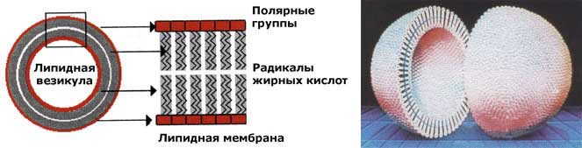

Рисунок 6.1. Схема строения липидного бислоя липосомы (слева); пространственная структура липосомы (справа).

Как лекарственные формы, липосомы имеют ряд преимуществ. Прежде всего, липосомы получают из веществ, которые не являются чужеродными для организма и поэтому не оказывают на него какого-либо неблагоприятного воздействия. Липосомы хорошо проникают через клеточные мембраны и тем самым обеспечивают более эффективный транспорт содержащихся в них лекарственных веществ внутрь клетки, чем при применении обычных препаратов.

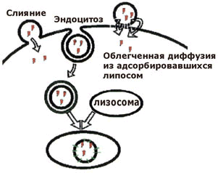

Рисунок 6.2. Способы проникновения содержимого липосом в клетку.

Варьируя свойства липосомы, можно изменять условия транспорта веществ в отдельные части клетки. Установлено, например, что многослойные липосомы проникают внутрь клетки в неизмененном виде и поглощаются лизосомами, где под влиянием липаз происходит распад липосомы и высвобождение инкапсулированных в них лекарственных веществ. В отличие от этого, однослойные липосомы сливаются с плазматическими мембранами клеток и освобождают лекарственные вещества в цитоплазму. Таким образом, с помощью липосомы возможен направленный транспорт веществ, в том числе высокомолекулярных соединений белковой пророды, в цитоплазму или в некоторые органеллы клеток.
Тромболитическая терапия

Широкое применение в лечебной практике находят ферментные препараты, растворяющие сгустки и тромбы крови.

Свертывание крови и фибринолиз имеют фундаментальное значение для физиологического равновесия в организме человека, для нормальной жизнедеятельности. Система свертывания крови обеспечивает циркуляцию крови в сосудах и тем самым — снабжение всех клеток и органов тела питательными веществами и кислородом, а также удаление отходов и конечных продуктов метаболизма. Одновременно эта система предохраняет организм от чрезмерной потери крови после повреждений.

Свертывание крови — это комплексный, очень сложный процесс, который состоит из отдельных фаз и подвержен влиянию примерно 30 известных в настоящее время факторов, способствующих или противодействующих ему. Процесс, противоположный свёртыванию крови, называется фибринолизом. Механизмы обоих процессов, несмотря на их противоположные функции, весьма сходны. И в том и в другом случае активную роль играют протеолитические ферменты: при свертывании — тромбин, при фибринолизе — плазмин, которые вначале образуются в форме неактивных предшественников протромбиногена и плазминогена. Общая схема процессов свертывания и фибринолиза показаны на рисунке 6.3.

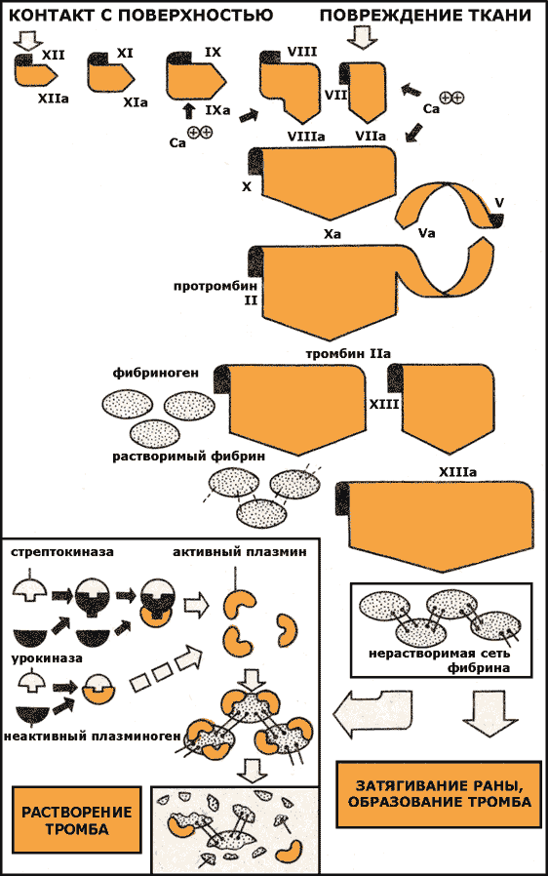

Рисунок 6.3. Свёртывание крови и фибринолиз.

В результате каскада реакций внешнего и внутреннего механизмов свёртывания крови происходит образование активного тромбина из профермента протромбина. Тромбин вызывает полимеризацию мономеров, которыми являются молекулы фибриногена, превращая их в фибрин через стадию фибрин-мономеров. Нити фибриногена складываются в пучки — фибриногеновые волокна; далее эти волокна, соединяясь между собой, образуют пучки волокон фибрина. Поскольку свертывание крови и фибринолиз находятся в точно сбалансированном соотношении между собой, одновременно с процессом отложения пленки фибрина на интиме артерий происходит и растворение этой пленки в результате фибринолиза. Под действием плазмина от фибрина отщепляются пептидные цепи — полипептиды, которые растворимы и не способны к полимеризации.

Патологические изменения (травма, повреждение сосуда, замедление кровотока, изменение химического состава крови и т. п.) смещают равновесие в сторону свертывания. Резкое усилие процесса свертывания может быть причиной тромбоэмболии (эмболия — закупорка сосудов, тромбоэмболия — эмболия оторвавшимися тромбами и их частицами). Однако путем активации фибринолитического процесса можно вновь восстановить равновесие. Тромбы, состоящие главным образом из скоплений тромбоцитов, заключенных в сеть фибрина, легко растворяются под действием протеаз. Возможны два пути тромболитической терапии, различающиеся по механизму действия 1) ферменты-лизокиназы (урокиназа, стрептокиназа) активируют плазминоген, превращая его в плазмин; 2) другие ферменты (плазмин, трипсин, химотрипсин) оказывают прямое физиологическое, тромболитическое действие.

Имеются сообщения об успешном использовании ферментов для лечения тромбозов тазовых вен, головного мозга, эмболии легкого, тромбозов и эмболии периферических артерий, а также инфаркта миокарда.

В отличие от терапии антикоагулянтами, лечение ферментами не сопряжено с опасностью кровотечения. Все это позволяет довольно широко использовать ферментативные препараты с целью лечения острых и хронических тромбофлебитов. Ферменты применяются в виде инъекций или вводятся в состав мазей. Вскоре после начала лечения отмечается заметное улучшение состояния больного: подавление воспалительного процесса, фибринолитический эффект, уменьшение боли и отека. Больному не грозит опасность кровотечения.
Лечение воспалительных процессов

Известно, что всякое заболевание сопровождается проявлением в какой-то степени воспалительной реакции. Любое нарушение в метаболизме клеток, вызванное химическими (токсическими), физическими (механическими) или биологическими (инфекционными) факторами, приводит к воспалению. Воспалительный процесс имеет сложную природу, в нем, в равной мере, участвуют кровь и кровеносные сосуды, лимфатическая системе и соединительная ткань. Важную роль в этом процессе играют ферментативные реакции. Поэтому логично применение ферментов при лечении воспалительных процессов.

Энзимотерапия особенно эффективна при травмах. С помощью протеаз можно с успехом лечить последствия вывихов, сдавлений или разрывов, ликвидировать гематомы, устранять боль. Отмечаются стойкие положительные результаты при лечении ферментами невритов, гангрен, пролежней. Протеазы способствуют заживлению фурункулов, карбункулов, глубоких абсцессов и свищей.

Имеется много сообщений о положительных результатах энзимотерапии при заболеваниях дыхательных путей и легких. Показано, что протеиназы, благодаря своему фибринолитическому и муколитическому действию, быстро разжижают различные секреты и эксудаты, чем способствуют их удалению из дыхательных путей.

Ферменты оказались весьма эффективными при лечении различных воспалительных процессов в области уха, горла, носа: отите, ларингите, фарингите, при отеке после операций на носовой перегородке, миндалинах, барабанной перепонке. Ферменты используются также в офтальмологии для лечения глазных травм, аденовирусных заболеваний глаз, при операционных вмешательствах. Терапия ферментами применяется также и в стоматологической практике при воспалительных процессах в полости рта, пародонтозах, после удаления зубов и операций на их корнях.

К настоящему времени накопился большой клинический опыт успешного местного применения протеиназ в хирургической практике при обработке ран, трофических и долго незаживающих язв, лечении остеомиелитов, ожогов, отморожений и других гнойно-воспалительных и некротических процессов, трудно поддающихся обычному лечению.

Есть сообщения о целесообразности применения в хирургии протеолитических ферментов для предупреждения послеоперационных спаек брюшной полости. Для рассасывания посттравматических рубцов и других затвердений, вызываемых развитием соединительной ткани, целесообразно применение фермента гиалуронидазы. Под влиянием этого фермента происходит расщепление гликозаминогликанов (мукополисахаридов), что ведет к повышению проницаемости тканевых мембран и облегчает проникновение жидкостей из полостей и тканей в кровь. Поэтому гиалуронидаза применяется для облегчения проникновения лекарств через межклеточные субстанции при лечении процессов, связанных с разрастанием соединительной ткани, а также при кожно-пластических операциях.
Лечение вирусных инфекций

Использование ферментов для лечения вирусных заболеваний основано на том, что вирусы, находясь вне клетки, не способны вырабатывать какие бы то ни было ингибиторы для защиты собственных белков от действия протеаз. Следовательно, протеолитические ферменты могут разрушить или инактивировать белковую оболочку вируса в период его внеклеточного существования и таким образом предотвратить его проникновение в клетку. Таким образом, повышение протеолитической активности крови и плазмы может быть эффективным средством борьбы с вирусными инфекциями.

Положительные результаты терапии ферментами могут быть достигнуты при лечении таких вирусных заболеваний у человека, как опоясывающий лишай, вирусная пневмония, паротит (свинка), корь, краснуха. Значительно сокращается длительность болезни, не возникают осложнения.

Имеются также сообщения об использовании ферментов, расщепляющих нуклеиновые кислоты (дезоксирибонуклеазы и рибонуклеазы) при лечении аденовирусных инфекций (опоясывающем лишае, вирусных пневмониях).

Раздел 6.2
Иммобилизованные ферменты и их использование в медицине.

Ферменты — вещества белковой природы и поэтому неустойчивы при хранении, а так же чувствительны к тепловым воздействиям. Кроме того, ферменты не могут быть использованы многократно из-за трудностей в отделении их от реагентов и продуктов реакции. Решить эти проблемы помогает создание иммобилизованных ферментов. Начало этому было положено в 1916 году, когда Дж. Нельсон и Е. Гриффин адсорбировали на угле инвертазу и показали , что она сохраняет в таком виде каталитическую активность. Сам термин был «иммобилизованные ферменты» узаконен в 1971 году, и означает любое ограничение свободы передвижения белковых молекул в пространстве.

Иммобилизованные ферменты — это искусственно полученные комплексы фермента с нерастворимым в воде носителем. Иммобилизация (от лат. immobilis - «неподвижный») осуществляется: путем физической адсорбции фермента на нерастворимом материале; включения фермента в ячейки геля; а так же ковалентным связыванием фермента с нерастворимым материалом или молекул фермента между собой с образованием нерастворимых полиферментных комплексов.
Преимущества иммобилизованных ферментов перед нативными предшественниками

1. Гетерогенный катализатор легко отделим от реакционной среды, что даёт возможность остановить реакцию в любой момент, использовать фермент повторно, а также получать чистый от фермента продукт.

2. Ферментативный процесс с использованием иммобилизованных ферментов можно проводить непрерывно, регулируя скорость реакции и выход продукта.

3. Модификация фермента целенаправленно изменяет его свойства, такие как специфичность, зависимость от рН, ионного состава и других параметров среды, стабильность к денатурирующим воздействиям.

4. Можно регулировать каталитическую активность иммобилизованных ферментов путём изменения свойств носителя действием физических факторов, таких как свет и звук. Иммобилизовать ферменты можно как путём связывания на нерастворимых носителях, так и путём внутримолекулярной и межмолекулярной сшивки белковых молекул низкомолекулярными бифункциональными соединениями, а также путём присоединения к растворимому полимеру.
Методы иммобилизации

Разработаны многочисленные методы иммобилизации. На рис. 6.4 показаны важнейшие из них. Ферменты могут связываться с носителем химически (ковалентно), а также физически — путем адсорбции или путем закрепления на носителе за счет электростатических взаимодействий. Под действием специальных реагентов молекулы ферментов могут соединяться между собой (образуя «сеть»). Их удается также механически заключать в гели или микрокапсулы. Путем иммобилизации можно повлиять на характерные свойства того или иного фермента, например его активность, стабильность, оптимальную рабочую температуру, оптимальное значение рН, а также способность связываться с субстратом.

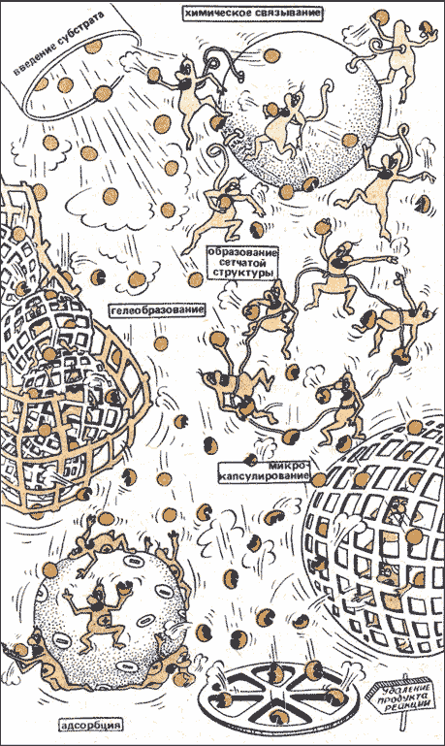
Рисунок 6.4. Основные способы получения иммобилизованных ферментов.

Ковалентное связывание с активированными полимерами. Иммобилизация ферментов путем их ковалентного связывания с активированными полимерами представляет собой, вероятно. Наиболее широко распространенный метод, т.к. несмотря на его трудоемкость, он позволяет получить иммобилизованный фермент, прочно связанный с полимерным носителем.

Сополимеризация с помощью многофункциональных групп. Многофункциональные реагенты можно использовать не только для присоединения молекул фермента к целлюлозе или другим полимерам, но и для связывания молекул фермента друг с другом. К наиболее широко используемым многофункциональным реагентам относится глутаровый альдегид. Гелеобразующее действие альдегидов было отмечено Бэйкером ещё в 1910 году. По существу, это старое наблюдение не утратило своего значения и сегодня. Для того, что бы получить нерастворимую матрицу, состоящую из фермента и глутарового альдегида, необходимо либо заполимеризовать глутаровый альдегид, либо осадить фермент. В результате увеличивается длина связывающей молекулы или уменьшается расстояние между молекулами фермента. Основной недостаток методов такого типа заключается в том, что бифункциональные реагенты часто очень хорошо взаимодействуют с активным центром фермента, тем самым инактивируя его. Однако в тех случаях, когда это удаётся избежать, например, путём обратимого блокирования активного центра, метод даёт хорошие результаты.

Физическая адсорбция. Самым старым из применяемых методов иммобилизации ферментов является физическая адсорбция на полимерной матрице без ковалентного связывания. Осуществить такую адсорбцию чрезвычайно просто: адсорбент и фермент в течение некоторого времени перемешивают вместе. Однако выход связанного фермента мал, и при этом фермент частично или полностью инактивируется. Применялось множество различных адсорбентов. Сорбция может происходить с помощью ионных, гидрофобных и водородных связей, а также за счёт вандерваальсовых сил. Недостатком такого метода является то, что обратимая природа связывания фермента с носителем в самый ответственный момент может привести к его десорбции. Одной из причин, часто вызывающих десорбцию фермента, служит добавление субстрата. Это особенно трудно предотвратить, т.к. остальные факторы, способные вызывать десорбцию такие, как изменение рН, температуры, или ионной силы можно контролировать, но ни один фермент не функционирует без своего субстрата.

Пространственное разделение. Для пространственного разделения молекулы фермента и свободного раствора можно использовать один из 3 методов:
Включение фермента в матрицу полимера с большим числом поперечных связей.
Отделение фермента от фазы свободного раствора с помощью полупроницаемых « микрокапсул».
Растворение фермента в отдельной неводной фазе.

Важной особенностью первых двух способов заключается в том, что фермент фактически ни к чему не прикрепляется. Благодаря этому отсутствуют стерические помехи, возникающие при ковалентном и электростатическом связывания фермента с полимером.
Носители для иммобилизованных ферментов

Для получения иммобилизованных ферментов используется ограниченное число как органических, так и неорганических носителей. К носителям предъявляются следующие требования:
высокая химическая и биологическая стойкость;
высокая химическая прочность;
достаточная проницаемость для фермента и субстратов, пористость, большая удельная поверхность;
возможность получения в виде удобных в технологическом отношении форм (гранул, мембран);
лёгкая активация;
высокая гидрофильность;
невысокая стоимость.

Схематическая классификация носителей

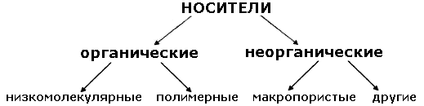

Для иммобилизации ферментов наиболее широко применяют природные полисахариды и синтетические носители полиметильного типа, остальные применяются значительно реже. Большое значение природных полимеров в качестве носителей для иммобилизации объясняется их доступность, и наличием реакционно-способных функциональных групп, легко вступающих в химические реакции. Характерной особенность этой группы носителей также является их высокая гидрофильность, Недостаток природных полимеров- неустойчивость к воздействию микроорганизмов и довольно высокая стоимость. Наиболее часто для иммобилизации используются такие полисахариды, как целлюлоза, декстран, агароза и их производные. Целлюлоза гидрофильная, имеет много гидроксильных групп, что позволяет модифицировать её, замещая эти группы. Для увеличения механической прочности целлюлозу гранулируют путём частичного гидролиза, в результате чего разрушаются аморфные участки. Гранулированную целлюлозу довольно легко превратить в различные ионообменные производные, такие как ДЭАЭ-целлюлоза, КМЦ и т.д.
Особенности использования иммобилизованных ферментов в медицине

1. Наиболее широко и эффективно процессы иммобилизации применяются для создания более стабильных форм, легко разрушающихся и теряющих свою активность медицинских препаратов. Так иммобилизация медицинских ферментов позволяет значительно увеличить сроки их хранения, делает их более устойчивыми к воздействию внутренних сред организма, позволяет сохранить первоначальную активность ферменте в течение продолжительного времени.

2. Успех использования иммобилизованных препаратов в значительной мере определяется правильным выбором носителя для иммобилизации и метода иммобилизации.

Иммобилизация лекарственных веществ на различных природных и синтетических полимерах не только повышает гидролитическую способность этих соединений, но и приводит к увеличению эффективности самих лекарств.

3. Разработанные методы иммобилизации биологических активных соединений на неорганических матрицах позволяют проводить процессы модификации ряда хирургических инструментов и аппаратов, а также поверхностей различных эндопротезов, заменяющих работу важнейших органов человека. На основе иммобилизованной уреазы созданы и прошли успешные испытания портативные аппараты искусственной почки. По мнению многих специалистов, на смену эре антибиотиков и гормональных препаратов приходит эра ферментов.

Иммобилизованные ферменты успешно используются для удаления различных вредных метаболитов, лечения некоторых злокачественных новообразований. В практической медицине используются различные типы повязок, тампонов с иммобилизованными на их поверхности ферментами, антибиотиками, антисептиками и т.д..

4. Процессы иммобилизации широко применяются в медицине для аналитических и препаративных целей.

С применением иммобилизованных препаратов разработаны более точные и экономические методы массовых клинических анализов для определения глюкозы, молочной кислоты и инсулина в крови, мочевины в сыворотке крови, галактозы в моче, пенициллина в фармацевтических препаратах.

Раздел 6.3
Индукторы синтеза ферментов как лекарственные препараты.

Как уже упоминалось, индукторами синтеза ферментных белков называются вещества, способствующие экспрессии структурных генов ДНК, иначе говоря, реализации наследственной информации, заложенной в генах.

В 1961 г. французские исследователи Ф. Жакоб и Ж.Моно провели исследование индукции генов, кодирующих ферменты катаболизма дисахарида лактозы в клетках кишечной палочки E. coli. Эти исследования позволили сформулировать концепцию оперона и механизмы регуляции синтеза белка в клетках прокариот.

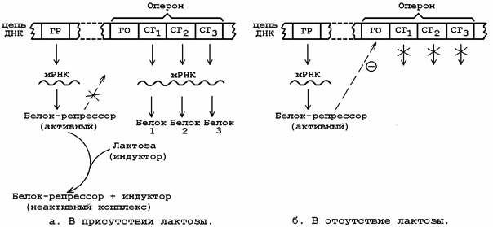

Оперон (транскриптон) - это совокупность генов, способных включаться и выключаться в зависимости от метаболических потребностей клетки. В состав оперона входит несколько структурных генов (СГ), кодирующих синтез функционально связанных друг с другом белков (например, ферментов одного метаболического пути), а также ген-оператор (ГО), управляющий транскрипцией структурных генов. К гену-оператору примыкает промотор - начальный участок инициации транскрипции. Функция гена-оператора контролируется пространственно удалённым геном-регулятором (ГР), продуцирующим белок-репрессор, который может находиться в активной либо неактивной форме. Активный белок-репрессор способен взаимодействовать с геном-оператором и блокировать область промотора. Это препятствует присоединению РНК-полимеразы к промотору и транскрипция структурных генов отменяется.

Вещества, вызывающие инактивацию белка-репрессора, являются индукторами синтеза белка. Отсутствие активного белка-репрессора приводит к разблокированию промотора и транскрипция становится возможной. Синтезируемая мРНК поступает на рибосому и становится матрицей для синтеза ферментного белка.

Наиболее распространёнными лекарственными препаратами, оказывающими влияние на процессы биосинтеза белков-ферментов, являются индукторы микросомальных монооксигеназ.

В настоящее время описано более 250 химических соединений, вызывающих увеличение активности микросомальных ферментов. К числу этих индукторов относятся барбитураты, полициклические и хлорированные углеводороды, бифенилы, спирты, кетоны. некоторые стероиды. Комбинированное действие индукторов, например, фенобарбитала и антипирина, вызывает значительно более выраженный эффект, нежели раздельное применение этих соединений. Однако такие закономерности характерны не для всех сочетаний индукторов, что может быть связано с их конкурентными отношениями при взаимодействии с цитохромом Р-450.

К числу индукторов относятся инсектициды (ДДТ, алдрин, гексахлорциклогексан) и многочисленные медикаментозные препараты: анальгетики (амидопирин), транквилизаторы и нейролептики (мепротон, сибазон, аминазин), противовоспалительные средства (бутадиен), гипогликемические препараты (букарбан), антигистаминные (димедрол), антитуберкулезные средства (рифампицин). стероиды (тестостерон, метилтестостерон, гидрокортизон, преднизолон). Несмотря на разнообразные виды химического строения, все индукторы имеют ряд общих признаков. Все они относятся к числу липидорастворимых соединений и характеризуются тропизмом по отношению к мембранам эндоплазматического ретикулума. Индукторы являются субстратами микросомальных ферментов. Наиболее мощные индукторы характеризуются длительным периодом полувыведения. Все вещества, вызывающие активацию микросомальных монооксигеназ, могут быть подразделены на индукторы широкого спектра действия и индукторы узкого крута действия, избирательно активирующие биотрансформацию отдельных соединений. К первой группе относятся фенобарбитал и др. барбитураты, хлорированные углеводороды, в том числе ДДТ. Индукторы этой группы обладают способностью ускорять биотрансформацию многочисленных липидорастворимых веществ, увеличивая содержание в микросомальной фракции цитохрома Р-450 и активность НАДФ-Н-цитохром-Р-450-редуктазы, стимулируя процессы окисления, восстановления и реакции конъюгации. Степень выраженности индуцирующего действия веществ зависит от их химического строения, от дозы и режима введения, от индивидуальных особенностей организма, имеет определенную органную направленность и возрастную особенность.

Надо подчеркнуть, что свойства барбитуратов индуцировать микросомальные ферменты оказались полезными при передозировке антикоагулянтов, позволяя ускорить их биотрансформацию и к тому же замедлить их всасывание в желудочно-кишечном тракте.

Лекарственные средства-индукторы: барбитураты, транквилизаторы, антигистаминные, антидиабетические - производные сульфанилмочевины, гуанидина, бутадион, зиксорин, глюкокортикоиды, дифенил, рифампицин, как правило, снижают эффекты некоторых одновременно назначаемых препаратов (левомицетина, дигоксина, дигитоксина, эстрогенов, витамина D), вызывая быстрое разрушение и снижение концентрации их в крови ниже терапевтической. Только введение больших количеств последних обеспечит их адекватный эффект. В то же время отмена индукторов (например, фенобарбитала - наиболее сильного индуктора) служит причиной быстрого возрастания концентрации данных лекарственных средств в крови и оазвития токсического действия.

Химические соединения-индукторы оказывают на метаболизм лекарств стимулирующий эффект путем, как говорилось выше, увеличения скорости синтеза (индуцирования синтеза) микросомальных ферментов, в том числе цитохрома Р-450 и НАДФН2-цитохром Р-450-редуктазы, а также вследствие уменьшения скорости распада этих ферментов. Предполагается, что в основе индуцирования синтеза лежит дерепрессия гена-оператора генетических систем, ведающих синтезом микросомальных ферментов, аналогично предполагаемому механизму действия гормонов. В механизме действия индукторов принимают участие циклические нуклеотиды.

Раздел 6.4
Использование ингибиторов ферментов для лечения заболеваний.

Важное практическое значение для терапевтических целей приобретают ингибиторы ферментов как естественного происхождения, так и синтетические. Особенно широкое признание получили ингибиторы протеаз для лечения патологических состояний, вызванных активацией протеолитических систем крови и тканей.
Ингибиторы протеиназ

Ингибиторы протеолитических ферментов применяются при лечении острого панкреатита. По мнению многих авторов, основной причиной развития этого заболевания является активация ферментов поджелудочной железы непосредственно в протоках с помощью особых факторов — цитокиназ, превращающих трипсиноген в трипсин. (В физиологических условиях, как известно, ферменты находятся в поджелудочной железе в неактивной форме. Их активация происходит лишь при поступлении в кишечник). Активируются и другие ферменты (калликреиноген, химотрипсиноген, проэластаза и другие), что приводит к аутокаталитическим процессам (самоперевариванию тканей железы), внутритканевым кровоизлияниям, отеку и другим изменениям.

Применение ингибиторов положило начало новому этапу в лечении панкреатитов. С этой целью с успехом используются ингибиторы трипсина, в особенности тразилол (получают из околоушной железы крупного рогатого скота), пантрипин (из поджелудочной железы) и контрикал (из легких). Введение препаратов проводится внутривенно.

Степень развития заболевания и его исход будут зависеть от состояния системы трипсин-ингибитор. Если ингибитора достаточно и система обладает компенсаторными способностями, то активированный фермент нейтрализуется; равновесие в системе восстанавливается. При дефиците ингибитора равновесие нарушается и процесс получает дальнейшее развитие.
Ингибиторы фибринолиза

Антитрипсиновые препараты (трасилол, контрикал, пантрипин) используются также для лечения и профилактики кровотечений, вызванными активацией в организме процессов фибринолиза при проведении хирургических операций и в послеоперационном периоде. Они образуют неактивный комплекс с фибринолизином крови, предотвращая тем самым его влияние на фибрин.

Другая группа ингибиторов фибринолиза включает синтетические препараты, из которых наибольшее распространение получила аминокапроновая кислота. В химическом отношении она близка к аминокислоте лизину: блокирует по конкурентному типу каталитический центр активатора, который связывается с лизиновым концом молекулы плазминогена.

Помимо подавления активатора плазминогена, аминокапроновая кислота снижает активность самого плазмина. Это действие менее выражено, но оно имеет большое значение в тех случаях, когда в качестве активаторов выступают киназы тканей.

Синтетические ингибиторы фибринолиза назначают внутрь или внутривенно при фибринолитических кровотечениях, возникающих во время операций на сердце, легких, мозге, надпочечниках и других органах, богатых тканевыми лизокиназами, активирующими плазминоген. Их назначают также для уменьшения кровопотерь вовремя родов и акушерских операций, при тромбоцитопении, гемофилии, заболеваниях печени и при массивных переливаниях консервированной крови.
Ингибиторы ацетилхолинэстеразы

Согласно современным представлениям, передача возбуждения в центральной и периферической нервной системе осуществляется при участии специальных биомолекул - нейромедиаторов или нейротрансмиттеров. Они высвобождаются в процессе передачи нервного импульса из нервного окончания в синаптическую щель, воздействуют на постсинаптический рецептор, что сопровождается соответствующим физиологическим ответом. Одним из таких нейромедиаторов является ацетилхолин, рецепторы к которому имеются в гладкомышечных клетках желудка, кишечника, бронхов, матки, желчного и мочевого пузыря (рисунок 6.5). Инактивация ацетилхолина в синаптической щели осуществляется ферментом ацетилхолинэстеразой, одна молекула которого может расщепить до 25000 молекул ацетилхолина в секунду.

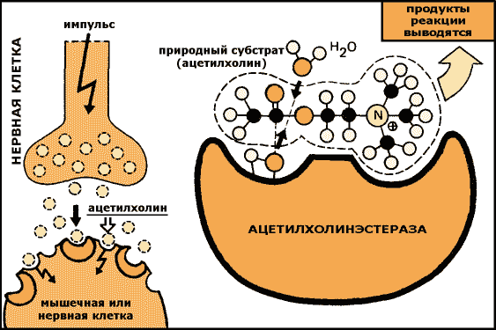

Рисунок 6.5. Передача возбуждения с помощью ацетилхолина в качестве нейромедиатора (слева); связывание и гидролиз ацетилхолина ацетилхолинэстеразой (справа).

Ингибиторы ацетилхолинэстеразы средства подавляют действие этого фермента и тем самым способствуют накоплению и усилению действия ацетилхолина, выделяющегося в окончаниях холинергических нервов. Их эффект, следовательно, напоминает действие ацетилхолина (более выраженное и более продолжительное) и холиномиметических веществ, т. е. обладают М- и Н-холиномиметическим действием: повышение тонуса и сократительной активности гладких мышц, замедление пульса, снижение сократительной способности миокарда и скорости распространения возбуждения по проводящим путям, усиление секреции разных желез (М-холиномиметический эффект), обеспечение в малых дозах передачи импульсов в вегетативных ганглиях и усиления нервно-мышечной передачи (никотиноподобный эффект). Мышечные подергивания, в частности, могут явиться показателем наступающей фазы токсического действия.

Исходя из стойкости взаимодействия антихолинэстеразных средств с ацетилхолинэстеразой они подразделяются на группу обратимых (физостигмин, прозерин, галантамин) и группу необратимых (фосфакол, армин, пирофос) ингибиторов холинэстеразы; к этой группе относятся и фосфорорганические соединения — инсектициды, пестициды и др.

Препараты первой группы взаимодействуют с анионным и эстеразным центрами ацетилхолинэстеразы, вызывая временное, относительно непродолжительное угнетение активности фермента. С анионным центром за счет электростатических сил связывается положительно заряженный четвертичный или третичный атом азота молекулы лекарственного средства; а с эстеразным центром — углерод их карбонильной группы. Прочность образующихся при этом компонентов определяется устойчивостью ингибитора по отношению и эстеразному центру фермента и способностью ацетилхолина конкурировать с ингибитором за субстрат. Препараты группы антихолинэстеразных средств обратимого действия применяются в офтальмологии (для сужения зрачка и понижения внутриглазного давления при глаукоме), при лечении миастении, атонии кишечника и мочевого пузыря. Они противопоказаны при бронхиальной астме.

Препараты второй группы взаимодействуют с эстеразным центром фермента, фосфорилируя его, образуют стойкий, прочный комплекс, который не разрушается (практически разрушается весьма медленно) и не позволяет восстановиться активности ацетилхолинэстеразы. Эстеразный центр фермента практически не разрушает такой ингибитор. Активность его подавляется необратимо.
Ингибиторы моноаминоксидазы

Моноаминооксидаза (МАО) — фермент, вызывающий окислительное дезаминирование и инактивацию моноаминов, в том числе норадреналина, дофамина, серотонина, то есть основных нейромедиаторов, способствующих передаче нервного возбуждения в центральной нервной системе. МАО локализована преимущественно интранейронально, в митохондриях и частично в везикулах.

Ингибиторы МАО ипразид и ниаламид представляют собой производные гидразина; они способствуют накоплению моноаминов в синаптической щели. Тем самым повышают активность моноаминергических систем мозга, которая снижается при депрессивных состояниях.

Ингибиторы МАО обладают положительным влиянием на эффективную сферу больного, улучшением настроения и общего психического состояния. Они нашли применение и при ряде нейровегетативных и соматических заболеваний с явлениями депрессий, которые выражены в той или иной степени. Препараты усиливают и увеличивают продолжительность действия снотворных веществ обезболивающих и других нейротропных средств.

Следует отметить, что данные препараты инактивируют не только моноаминоксидазу мозга, но и одновременно некоторые ферменты печени, участвующие в обезвреживании ряда эндогенных токсических продуктов. Поэтому ингибиторы МАО обладают высокой токсичностью. При их применении следует исключить употребление пищевых продуктов (сыр, кофе, пиво), содержащих тирамин и фенилэтиламин, разрушающихся в тонком кишечнике и печени под влиянием моноаминоксидазы, что обусловливает их сосудосуживающее и гипертензивное действия.
Ингибиторы карбоангидразы

Карбоангидраза — фермент, участвующий в процессе гидратации и дегидратации угольной кислоты, преимущественно в клетках проксимальных почечных канальцев. Его ингибитором является диакарб, используемый в качестве мочегонного средства (диуретика).

Диуретический эффект диакарба основан на том, что уменьшение образования угольной кислоты приводит к снижению реабсорбции ионов бикарбоната и ионов натрия эпителием канальцев и повышению выделения их с мочой, в связи с чем значительно увеличивается выделение воды. Одновременно происходит увеличение выделения с мочой ионов калия. В связи с усиленным выведением бикарбонатов из организма уменьшается щелочной резерв крови и может развиваться ацидоз.

Препарат наиболее эффективен при отеках, обусловленных легочно-сердечной недостаточностью, при которой необходимо снизить высокое содержание в крови углекислоты и бикарбонатов.
Ингибиторы ксантиноксидазы

Аллонуринол является конкурентным ингибитором ксантиноксидазы. Этот фермент катализирует образование мочевой кислоты из пуриновых оснований. Под действием аллопуринола понижается образование солей мочевой кислоты (уратов) в крови и отложение их в тканях. Уменьшается также выделение уратов почками, что снижает вероятность образования в них камней.

Аллопуринол назначают под для лечения и профилактики подагры и некоторых форм мочекаменной болезни, сопровождающихся гиперурикемией (повышением содержания уратов в крови). Препарат применяют под контролем уровня мочевой кислоты в крови и моче.
Ингибиторы ацетальдегиддегидрогеназы

Препараты тетурам и циамид применяют для лечения хронического алкоголизма. Действие этих препаратов основано на способности влиять на обмен алкоголя в организме. Алкоголь, окисляясь, проходит через фазу ацетальдегида и уксусной кислоты. Ацетальдегид при участии фермента ацетальдегиддегидрогеназы быстро окисляется. Тетурам, блокируя ацетальдегидроксидазу, задерживает процесс окисления и обусловливает увеличение концентрации ацетальдегида в крови, что приводит к изменению дыхания и кровообращения, сопровождающихся неприятными ощущениями: покраснение и чувство жара в лице и верхней части туловища, затруднение дыхания, шум в голове, сердцебиение, чувство страха, иногда озноб; артериальное давление значительно понижается. Назначая алкоголь на фоне действия тетурама вырабатывают отрицательный условный рефлекс на вкус и запах спиртных напитков и добиваются определенной непереносимости алкоголя.

Раздел 7.1
Общая характеристика обмена веществ. Две стороны (фазы) метаболизма.

7.1.1. Метаболизм (обмен веществ) – совокупность химических реакций, протекающих в живой клетке. Эти реакции протекают в определённой последовательности и тесно связаны между собой. Главные функции метаболизма в клетке:
а) запасание энергии, которая добывается путем расщепления пищевых веществ, поступающих в организм, или путем преобразования энергии солнечного света;
б) превращение молекул пищевых веществ в строительные блоки;
в) сборку белков, нуклеиновых кислот, липидов, полисахаридов и прочих клеточных компонентов из этих строительных блоков;
г) синтез и разрушение тех биомолекул, которые необходимы для выполнения специфических функций данной клетки.

7.1.2. Метаболизм включает множество метаболических путей. Метаболический путь - определенная последовательность ферментативных реакций в клетке. Промежуточные продукты реакций метаболического пути называются метаболитами. На каждой из стадий метаболического пути происходит небольшое химическое изменение метаболитов. В результате этих превращений исходная молекула превращается в конечный продукт метаболического пути.

7.1.3. Большинство метаболических путей являются линейными (рисунок 7.1, а), но встречаются и циклические метаболические пути (рисунок 7.1, б). Обычно метаболические пути имеют разветвления, в которых одни вещества выходят из цепи реакций данного пути, а другие, наоборот, включаются в него (рисунок 7.1, в).

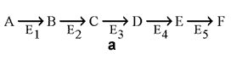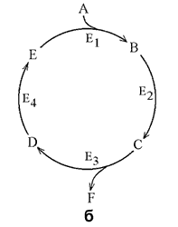
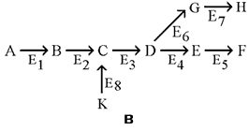

Рисунок 7.1. а. Линейный метаболический путь (схема). Предшественник А превращается в продукт F в результате пяти последовательных реакций. Продукт одной ферментативной реакции служит при этом субстратом следующей. б. Циклический путь (схема). Конечным продуктом такого пути является один из субстратов первой ферментативной реакции. Таким путём происходит окисление ацетильной группы до СО2 и Н2О в цикле Кребса. в. Разветвлённый метаболический путь (схема). Метаболит D выходит из цепи реакций данного пути, превращаясь в метаболит G, а вещество К, наоборот, включается в него.

Обратите внимание, что главные метаболические пути немногочисленны и одинаковы у большинства живых организмов. Именно эти пути представляют для нас наибольший интерес. Рассмотрению их будут посвящены разделы 7.3. и 7.4 настоящей темы.

7.1.4. Две стороны (фазы) метаболизма. Метаболизм складывается из двух противоположных сторон: катаболизма и анаболизма.

Катаболизм – это фаза, в которой происходит последовательное расщепление сложных молекул до более простых, таких, как СО2, вода и аммиак. Процессы катаболизма сопровождаются выделением энергии. Эта энергия частично аккумулируется в форме макроэргического соединения – аденозинтрифосфата (АТФ).

Анаболизм – это фаза метаболизма, в которой происходит образование (биосинтез) сложных молекул (белков, липидов, полисахаридов) из простых предшественников. Процессы биосинтеза протекают с затратой энергии. Источником этой энергии служит распад АТФ до АДФ и неорганического фосфата.

Метаболические пути, выполняющие как катаболическую, так и анаболическую функцию, называют амфиболическими.

7.1.5. Катаболическая и анаболическая фазы метаболизма тесно связаны между собой:
а) Энергия, выделяемая в реакциях катаболизма, и аккумулированная в форме молекул АТФ, потребляется в анаболических процессах.
б) В реакциях катаболизма образуются простые метаболиты, которые могут использоваться в реакциях биосинтеза (анаболизма).

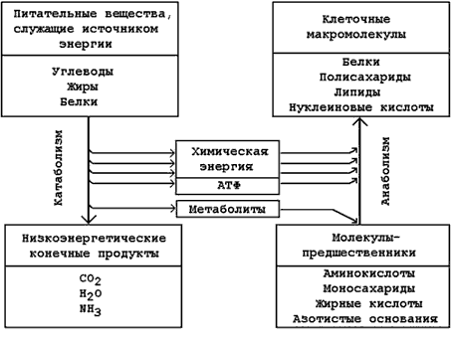
Рисунок 7.2. Взаимосвязь путей катаболизма и анаболизма.

Раздел 7.2
Стадии катаболизма питательных веществ.

7.2.1. Как уже было сказано (параграф 7.1), катаболизм – совокупность химических реакций превращения высокомолекулярных соединений в низкомолекулярные. Это сложный ферментативный процесс, в котором принято выделять три основные стадии (рисунок 7.3). Для каждой стадии запомните, какие вещества вступают и образуются, локализацию в организме и энергетическую значимость.

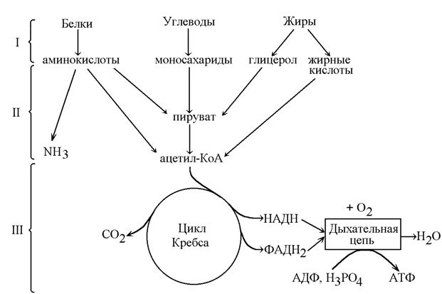

Рисунок 7.3. Три стадии катаболизма питательных веществ (обозначены римскими цифрами).

7.2.2. На первой стадии крупные биомолекулы расщепляются на составляющие их строительные блоки: полисахариды превращаются в пентозы и гексозы, жиры – в жирные кислоты, глицерол и другие компоненты, белки – в аминокислоты. Это происходит в желудочно-кишечном тракте, а также в лизосомах клетки. Реакции катализируют ферменты, относящиеся к классу гидролаз. Относительная энергоотдача составляет менее 1% всей высвобождаемой энергии.

На второй стадии строительные блоки превращаются в более простые молекулы. Моносахариды, глицерол и большинство аминокислот расщепляются до одного и того же трёхуглеродного метаболита – пирувата. Это происходит в цитоплазме клеток. В дальнейшем пируват, а также жирные кислоты и некоторые аминокислоты окисляются до ацетильного остатка, связанного с коэнзимом А (ацетил-КоА). Эти реакции протекают уже в митохондриях клетки. Пируват и ацетил-КоА, находящиеся на пересечении нескольких метаболических путей, можно отнести к ключевым или узловым метаболитам. Относительная энергоотдача второй стадии катаболизма около 20%; выделяемая энергия может быть частично аккумулирована в виде АТФ.

На третьей стадии происходит окисление ацетильной группы в цикле трикарбоновых кислот Кребса до СО2 и восстановленных форм коферментов НАД и ФАД. Эти коферменты окисляются в дыхательной цепи до Н2О; выделяемая энергия аккумулируется в АТФ. Все эти реакции протекают в митохондриях. Относительная энергоотдача третьей стадии - около 80%.

7.2.3. Различают общий и специфические пути катаболизма. К специфическим путям катаболизма веществ того или иного класса относят главным образом реакции первой и второй стадии катаболизма, которые для каждого класса могут существенно различаться. Третья стадия, одинаковая для всех классов питательных веществ, называется общим путём катаболизма.

Раздел 7.3
Окислительное декарбоксилирование пирувата.

7.3.1. Заключительной реакцией второй стадии катаболизма питательных веществ является окислительное декарбоксилирование пирувата.

Пируват подвергается окислительному декарбоксилированию до ацетил-коэнзима А (ацетил-КоА) в митохондриях клеток при участии пируватдегидрогеназного комплекса. Пируватдегидрогеназный комплекс – мультифермент, в состав которого входит 3 фермента:

1) пируватдекарбоксилаза (коферментом служит производное витамина В1 - тиаминдифосфат, ТДФ, формулу его см. в теме «Коферменты»);

2) трансацилаза (кофермент – липоевая кислота, ЛК, см. рисунок 7.4);

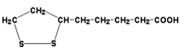

Рисунок 7.4. Липоевая кислота (витаминоподобное вещество).

3) дигидролипоилдегидрогеназа (в качестве кофермента используется производное витамина В2 – флавинадениндинуклеотид, ФАД, формулу его см. в теме «Коферменты»).

В реакции участвуют также два кофермента: коэнзим А (НSКоА, производное витамина В3) и никотинамидадениндинуклеотид (НАД, производное витамина РР), связанные при помощи нековалентных связей соответственно с трансацилазой и дигидролипоилдегидрогеназой.

7.3.2. Суммарное уравнение реакции, катализируемой пируватдегидрогеназным комплексом:

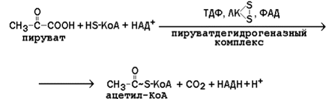

Схема работы этого мультиферментного комплекса представлена на рисунке 7.5.

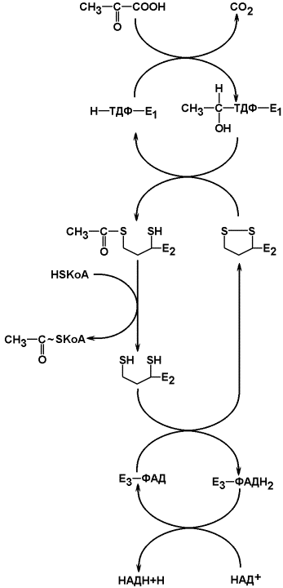

Рисунок 7.5. Окислительное декарбоксилирование пирувата (схема).

Ацетил-КоА затем подвергается окислению в цикле Кребса, а НАДН служит донором водорода для дыхательной цепи. Процесс является аэробным, т.к. конечный акцептор водорода НАДН – кислород. Скорость реакции снижается при накоплении в клетке ацетил-КоА, НАДН и АТФ, увеличивается – при возрастании концентрации АДФ. Регуляторным ферментом комплекса является пируватдекарбоксилаза.

Аналогично происходит окислительное декарбоксилирование α-кетоглутарата – одного из метаболитов цикла Кребса. Реакцию катализирует α-кетоглутаратдегидрогеназный комплекс, сходный с пируватдегидрогеназным комплексом (см. параграф 7.4, рис. 7.7, реакция 5).
Раздел 7.4
Цикл трикарбоновых кислот Кребса.

7.4.1. Реакции цикла Кребса относятся к третьей стадии катаболизма питательных веществ и происходят в митохондриях клетки. Эти реакции относятся к общему пути катаболизма и характерны для распада всех классов питательных веществ (белков, липидов и углеводов).

Главной функцией цикла является окисление ацетильного остатка с образованием четырёх молекул восстановленных коферментов (трёх молекул НАДН и одной молекулы ФАДН2), а также образование молекулы ГТФ путём субстратного фосфорилирования. Атомы углерода ацетильного остатка выделяются в виде двух молекул СО2.

7.4.2. Цикл Кребса включает 8 последовательных стадий, обращая особое внимание на реакции дегидрирования субстратов:

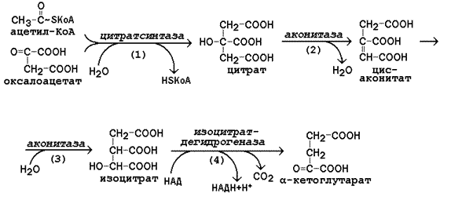

Рисунок 7.6. Реакции цикла Кребса, включая образование α-кетоглутарата

а) конденсация ацетил-КоА с оксалоацетатом, в результате которой образуется цитрат (рис.7.6, реакция 1); поэтому цикл Кребса называют также цитратным циклом. В этой реакции метильный углерод ацетильной группы взаимодействует с кетогруппой оксалоацетата; одновременно происходит расщепление тиоэфирной связи. В реакции освобождается КоА-SH, который может принять участие в окислительном декарбоксилировании следующей молекулы пирувата. Реакцию катализирует цитратсинтаза, это – регуляторный фермент, он ингибируется высокими концентрациями НАДН, сукцинил-КоА, цитрата.

б) превращение цитрата в изоцитрат через промежуточное образование цис-аконитата. Образующийся в первой реакции цикла цитрат содержит третичную гидроксильную группу и не способен окисляться в условиях клетки. Под действием фермента аконитазы идёт отщепление молекулы воды (дегидратация), а затем её присоединение (гидратация), но другим способом (рис.7.6, реакции 2-3). В результате данных превращений гидроксильная группа перемещается в положение, благоприятствующее её последующему окислению.

в) дегидрирование изоцитрата с последующим выделением молекулы СО2 (декарбоксилированием) и образованием α-кетоглутарата (рис. 7.6, реакция 4). Это – первая окислительно-восстановительная реакция в цикле Кребса, в результате которой образуется НАДН. Изоцитратдегидрогеназа, катализирующая реакцию, - регуляторный фермент, активируется АДФ. Избыток НАДН ингибирует фермент.
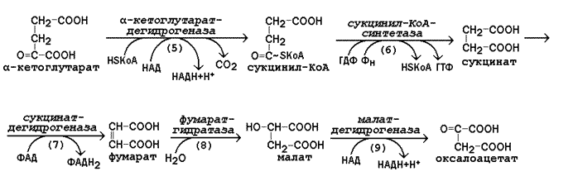

Рисунок 7.7. Реакции цикла Кребса, начиная с α-кетоглутарата.

г) окислительное декарбоксилирование α-кетоглутарата, катализируется мультиферментным комплексом (рис. 7.7, реакция 5), сопровождается выделением СО2 и образованием второй молекулы НАДН. Эта реакция аналогична пируватдегидрогеназной реакции. Ингибитором служит продукт реакции – сукцинил-КоА.

д) субстратное фосфорилирование на уровне сукцинил-КоА, в ходе которого энергия, освобождающаяся при гидролизе тиоэфирной связи, запасается в форме молекулы ГТФ. В отличие от окислительного фосфорилирования, этот процесс протекает без образования электрохимического потенциала митохондриальной мембраны (рис. 7.7, реакция 6).

е) дегидрирование сукцината с образованием фумарата и молекулы ФАДН2 (рис. 7.7, реакция 7). Фермент сукцинатдегидрогеназа прочно связан с внутренней мембраной митохондрии.

ж) гидратация фумарата, в результате чего в молекуле продукта реакции появляется легко окисляемая гидроксильная группа (рис. 7.7, реакция 8).

з) дегидрирование малата, приводящее к образованию оксалоацетата и третьей молекулы НАДН (рис.7.7, реакция 9). Образующийся в реакции оксалоацетат может вновь использоваться в реакции конденсации с очередной молекулой ацетил-КоА (рис. 7.6, реакция 1). Поэтому данный процесс носит циклический характер.

7.4.3. Таким образом, в результате описанных реакций подвергается полному окислению ацетильный остаток СН3-СО-. Количество молекул ацетил-КоА, превращаемых в митохондриях в единицу времени, зависит от концентрации оксалоацетата. Основные пути увеличения концентрации оксалоацетата в митохондриях (соответствующие реакции будут рассмотрены позднее):
а) карбоксилирование пирувата – присоединение к пирувату молекулы СО2 с затратой энергии АТФ;
б) дезаминирование или трансаминирование аспартата – отщепление аминогруппы с образованием на её месте кетогруппы.

7.4.4. Некоторые метаболиты цикла Кребса могут использоваться для синтеза структурных блоков для построения сложных молекул. Так, оксалоацетат может превращаться в аминокислоту аспартат, а α–кетоглутарат – в аминокислоту глутамат. Сукцинил-КоА принимает участие в синтезе гема – простетической группы гемоглобина. Таким образом, реакции цикла Кребса могут участвовать как в процессах катаболизма, так и анаболизма, то есть цикл Кребса выполняет амфиболическую функцию (см. 7.1).

Раздел 8.1
Дыхательная цепь и окислительное фосфорилирование.

8.1.1. В пируватдегидрогеназной реакции и в цикле Кребса происходит дегидрирование (окисление) субстратов (пируват, изоцитрат, α-кетоглутарат, сукцинат, малат). В результате этих реакций образуются НАДН и ФАДН2. Эти восстановленные формы коферментов окисляются в митохондриальной дыхательной цепи. Окисление НАДН и ФАДН2, протекающее сопряжённо с синтезом АТФ из АДФ и Н3РО4 называется окислительным фосфорилированием.

Схема строения митохондрии показана на рисунке 8.1. Митохондрии представляют собой внутриклеточные органеллы, имеющие две мембраны: наружную (1) и внутреннюю (2). Внутренняя митохондриальная мембрана образует многочисленные складки – кристы (3). Пространство, ограниченное внутренней митохондриальной мембраной, носит название матрикс (4), пространство, ограниченное наружной и внутренней мембранами, - межмембранное пространство (5).

Рисунок 8.1. Схема строения митохондрии.

8.1.2. Дыхательная цепь – последовательная цепь ферментов, осуществляющая перенос ионов водорода и электронов от окисляемых субстратов к молекулярному кислороду – конечному акцептору водорода. В ходе этих реакций выделение энергии происходит постепенно, небольшими порциями, и она может быть аккумулирована в форме АТФ. Локализация ферментов дыхательной цепи – внутренняя митохондриальная мембрана.

Дыхательная цепь включает четыре мультиферментных комплекса (рисунок 8.2).

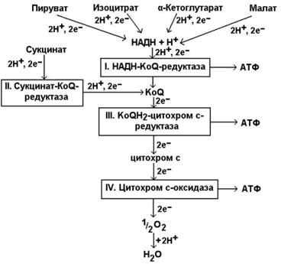
Рисунок 8.2. Ферментные комплексы дыхательной цепи (обозначены участки сопряжения окисления и фосфорилирования):
I. НАДН-KoQ-редуктаза (содержит промежуточные акцепторы водорода: флавинмононуклеотид и железосерные белки).
II. Сукцинат-KoQ-редуктаза (содержит промежуточные акцепторы водорода: ФАД и железосерные белки).
III. KoQН2-цитохром с-редуктаза (содержит акцепторы электронов: цитохромы b и с1, железосерные белки).
IV. Цитохром с-оксидаза (содержит акцепторы электронов: цитохромы а и а3, ионы меди Cu2+).

8.1.3. В качестве промежуточных переносчиков электронов выступают убихинон (коэнзим Q) и цитохром с.

Убихинон (KoQ) – жирорастворимое витаминоподобное вещество, способен легко диффундировать в гидрофобной фазе внутренней мембраны митохондрий. Биологическая роль коэнзима Q – перенос электронов в дыхательной цепи от флавопротеинов (комплексы I и II) к цитохромам (комплекс III).
Цитохром с – сложный белок, хромопротеин, простетическая группа которого – гем – содержит железо с переменной валентностью (Fe3+ в окисленной форме и Fe2+ в восстановленной форме). Цитохром с является водорастворимым соединением и располагается на периферии внутренней митохондриальной мембраны в гидрофильной фазе. Биологическая роль цитохрома с – перенос электронов в дыхательной цепи от комплекса III к комплексу IV.

8.1.4. Промежуточные переносчики электронов в дыхательной цепи расположены в соответствии с их окислительно-восстановительными потенциалами. В этой последовательности способность отдавать электроны (окисляться) убывает, а способность присоединять электроны (восстанавливаться) возрастает. Наибольшей способности отдавать электроны обладает НАДН, наибольшей способностью присоединять электроны – молекулярный кислород.
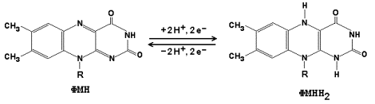
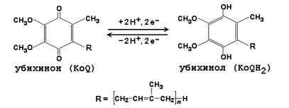
На рисунке 8.3 представлено строение реакционноспособного участка некоторых промежуточных переносчиков протонов и электронов в окисленной и восстановленной форме и их взаимопревращение.

Рисунок 8.3. Взаимопревращения окисленных и восстановленных форм промежуточных переносчиков электронов и протонов.

8.1.5. Механизм синтеза АТФ описывает хемиосмотическая теория (автор - П. Митчелл). Согласно этой теории, компоненты дыхательной цепи, расположенные во внутренней митохондриальной мембране, в ходе переноса электронов могут «захватывать» протоны из матрикса митохондрий и передавать их в межмембранное пространство. При этом наружная поверхность внутренней мембраны приобретает положительный заряд, а внутренняя – отрицательный, т.е. создаётся градиент концентрации протонов с более кислым значением рН снаружи. Так возникает трансмембранный потенциал (ΔµН+). Существует три участка дыхательной цепи, на которых он образуется. Эти участки соответствуют I, III и IV комплексам цепи переноса электронов (рисунок 8.4).

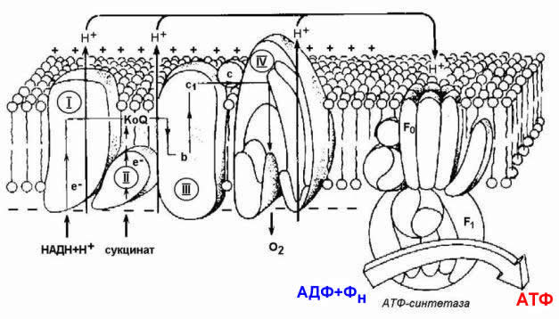

Рисунок 8.4. Расположение ферментов дыхательной цепи и АТФ-синтетазы во внутренней мембране митохондрий.
Протоны, выведенные в межмембранное пространство за счёт энергии переноса электронов, снова переходят в митохондриальный матрикс. Этот процесс осуществляется ферментом Н+-зависимой АТФ-синтетазой (Н+-АТФ-азой). Фермент состоит из двух частей (см. рисунок 8.4): водорастворимой каталитической части (F1) и погружённого в мембрану протонного канала (F0). Переход ионов Н+ из области с более высокой в область с более низкой их концентрацией сопровождается выделением свободной энергии, за счёт которой синтезируется АТФ.

Раздел 8.2
Коэффициент фосфорилирования.

8.2.1. Степень сопряжённости окисления и фосфорилирования в митохондриях характеризует коэффициент фосфорилирования (Р/О). Он равен отношению количества молекул неорганического фосфата (Н3РО4), перешедшего в АТФ, к количеству атомов потреблённого кислорода (О2).

Например, если донором водорода для дыхательной цепи является молекула НАДН, то электроны от донора (НАДН) к акцептору (кислород) проходят 3 участка сопряжения окисления и фосфорилирования (I, III и IV ферментные комплексы дыхательной цепи). Таким образом, максимально может образоваться 3 молекулы АТФ (3 АДФ + 3 Н3РО4 → 3 АТФ). Затрачивается 1 атом кислорода (2 Н + О → Н2О). Значение коэффициента Р/О = 3/1 = 3.

Если донором водорода будет молекула ФАДН2, то электроны в дыхательной цепи проходят 2 участка сопряжения окисления и фосфорилирования (III и IV ферментные комплексы дыхательной цепи). Таким образом, максимально может образоваться 2 молекулы АТФ (2 АДФ + 2 Н3РО4 → 2 АТФ). Затрачивается, как и в предыдущем случае, 1 атом кислорода (2 Н + О → Н2О). Значение коэффициента Р/О = 2/1 = 2.

8.2.2. Более сложный пример расчёта коэффициента фосфорилирования – при окислении пирувата до конечных продуктов - показан на рисунке 8.5. В этом метаболическом пути происходит дегидрирование 4 субстратов (пирувата, изоцитрата, α-кетоглутарата и малата) с образованием НАДН и одного субстрата (сукцината) с образованием ФАДН2. Восстановленные коферменты окисляются в дыхательной цепи, и в сопряжённых реакциях фосфорилирования образуется (4×3 АТФ + 1×2 АТФ)=14 молекул АТФ. Ещё 1 молекула АТФ (ГТФ) образуется в реакции субстратного фосфорилирования на уровне сукцинил-КоА. Таким образом, при полном окислении 1 молекулы пирувата образуется 15 молекул АТФ (из них 14 - путём окислительного фосфорилирования).

Чтобы рассчитать количество потреблённого кислорода, нужно знать число реакций дегидрирования на данном участке метаболического пути. Для окисления каждой восстановленной формы кофермента необходим 1 атом кислорода (см. выше). Следовательно, в нашем примере потребляется 5 атомов кислорода. Значение коэффициента Р/О будет равно 14/5 = 2,8.
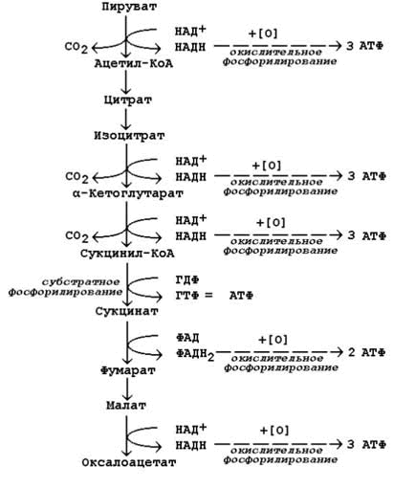

Рисунок 8.5. Расчёт энергетического баланса реакций окислительного декарбоксилирования пирувата и цикла Кребса.

8.1.6. Энергия, аккумулированная в форме АТФ, используется в организме для обеспечения разнообразных биохимических и физиологических процессов. Запомните основные примеры использования энергии АТФ:
1) синтез сложных химических веществ из более простых (реакции анаболизма);
2) сокращение мышц (механическая работа);
3) образование трансмембранных биопотенциалов;
4) активный транспорт веществ через биологические мембраны.

Раздел 8.3
Разобщение дыхания и фосфорилирования.

8.3.1. Перенос электронов в дыхательной цепи не во всех случаях протекает сопряжённо с фосфорилированием АДФ. Состояние, при котором окисление субстратов в дыхательной цепи происходит, но АТФ при этом не образуется, называется свободным (нефосфорилирующим) окислением. Энергия, выделяемая при окислении, рассеивается в виде теплоты.

В физиологических условиях свободное окисление может служить одним из механизмов терморегуляции. В организме человека и некоторых животных имеется особая ткань – бурый жир, содержащий митохондрии, приспособленные для выработки теплоты. Много бурого жира у новорождённых, в последующие периоды жизни его количество уменьшается. В митохондриях бурого жира содержание дыхательных ферментов значительно выше, чем ферментов, осуществляющих фосфорилирование АДФ, поэтому в них преобладают процессы свободного окисления.

Разобщение процессов окисления и фосфорилирования в митохондриях может иметь место при некоторых патологических состояниях. Основными симптомами таких состояний могут быть быстрая утомляемость, повышенная температура тела, снижение массы тела, несмотря на повышенный аппетит, учащение дыхания и сердцебиения.

8.3.2. Разобщение процессов окисления и фосфорилирования может быть вызвано действием ряда веществ, как природных, так и синтетических. Механизм действия этих веществ заключается в том, что они являются переносчиками протонов через мембрану. Вещества, разобщающие окисление и фосфорилирование, можно разделить на протонофоры и ионофоры.

Протонофоры представляют собой слабые гидрофобные органические кислоты, которые в форме аниона (R-COO-) связывают протоны в межмембранном пространстве, диффундируют через мембрану и диссоциируют в матриксе с образованием протонов. К этой группе относятся, например, свободные жирные кислоты, гормоны щитовидной железы, салицилаты, дикумарол, 2,4-динитрофенол (см. рисунок 8.6).
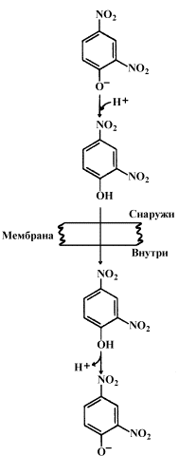

Рисунок 8.6. Механизм действия 2,4-динитрофенола.

Ионофоры (валиномицин, нигерицин, грамицидин) способны встраиваться в мембрану, образуя канал, по которому могут перемещаться протоны и другие одновалентные катионы - Na+ или K+ (рисунок 8.7). В результате снимается протонный потенциал и нарушается синтез АТФ.

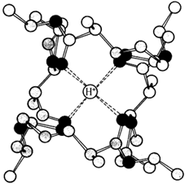

Рисунок 8.7. Валиномицин облегчает проникновение в клетку ионов Н+.
8.4.1. Микросомальное окисление является одним из этапов биотрансформации – обезвреживания неполярных (нерастворимых в воде) соединений как эндогенного происхождения, так и чужеродных для организма (ксенобиотиков). Эндогенные субстраты - холестерол, стероидные гормоны, ненасыщенные жирные кислоты, витамин D3. Экзогенные субстраты - лекарственные вещества. В результате окисления субстратов повышается их растворимость в воде, скорость выведения из организма. Биотрансформация лекарственных веществ, как правило, снижает их токсичность.

8.4.2. Ферментная система микросомального окисления встроена в мембраны эндоплазматического ретикулума клетки (ЭПР, рисунок 8.8).

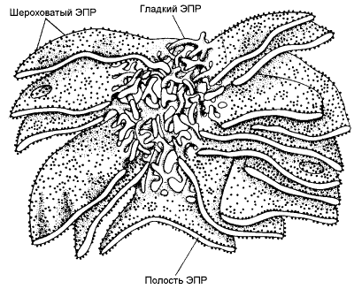

Рисунок 8.8. Структура эндоплазматического ретикулума (источник: Альбертс Б. и соавт., Молекулярная биология клетки, 1994).

Она представляет собой короткую цепь переноса водорода и включает несколько последовательно расположенных в мембране белков-ферментов (рисунок 8.9).

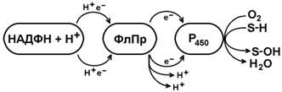

Рисунок 8.9. Схема монооксигеназной цепи окисления ЭПР.

Источником электронов и протонов в этой цепи является восстановленный кофермент НАДФН, который образуется в реакциях пентозофосфатного пути окисления глюкозы. Промежуточным акцептором Н+ и е— служит флавопротеин (ФлПр), содержащий кофермент ФАД. Конечное звено в цепи микросомального окисления - цитохром Р-450. Это - сложный белок, хромопротеин, в качестве простетической группы содержит гем. Цитохром Р-450 является монооксигеназой, то есть ферментом, включающим один из атомов молекулярного кислорода в окисляемое вещество. Поэтому цепь реакций микросомального окисления называют также монооксигеназной цепью.

Цитохром Р-450 выполняет две функции. Он связывает окисляемый субстрат и активирует молекулярный кислород, облегчая их взаимодействие друг с другом. Реакция, катализируемая цитохромом Р-450, называется реакцией гидроксилирования, так как образующийся продукт содержит ОН-группу (рисунок 8.10).

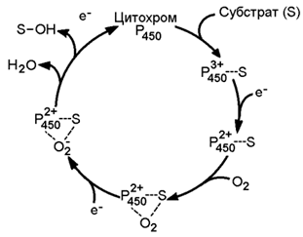

Рисунок 8.10. Механизм реакции гидроксилирования субстрата при участии цитохрома Р450.

В отличие от митохондриальной дыхательной цепи, при переносе электронов в монооксигеназной цепи не происходит аккумулирования энергии в виде АТФ. Поэтому микросомальное окисление является свободным окислением.

8.4.3. Основные факторы, влияющие на активность монооксигеназной системы печени, которые следует учитывать при выборе дозировки лекарственных веществ:
а) возраст – в детском возрасте и у пожилых людей активность ферментов микросомального окисления ниже, чем у людей среднего возраста;
б) пол – мужские половые гормоны повышают скорость реакций гидроксилирования субстратов в печени, женские половые гормоны, наоборот, понижают;
в) характер питания – при недостаточном поступлении белков с пищей в печени снижается синтез ферментов, участвующих в микросомальном окислении;
г) влияние лекарственных веществ и ядов – некоторые лекарственные препараты (например, фенобарбитал и другие барбитураты, некоторые антибиотики) являются индукторами микросомального окисления и ускоряют процессы гидроксилирования субстратов; другие вещества (угарный газ СО, амизил, дезипрамил) снижают скорость микросомального окисления.

Раздел 9.1
Классификация и функции углеводов.

9.1.1. Углеводы - полигидроксикарбонильные соединения и их производные, Их характерным признаком является наличие альдегидной (-СН=О) или кетонной (>C=O) групп и не менее 2 гидроксильных (-ОН) групп.

9.1.2. По структуре углеводы разделяют на моносахариды, олигосахариды и полисахариды.

Моносахариды – наиболее простые углеводы, не подвергающиеся гидролизу. В зависимости от наличия альдегидной или кетонной группы различают альдозы (например, глюкоза, галактоза, рибоза, глицеральдегид) и кетозы (например, фруктоза, рибулоза, диоксиацетон).

Олигосахариды - углеводы, содержащие от 2 до 10 моносахаридных остатков, соединенных, при помощи гликозидных связей. В зависимости от количества моносахаридных остатков различают дисахариды (содержат 2 остатка, например, лактоза, сахароза, мальтоза), трисахариды (содержат 3 остатка) и.т.д.

Полисахариды - углеводы, содержащие более 10 моносахаридных остатков, соединенных при помощи гликозидных связей. Если полисахарид состоит из одинаковых моносахаридных остатков, то это гомополисахарид (крахмал, гликоген, целлюлоза). Если полисахарид состоит из разных моносахаридных остатков, то это гетерополисахарид (гиалуроновая кислота, хондроитинсерная кислота, гепарин).

Формулы важнейших углеводов представлены на рисунке 9.1.
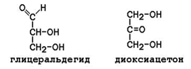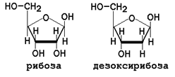

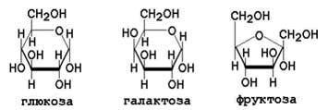

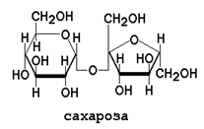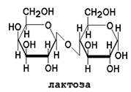
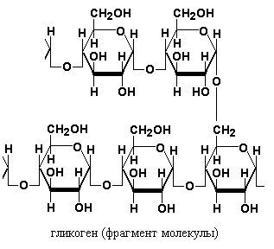
Рисунок 9.1. Формулы важнейших углеводов.

9.1.3. Функции углеводов. Углеводы выполняют в организме следующие функции:

1. Энергетическая. Углеводы служат источником энергии. За счет их окисления удовлетворяется примерно половина всей потребности человека в энергии. При окислении 1 г углеводов выделяется около 16,9 кДж энергии.

2. Резервная. Крахмал и гликоген представляют собой форму хранения питательных веществ, выполняя функцию временного депо глюкозы.

3. Структурная. Целлюлоза и другие полисахариды растений образуют прочный остов; в комплексе с белками и липидами они входят в состав биомембран всех клеток.

4. Защитная. Кислые гетерополисахариды выполняют роль биологического смазочного материала, выстилая трущиеся поверхности суставов, слизистой пищеварительных путей, носа, бронхов, трахеи и др.

5. Антикоагулянтная. Гепарин обладает важными биологическими свойствами, в частности препятствует свёртыванию крови.

6. Углеводы являются источником углерода, который необходим для синтеза белков, нуклеиновых кислот, липидов и других соединений.

9.1.4. Источником углеводов для организма служат углеводы пищи (крахмал, сахароза, лактоза, глюкоза). Глюкоза может синтезироваться в организме из аминокислот, глицерина, пирувата и лактата (глюконеогенез).

аздел 9.2
Переваривание углеводов в желудочно-кишечном тракте.

9.2.1. Процесс переваривания углеводов представлен на схеме (рисунок 9.2).

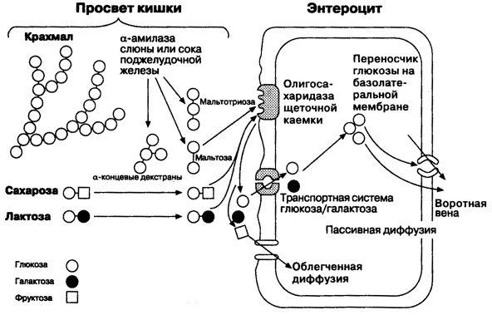
Рисунок 9.2. Переваривание углеводов в желудочно-кишечном тракте.

Гидролиз крахмала начинается в ротовой полости. В слюне содержится фермент амилаза, частично расщепляющая крахмал. Основное место переваривания крахмала - тонкий кишечник. Туда поступает амилаза сока поджелудочной железы. Продуктом действия амилазы является мальтоза. Мальтоза далее расщепляется с помощью мальтазы до глюкозы, дисахарид лактоза (содержащаяся в молоке) расщепляется с помощью лактазы до глюкозы и галактозы. Дисахарид сахароза (содержащаяся в пищевом сахаре) расщепляется с помощью сахаразы до глюкозы и фруктозы.

9.2.2. Продукты полного переваривания углеводов - глюкоза, галактоза и фруктоза - через клетки кишечника поступают в кровь путем облегченной диффузии и активного транспорта.

9.2.3. Основные пути метаболизма углеводов в тканях. После всасывания из желудочно-кишечного тракта моносахариды поступают через систему портальной вены в печень. В гепатоцитах происходит превращение галактозы и фруктозы в глюкозу. Таким образом, глюкоза является основным моносахаридом, который поступает в общий кровоток после прохождения углеводов через печень.

Содержание глюкозы в крови здорового человека составляет 3,33 – 5,55 ммоль/л. Глюкоза поглощается из крови клетками всех тканей и органов.

9.2.4. Избыток глюкозы может откладываться в клетках в виде гликогена – резервного полисахарида с разветвлённой структурой.

Окисление глюкозы может происходить дихотомическим и апотомическим путём. Дихотиомическое окисление может происходить без участия кислорода (до молочной кислоты) и при участии кислорода (до СО2 и Н2О). Промежуточные продукты окисления глюкозы, кроме того, могут быть использованы для синтеза глицерола, жирных кислот, аминокислот и нуклеотидов.

В клетках различных тканей интенсивность протекания перечисленных путей обмена глюкозы может быть различной. Эти различия определяются прежде всего функциональными особенностями этих тканей.

Раздел 9.3
Анаэробное окисление глюкозы.

9.3.1. Гликолиз – это ферментативный распад глюкозы до молочной кислоты (лактата). Гликолиз протекает в тканях без потребления кислорода. В анаэробных условиях гликолиз – единственный процесс, поставляющий АТФ, так как окислительное фосфорилирование в этих условиях не функционирует.

Гликолиз протекает в цитоплазме клеток организма. Этот процесс катализируется одиннадцатью ферментами. Условно можно разделить гликолиз на две стадии.

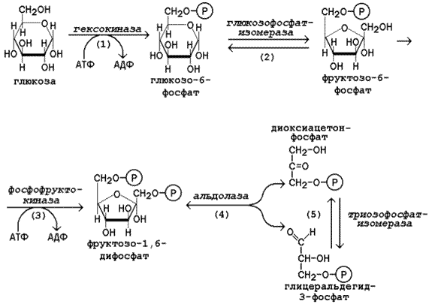

Рисунок 9.3. Реакции первой стадии гликолиза.

9.3.2. Первая стадия гликолиза включает реакции превращения молекулы глюкозы в две молекулы фосфотриоз. Эта стадия сопровождается затратой молекул АТФ.

Начальной реакцией глюкозы в клетке является её фосфорилирование в результате взаимодействия с АТФ (рисунок 9.3, реакция 1). Эта реакция в условиях клетки протекает только в одном направлении. Биологическая роль реакции фосфорилирования глюкозы заключается в том, что глюкозо-6-фосфат, в отличие от свободной глюкозы, не может проникать через клеточную мембрану обратно в кровь. В большинстве тканей реакцию фосфорилирования глюкозы катализирует фермент гексокиназа, которая обладает высоким сродством к глюкозе, способна также фосфорилировать фруктозу и маннозу и ингибируется избытком глюкозо-6-фосфата. В клетках печени, кроме того, есть фермент глюкокиназа, которая имеет низкое сродство к глюкозе, не ингибируется глюкозо-6-фосфатом и не участвует в фосфорилировании других моносахаридов.

В следующей реакции глюкозо-6-фосфат изомеризуется во фруктозо-6-фосфат (рисунок 9.3, реакция 2).

Продукт реакции изомеризации подвергается повторному фосфорилированию за счёт АТФ (рисунок 9.3, реакция 3). Эта реакция – наиболее медленно протекающая реакция гликолиза и, подобно фосфорилированию глюкозы, необратима. Фермент – фосфофруктокиназа – является аллостерическим, активируется АДФ и АМФ, ингибируется цитратом и высокой концентрацией АТФ.

На следующем этапе фруктозо-1,6-дифосфат подвергается расщеплению на две фосфотриозы (рисунок 9.3, реакция 4). Таким образом, химическое соединение, содержащее 6 углеродных атомов, превращается в два, содержащих по 3 атома углерода. Поэтому гликолиз называют дихотомическим путём превращения глюкозы (от слова дихотомия – рассечение на две части).

Далее происходит изомеризация триозофосфатов (рисунок 9.3, реакция 5). В этой реакции диоксиацетонфосфат переходит в глицеральдегид-3-фосфат. Таким образом, в первой стадии гликолиза молекула глюкозы превращается в две молекулы глицеральдегид-3-фосфата.
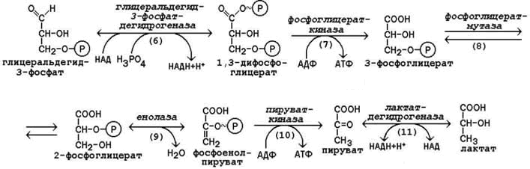

Рисунок 9.4. Реакции второй стадии гликолиза.

9.9.3. Вторая стадия гликолиза включает реакции превращения двух молекул глицеральдегид-3-фосфата в две молекулы лактата. На этой стадии гликолиза происходит синтез молекул АТФ.

Глицеральдегид-3-фосфат подвергается дегидрированию при участии НАД-зависимой дегидрогеназы. В этой реакции происходит потребление неорганического фосфата, который включается в состав продукта реакции, содержащего макроэргическую фосфатную связь (рисунок 9.4, реакция 6).

1,3-Дифосфоглицерат вступает в реакцию первого субстратного фосфорилирования, т.е. не сопряжённого с переносом электронов в дыхательной цепи. В этой реакции осуществляется синтез молекулы АТФ в результате переноса фосфатной группы вместе с макроэргической связью на молекулу АДФ (рисунок 9.4, реакция 7).

Раздел 9.4
Особенности обмена сахарозы и лактозы.

9.4.1. Сахароза (её формула приводится на рисунке 9.1) в организм человека поступает с пищевым сахаром. Первая стадия катаболизма сахарозы происходит в желудочно-кишечном тракте под действием фермента сахаразы. Вторая стадия катаболизма (образование пирувата) идёт в цитоплазме клеток печени при участии внутриклеточных ферментов (рисунок 9.5).

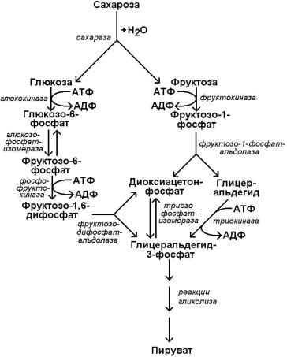

Рисунок 9.5. Схема катаболизма сахарозы.

В печени имеется фермент фруктокиназа, который катализирует фосфорилирование фруктозы по 1-му атому углерода, реакция происходит с затратой молекулы АТФ. Образующийся фруктозо-1-фосфат расщепляется далее на диоксиацетонфосфат и глицеральдегид. Оба эти продукта переходят в глицеральдегид-3-фосфат – промежуточный продукт, дальнейшие превращения которого в процессе гликолиза описаны в предыдущем параграфе.

При недостатке фруктокиназы нарушается усвоение фруктозы в организме, в крови увеличивается концентрация этого моносахарида и он выводится с мочой.

9.4.2. Лактоза (её формула приводится на рисунке 9.1) поступает в организм с молоком и молочными продуктами. Первая стадия катаболизма лактозы происходит в желудочно-кишечном тракте под действием фермента лактазы. Вторая стадия катаболизма (образование пирувата) идёт в цитоплазме клеток печени при участии внутриклеточных ферментов (рисунок 9.6).

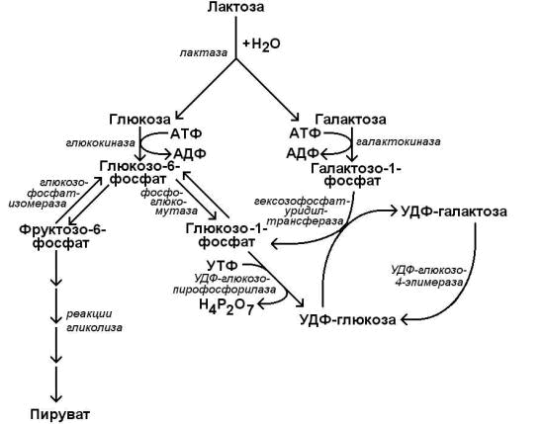

Рисунок 9.6. Схема катаболизма лактозы.

Обмен галактозы начинается с превращения её в галактозо-1-фосфат. Эта реакция катализируется галактокиназой и идёт с использованием энергии АТФ. В следующей реакции при участии гексозофосфат-уридилтрансферазы галактозо-1-фосфат превращается в глюкозо-6-фосфат, одновременно образуется УДФ-галактоза.

Образовавшийся глюкозо-1-фосфат переходит в глюкозо-6-фосфат и подвергается превращениям, описанным в предыдущем параграфе. УДФ-галактоза подвергается эпимеризации с образованием УДФ-глюкозы.

Известны врождённые дефекты ферментов обмена лактозы. Врождённый дефект фермента лактазы приводит к развитию непереносимости лактозы. Употребление в пищу молока сопровождается диспептическими явлениями (рвота, диаррея, метеоризм). Другое наследственное заболевание – галактоземия – возникает при недостатке гексозофосфат-уридил-трансферазы. Для этого заболевания характерно повышение уровня галактозы в крови, катаракта, умственная отсталость.
В следующей реакции происходит внутримолекулярное перемещение фосфатной группы 3-фосфоглицерата ко 2-му углеродному атому (рисунок 4, реакция 8). Тем самым облегчается последующее отщепление молекулы воды, которое приводит к появлению в продукте реакции макроэргической фосфатной связи (рисунок 9.4, реакция 9).

Фосфоенолпируват (ФЕП) вступает в реакцию второго субстратного фосфорилирования, в ходе которого образуется молекула АТФ. В отличие от первого субстратного фосфорилирования, данная реакция является необратимой в условиях клетки. Фермент пируваткиназа аллостерически ингибируется АТФ и фруктозо-1,6-дифосфатом (рисунок 9.4, реакция 10).
В заключительной реакции гликолиза происходит использование НАДН, образовавшегося при дегидрировании глицеральдегид-3-фосфата (см. реакцию 6). При участии НАД-зависимой лактатдегидрогеназы пируват восстанавливается в молочную кислоту (рисунок 9.4, реакция 11). Фермент существует в пяти изоферментных формах, отличающихся сродством к субстрату и распределением в тканях.

Таким образом, в процессе гликолиза в клетке не накапливается НАДН. Это значит, что гликолиз может протекать без участия кислорода (который является конечным акцептором электронов, передаваемых НАДН в дыхательную цепь).

При подсчёте энергетического баланса гликолиза следует учитывать, что каждая из реакций второй стадии этого метаболического пути повторяется дважды. Таким образом, в первой стадии было затрачено 2 молекулы АТФ, а во второй стадии путём субстратного фосфорилирования образовалось 2х2 = 4 молекулы АТФ; следовательно при окислении одной молекулы глюкозы в клетке накапливается 2 молекулы АТФ.

Раздел 9.5
Аэробный дихотомический путь окисления глюкозы.

9.5.1. Аэробным называется окисление биологических субстратов с выделением энергии, протекающее при использовании кислорода в качестве конечного акцептора водорода в дыхательной цепи. В качестве доноров водорода выступают восстановленные формы коферментов (НАДН, ФАДН2 и НАДФН), образующиеся в промежуточных реакциях окисления субстратов.

Аэробное дихотомическое окисление глюкозы является основным путём катаболизма глюкозы в организме человека и может происходить во всех органах и тканях. В результате этих реакций глюкоза расщепляется до СО2 и Н2О, а выделяющаяся энергия аккумулируется в АТФ. В этом процессе можно условно выделить три стадии:
превращение глюкозы в 2 молекулы пирувата в цитоплазме клеток (специфический путь распада глюкозы);
окислительное декарбоксилирование пирувата с образованием ацетил-КоА в митохондриях;
окисление ацетил-КоА в цикле Кребса в митохондриях.

9.5.2. На каждом этапе процесса происходит образование восстановленных форм коферментов, которые окисляются ферментными комплексами дыхательной цепи с образованием АТФ путём окислительного фосфорилирования. Коферменты, образующиеся на второй и третьей стадиях аэробного окисления глюкозы, подвергаются непосредственному окислению в митохондриях. В то же время НАДН, образующийся в цитоплазме в реакциях первой стадии аэробного окисления, не способен проникать через митохондриальную мембрану. Перенос водорода с цитоплазматического НАДН в митохондрии происходит при помощи специальных челночных циклов, основным из которых является малат-аспартатный челночный механизм. Цитоплазматический НАДН восстанавливает оксалоацетат в малат, который проникает в митохондрию, где окисляется, восстанавливая митохондриальный НАД; в цитоплазму оксалоацетат возвращается в виде аспартата (рисунок 9.7).

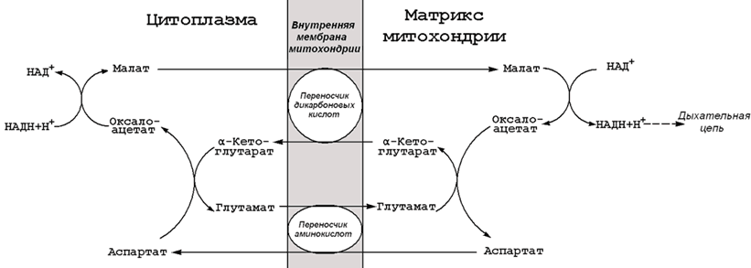
Рисунок 9.7. Малат-аспартатный челночный механизм.

Продукция АТФ в реакциях аэробного дихотомического окисления происходит также в трёх реакциях субстратного фосфорилирования – две из них в гликолизе, третья в цикле Кребса на уровне сукцинил-КоА. Полный энергетический баланс аэробного окисления глюкозы представлен на рисунке 9.8.

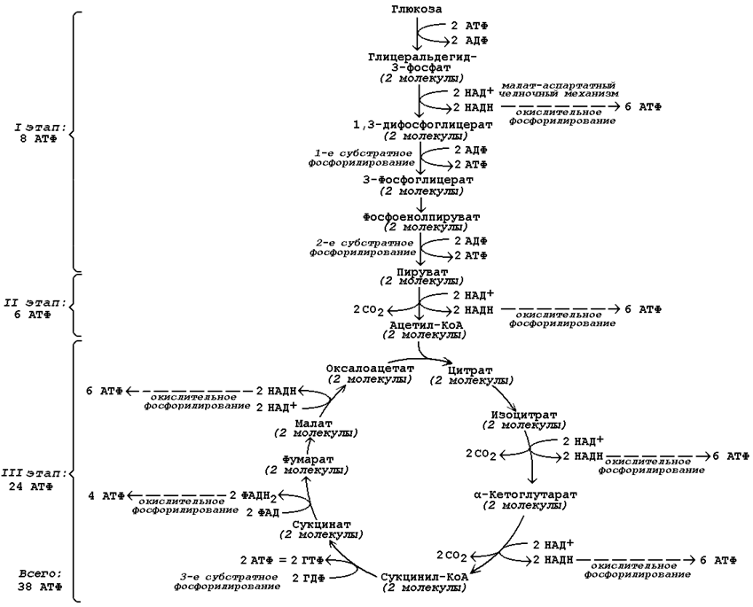

Рисунок 9.8. Энергетический баланс аэробного окисления глюкозы.

